Interfaz Gráfica del Sistema
Interfaz Gráfica del Sistema 1
1. Página inicial ( menú de inicio) 7
1.1. Escritorio 7
1.2. Celular 10
2. Módulo Autenticar 14
2.1. Escritorio 14
2.1.1. Registrar usuario 14
2.1.1.1. Vista principal 14
2.1.1.2. Registro 14
2.1.1.3. Consentimiento 15
2.1.2. Iniciar sesión 15
2.1.2.1. Vista principal 15
2.1.2.2. Formulario principal + errores 16
2.1.2.3. Inicio con Google 16
2.1.3. Otros 17
2.1.3.1. Verificación OTP 17
2.1.3.2. Elegir organización 17
2.1.3.3. Restablecer contraseña 18
2.1.3.4. Configuración multifactor 18
2.1.3.5. Lista de espera 19
2.2. Celular 20
2.2.1. Registrar usuario 20
2.2.1.1. Vista principal 20
2.2.1.2. Registro 21
2.2.1.3. Consentimiento 22
2.2.2. Iniciar sesión 23
2.2.2.1. Vista principal 23
2.2.2.2. Formulario principal + errores 24
2.2.2.3. Inicio con Google 25
2.2.3. Otros 26
2.2.3.1. Verificación OTP 26
2.2.3.2. Elegir organización 27
2.2.3.3. Restablecer contraseña 28
2.2.3.4. Configuración multifactor 29
2.2.3.5. Lista de espera 30
3. Módulo Administración 31
3.1. Escritorio 31
3.1.1. Gestionar disponibilidad 31
3.1.1.1. Vista principal 31
3.1.2. Gestionar servicios 31
3.1.2.1. Vista principal 31
3.1.2.2. Formulario modificación de servicio 32
3.1.3. Gestionar clínica 32
3.1.3.1. Modificar clínica 32
3.1.4. Gestionar colaboradores 33
3.1.4.1. Vista principal 33
3.1.5. Gestionar comunas y sectores 33
3.1.5.1. Vista principal 33
3.1.6. Gestionar roles 34
3.1.6.1. Vista principal 34
3.1.7. Gestionar horarios 34
3.1.7.1. Vista semana 34
3.1.7.2. Agregar turno 35
3.1.8. Gestionar especies y razas 35
3.1.8.1. Vista principal 35
3.1.9. Gestionar agendamiento 36
3.1.9.1. Vista principal 36
3.1.9.2. Vista detalle 36
3.1.10. Gestionar usuario 37
3.1.10.1. Vista principal 37
3.1.10.2. Vista detalle 37
3.1.11. Otros 38
3.1.11.1. Vista gestionar cuenta 38
3.2. Celular 39
3.2.1. Gestionar disponibilidad 39
3.2.1.1. Vista principal 39
3.2.2. Gestionar servicios 40
3.2.2.1. Vista principal 40
3.2.2.2. Formulario modificación de servicio 41
3.2.3. Gestionar clínica 42
3.2.3.1. Modificar clínica 42
3.2.4. Gestionar colaboradores 43
3.2.4.1. Vista principal 43
3.2.5. Gestionar comunas y sectores 44
3.2.5.1. Vista principal 44
3.2.6. Gestionar roles 45
3.2.6.1. Vista principal 45
3.2.7. Gestionar horarios 46
3.2.7.1. Vista semana 46
3.2.7.2. Agregar turno 47
3.2.8. Gestionar especies y razas 48
3.2.8.1. Vista principal 48
3.2.9. Gestionar agendamiento 49
3.2.9.1. Vista principal 49
3.2.9.2. Vista detalle 50
3.2.10. Gestionar usuario 51
3.2.10.1. Vista principal 51
3.2.10.2. Vista detalle 52
3.2.11. Otros 53
3.2.11.1. Vista gestionar cuenta 53
4. Módulo Datos 54
4.1. Escritorio 54
4.1.1. Gestionar Tutores (Como administrador) 54
4.1.1.1. Vista principal 54
4.1.1.2. Formulario nuevo tutor 55
4.1.1.3. Formulario nuevo tutor con errores 55
4.1.2. Gestionar Veterinarios (Como administrador) 56
4.1.2.1. Vista Principal 56
4.1.2.2. Formulario nuevo veterinario 56
4.1.2.3. Formulario nuevo veterinario con errores 57
4.1.3. Gestionar mascotas (Como Administrador) 57
4.1.3.1. Vista principal 57
4.1.3.2. Formulario nueva mascota 58
4.1.3.3. Formulario nueva mascota con errores 58
4.2. Celular 59
4.2.1. Gestionar Tutores (Como administrador) 59
4.2.1.1. Vista principal 59
4.2.1.2. Formulario nuevo tutor 60
4.2.1.3. Formulario nuevo tutor con errores 61
4.2.2. Gestionar Veterinarios (Como administrador) 62
4.2.2.1. Vista Principal 62
4.2.2.2. Formulario nuevo veterinario 63
4.2.2.3. Formulario nuevo veterinario con errores 64
4.2.3. Gestionar mascotas (Como Administrador) 65
4.2.3.1. Vista principal 65
4.2.3.2. Formulario nueva mascota 65
4.2.3.3. Formulario nueva mascota con errores 67
5. Módulo Inventario 68
5.1. Escritorio 68
5.1.1. Gestionar medicamentos 68
5.1.1.1. Vista principal 68
5.1.1.2. Formulario nuevo medicamento 68
5.1.1.3. Formulario nuevo medicamento con errores 69
5.1.2. Gestionar insumos 69
5.1.2.1. Vista principal 69
5.1.2.2. Formulario nuevo insumos 70
5.1.2.3. Formulario nuevo insumos con errores 70
5.2. Celular 71
5.2.1. Gestionar medicamentos 71
5.2.1.1. Vista principal 71
5.2.1.2. Formulario nuevo medicamento 72
5.2.1.3. Formulario nuevo medicamento con errores 73
5.2.2. Gestionar insumos 74
5.2.2.1. Vista principal 74
5.2.2.2. Formulario nuevo insumos 75
5.2.2.3. Formulario nuevo insumos con errores 76
6. Módulo Atención 77
6.1. Escritorio 77
6.1.1. Agendamiento (Como Tutor) 77
6.1.1.1. Paso 1 - Iniciar sesión 77
6.1.1.2. Paso 2 - Mascota y Tutor 77
6.1.1.3. Paso 3 - Ubicación 78
6.1.1.4. Paso 4 - Servicio 78
6.1.1.5. Paso 5 - Horario 79
6.1.1.6. Paso 6 - Profesional 79
6.1.1.7. Paso 7 - Pago 80
6.1.1.8. Confirmación agendamiento 80
6.1.2. Agendamiento (Como administrador) 81
6.1.2.1. Vista principal 81
6.1.2.2. Formulario agendamiento 81
6.1.2.3. Formulario agendamiento con errores 82
6.1.3. Gestionar Fichas clínicas 82
6.1.3.1. Vista principal 82
6.1.3.2. Formulario nueva ficha 83
6.1.3.3. Formulario nueva ficha con errores 83
6.1.4. Gestionar atención (Como administrador) 84
6.1.4.1. Vista principal 84
6.1.4.2. Formulario nueva atención 84
6.1.4.3. Formulario nueva atención con errores 85
6.1.5. Gestionar historial de atenciones 85
6.1.5.1. Vista principal 85
6.1.5.2. Formulario nueva atención 86
6.1.5.3. Formulario nueva atención con error 86
6.1.6. Gestionar diagnósticos (Como administrador) 87
6.1.6.1. Vista principal 87
6.1.6.2. Formulario nuevo diagnóstico 87
6.1.6.3. Formulario nuevo diagnóstico con errores 88
6.2. Celular 89
6.2.1. Agendamiento (Como Tutor) 89
6.2.1.1. Paso 1 - iniciar sesión 89
6.2.1.2. Paso 2 - Mascota y Tutor 90
6.2.1.3. Paso 3 - Ubicación 91
6.2.1.4. Paso 4 - Servicio 92
6.2.1.5. Paso 5 - Horario 93
6.2.1.6. Paso 6 - Profesional 94
6.2.1.7. Paso 7 - Pago 95
6.2.1.8. Paso 8 - Confirmación agendamiento 96
6.2.2. Gestionar fichas clínicas 97
6.2.2.1. Vista principal 97
6.2.2.2. Nueva historial médico 98
6.2.2.3. Nuevo historial médico campos requeridos 99
6.2.3. Gestionar Diagnósticos 100
6.2.3.1. Diagnósticos 100
6.2.3.2. Nuevo diagnóstico 101
6.2.3.3. Nuevo diagnóstico campos requeridos 102
6.2.4. Gestionar historial de atenciones 103
6.2.4.1. Vista principal 103
6.2.5. Gestionar reservas 104
6.2.5.1. Vista principal 104
6.2.6. Gestionar atenciones medicas 105
6.2.6.1. Vista principal 105
6.2.6.2. Registrar la atención médica 106
6.2.6.3. Registrar la atención médica campos requeridos 107
6.2.7. Gestionar Agendamiento (Como Administrador) 108
6.2.7.1. Programar cita 108
6.2.7.2. Programar cita campos requeridos 109
7. Módulo Reportes 110
7.1. Escritorio 110
7.1.1. Generar reportes 110
7.1.1.1. Vista principal 110
7.1.1.2. Informes programados 110
7.1.1.3. Ejemplo 1: Informe personalizado 111
7.1.1.4. Ejemplo 2: Consumo de insumos 111
7.1.1.5. Ejemplo 3: Rendimiento por zona 112
7.1.1.6. Ejemplo 4: Visitas 112
7.2. Celular 113
7.2.1. Generar reportes 113
7.2.1.1. Rendimiento por zona 113
7.2.1.2. Visitas 114
7.2.1.3. Consumo de suministros 115
7.2.1.4. Generar reportes 116
7.2.1.5. Informe Personalizado 117
7.2.1.6. Informes programados 118

Página inicial ( menú de inicio)

Escritorio


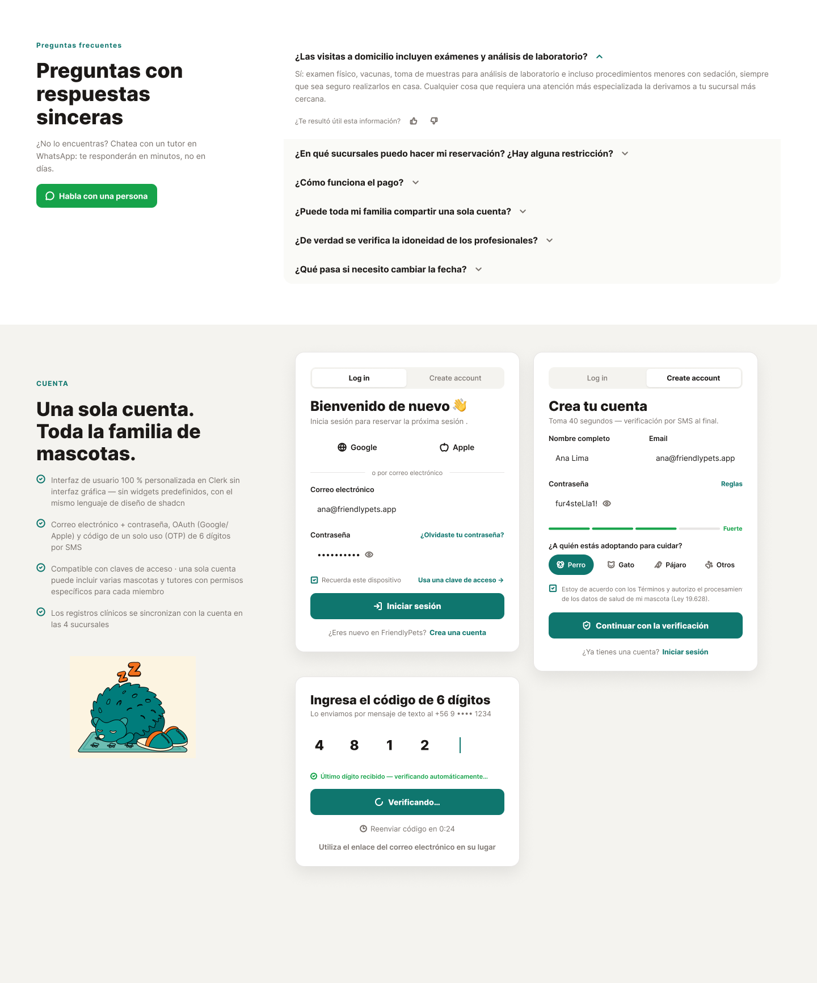
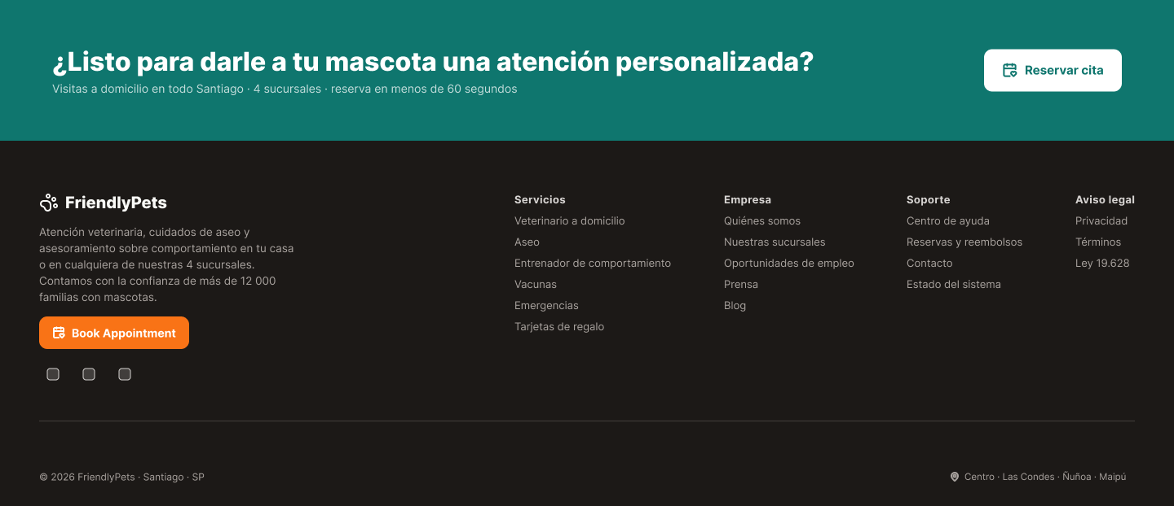

Celular

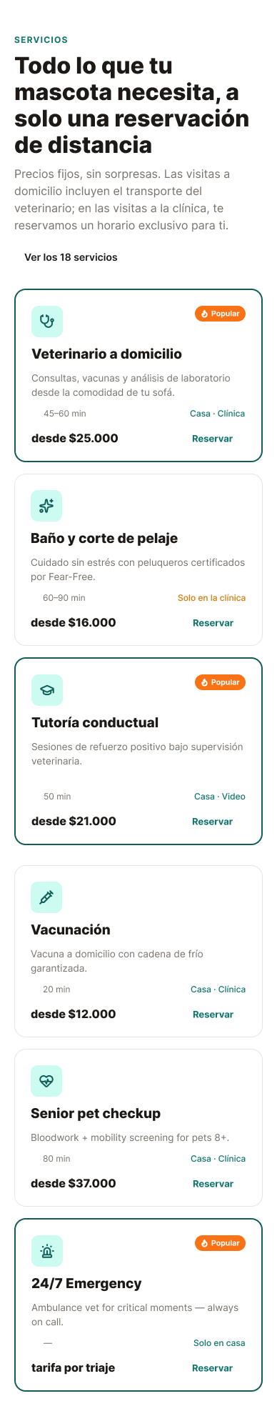

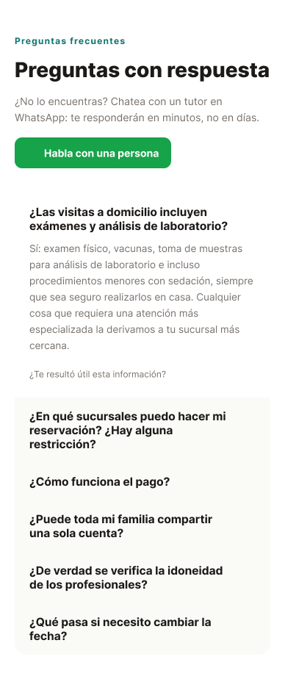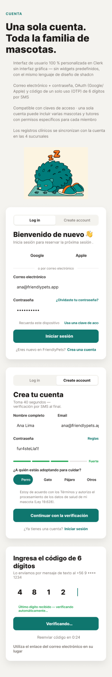
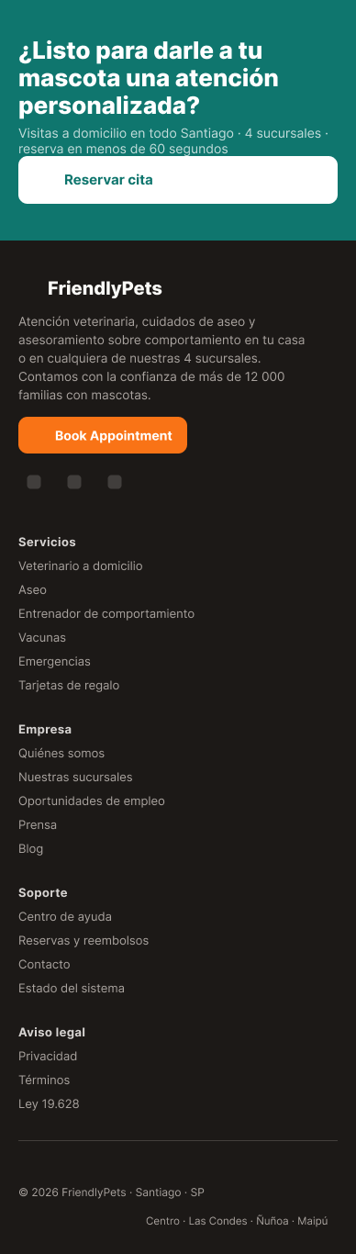

Módulo Autenticar

Escritorio

Registrar usuario

Vista principal
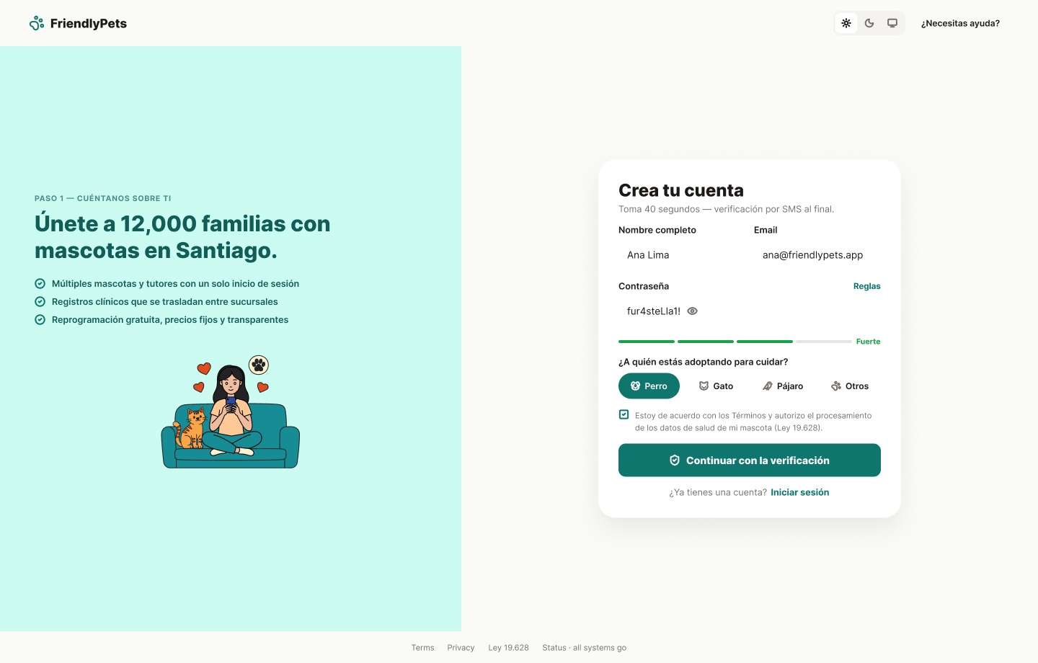

Registro
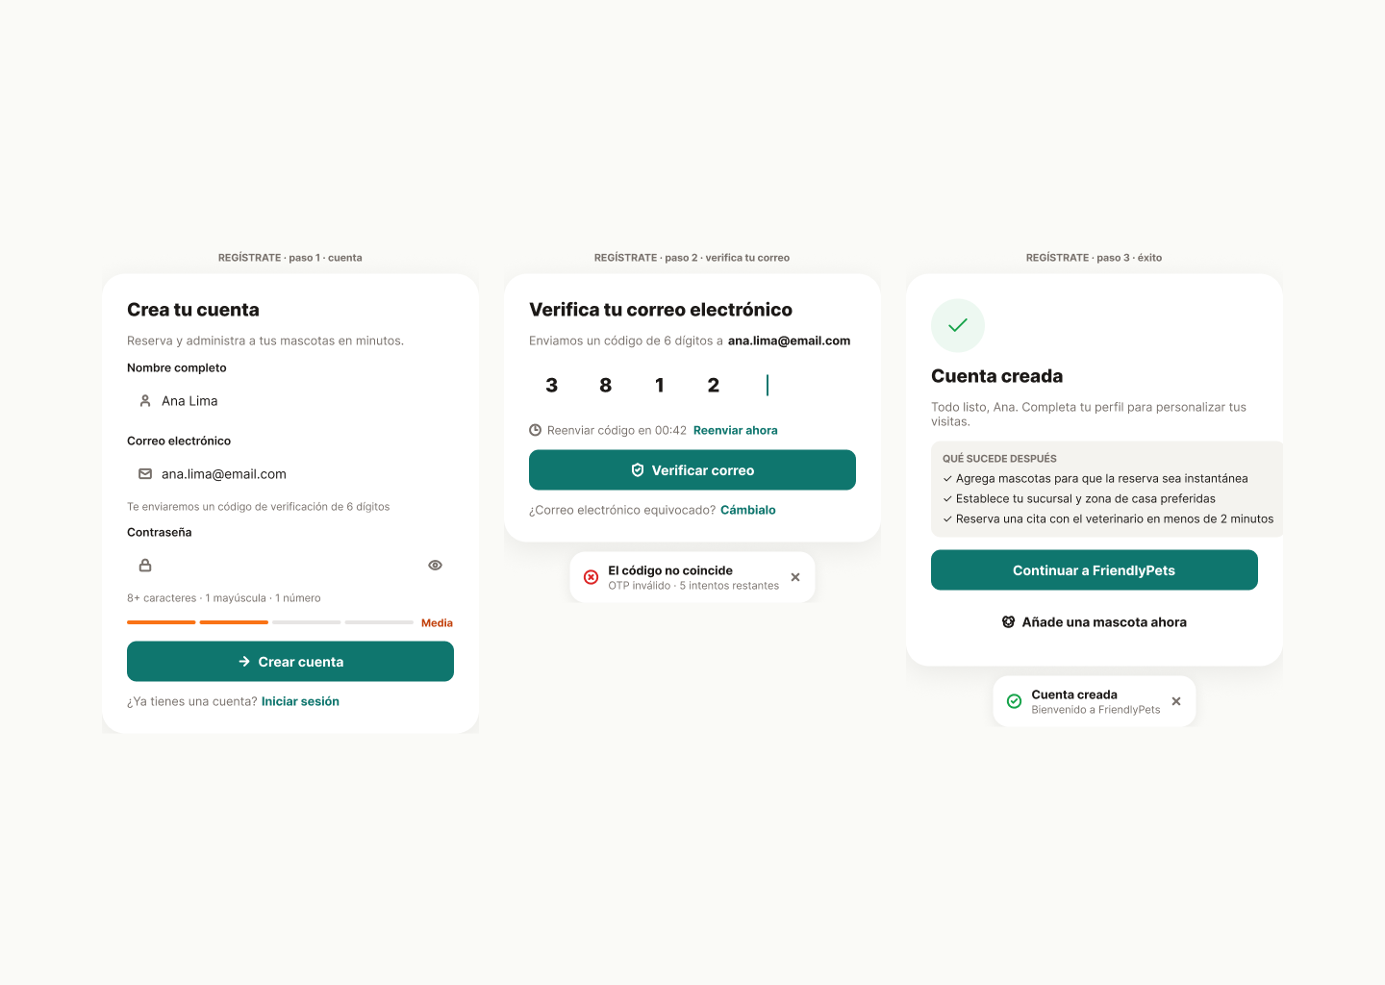

Consentimiento
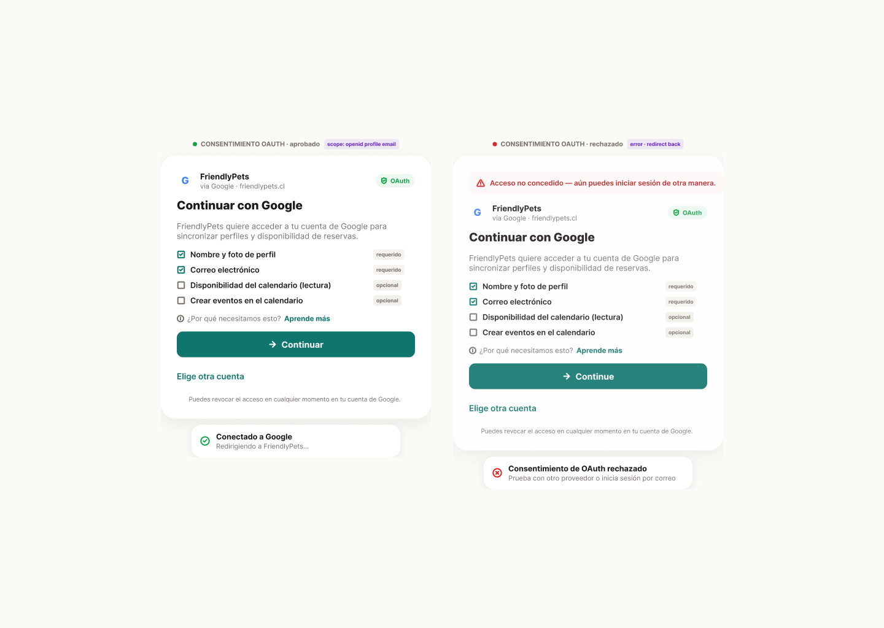

Iniciar sesión

Vista principal
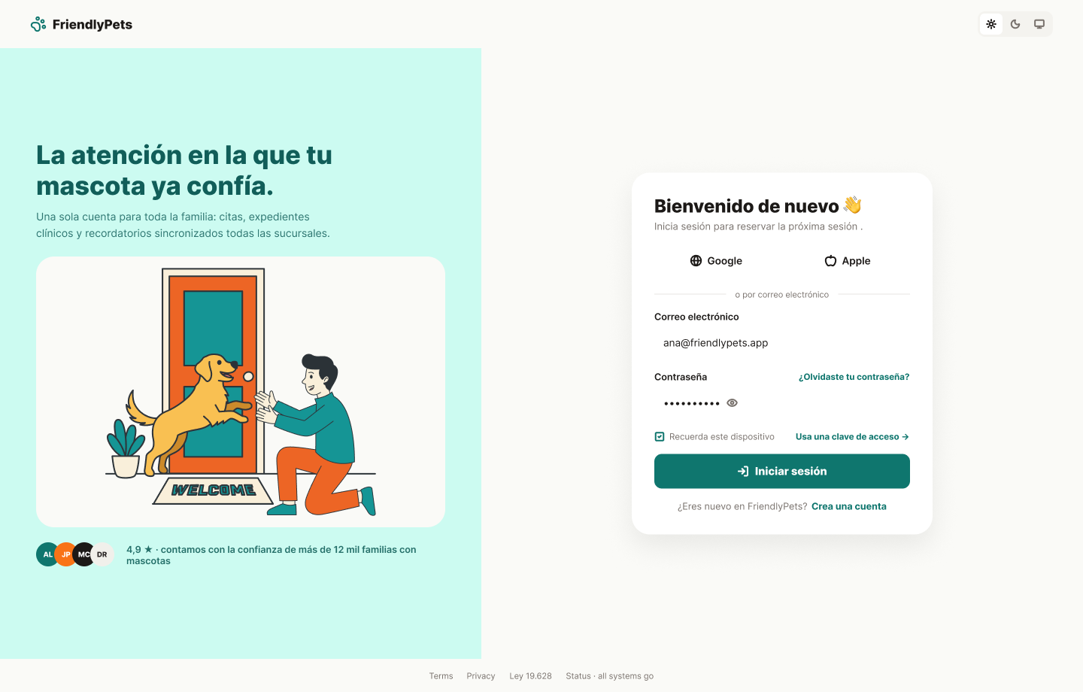

Formulario principal + errores
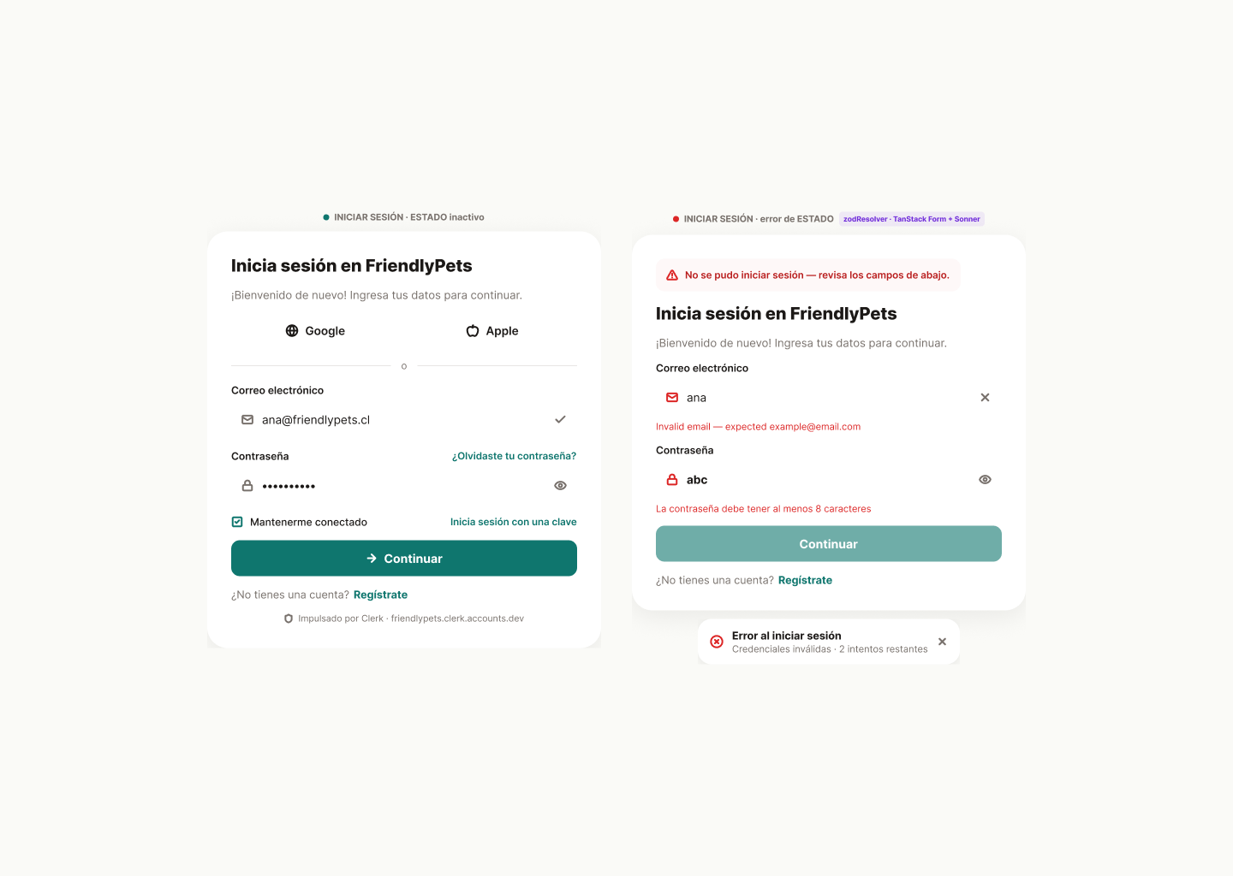

Inicio con Google
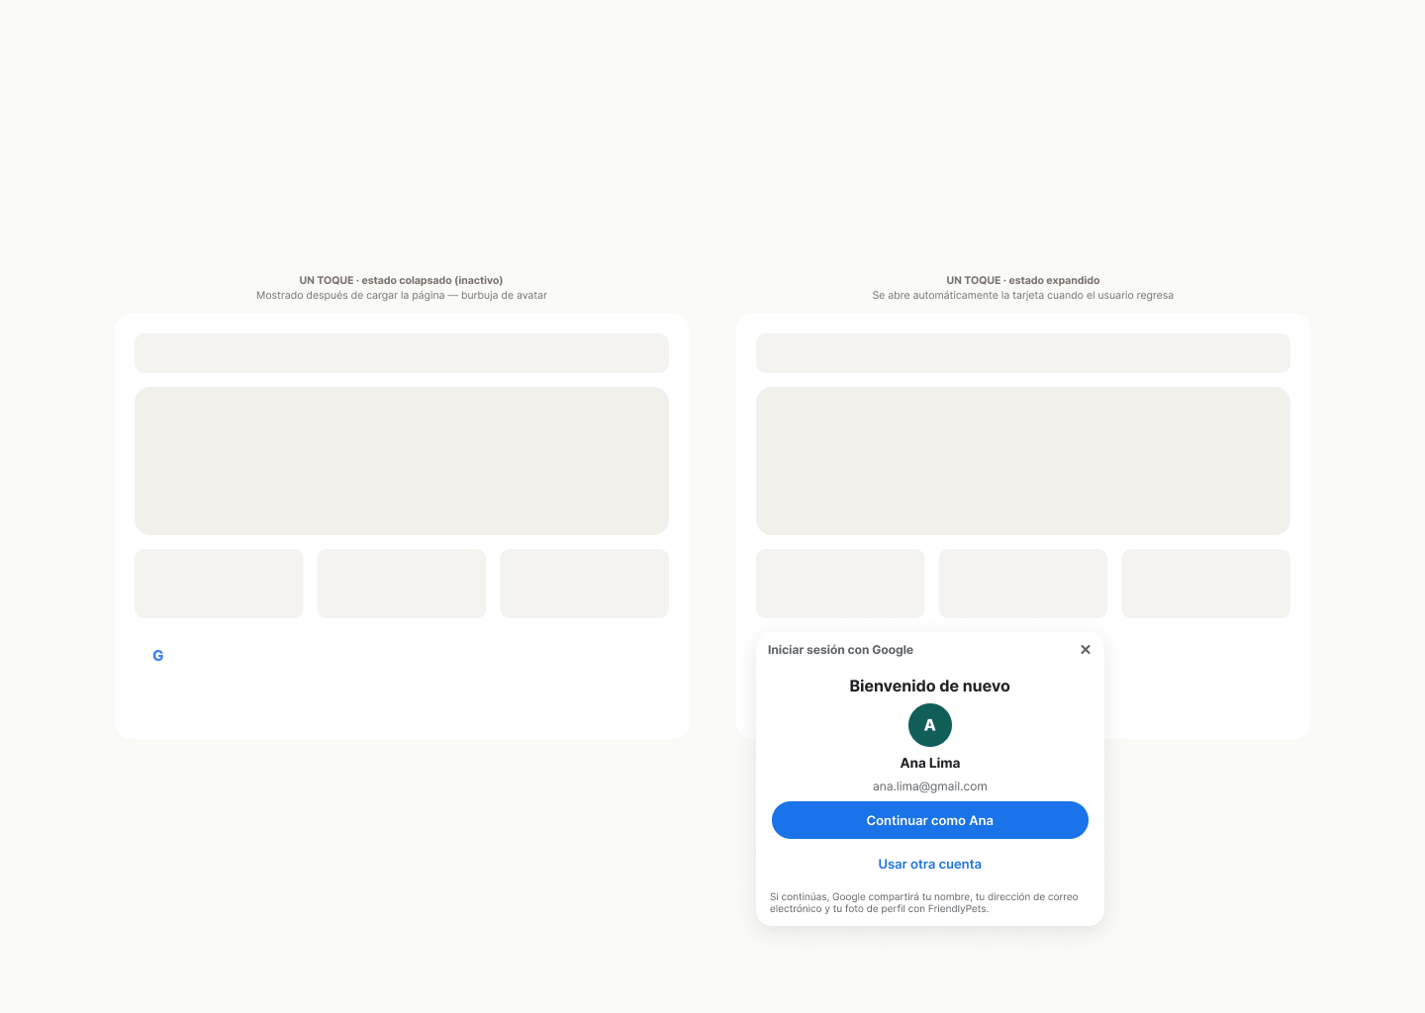

Otros

Verificación OTP
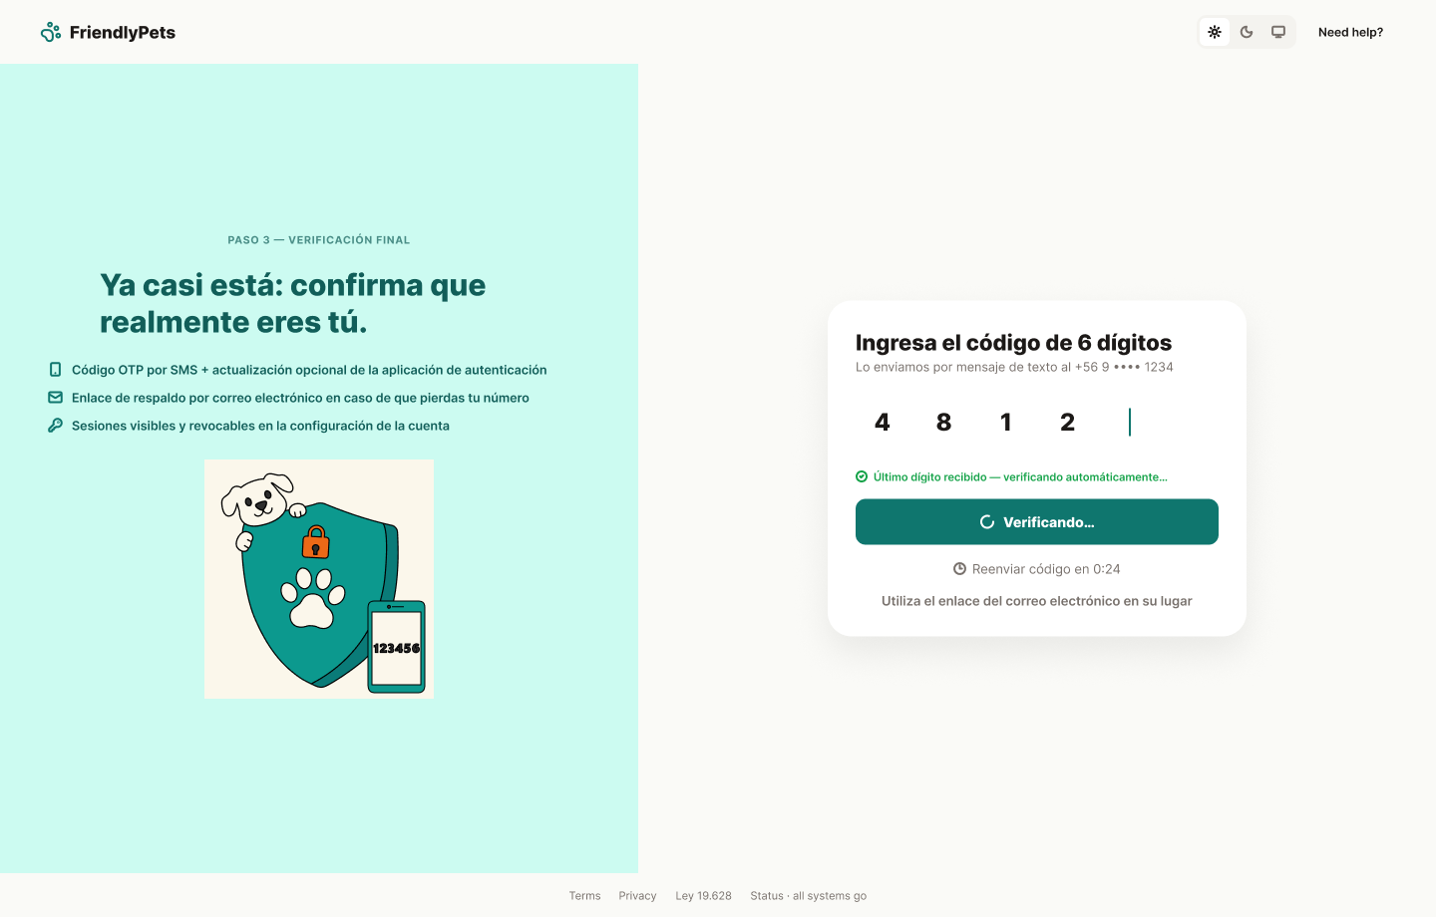

Elegir organización
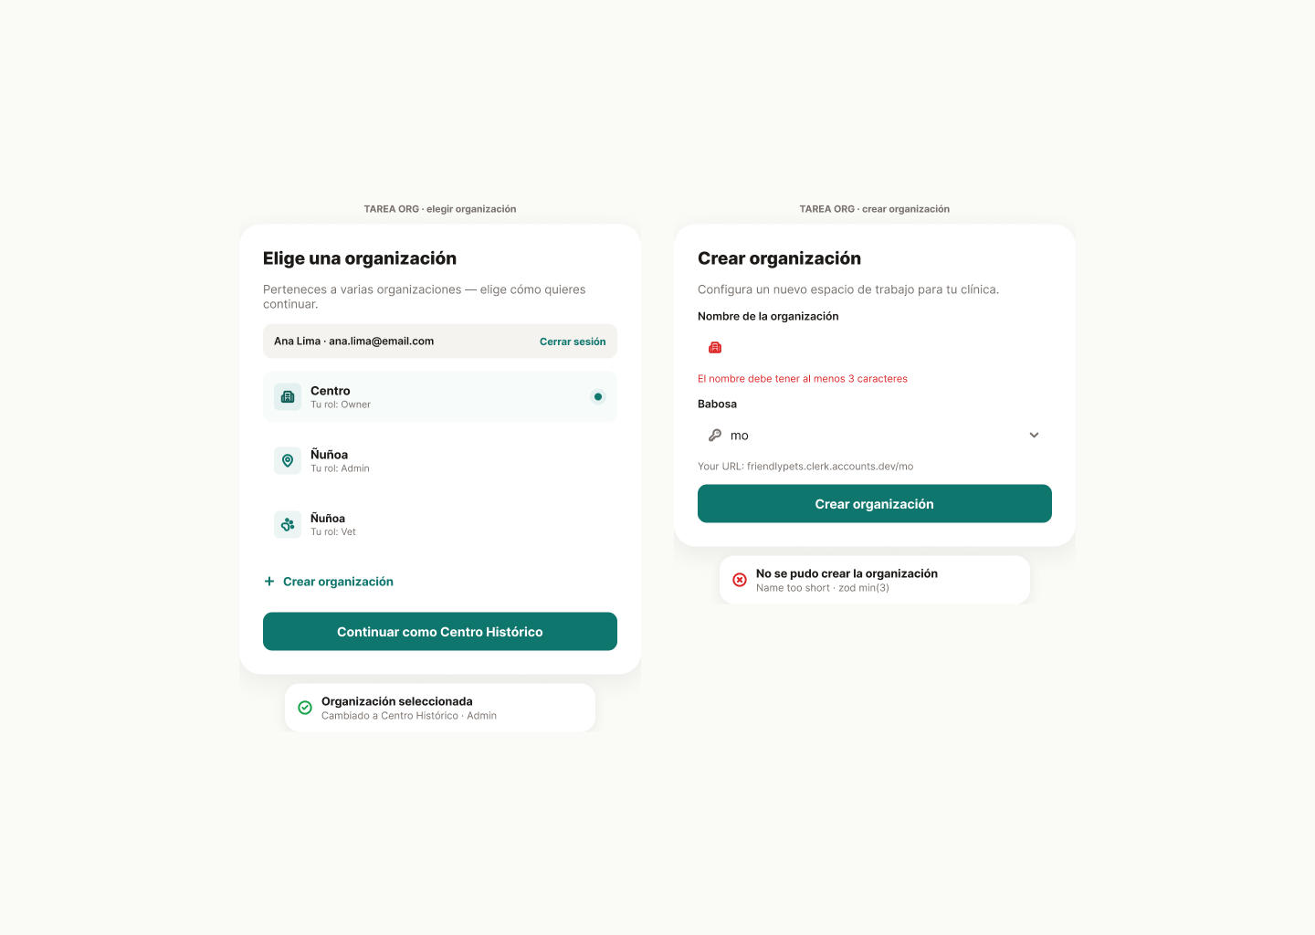

Restablecer contraseña
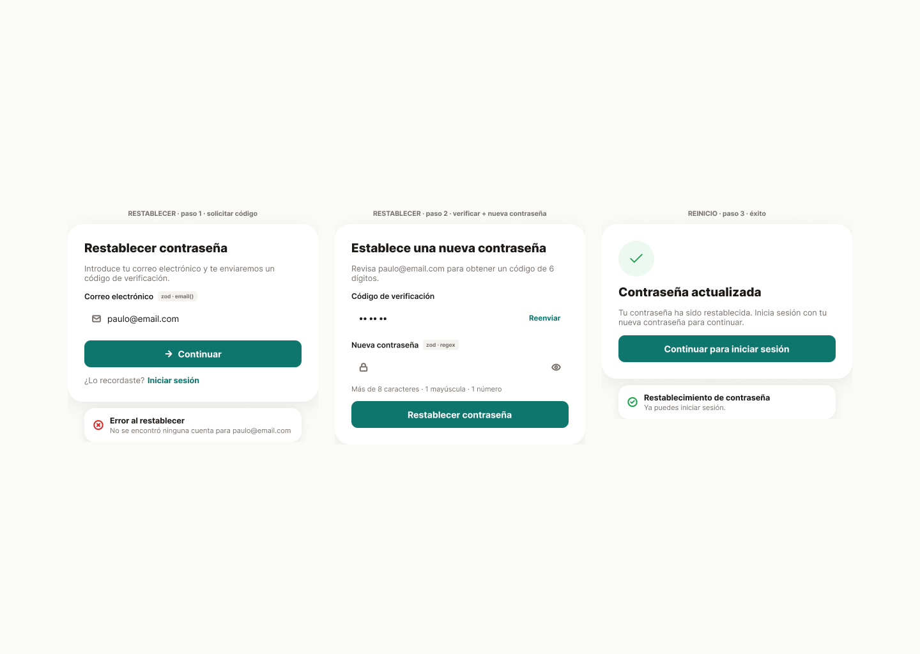

Configuración multifactor
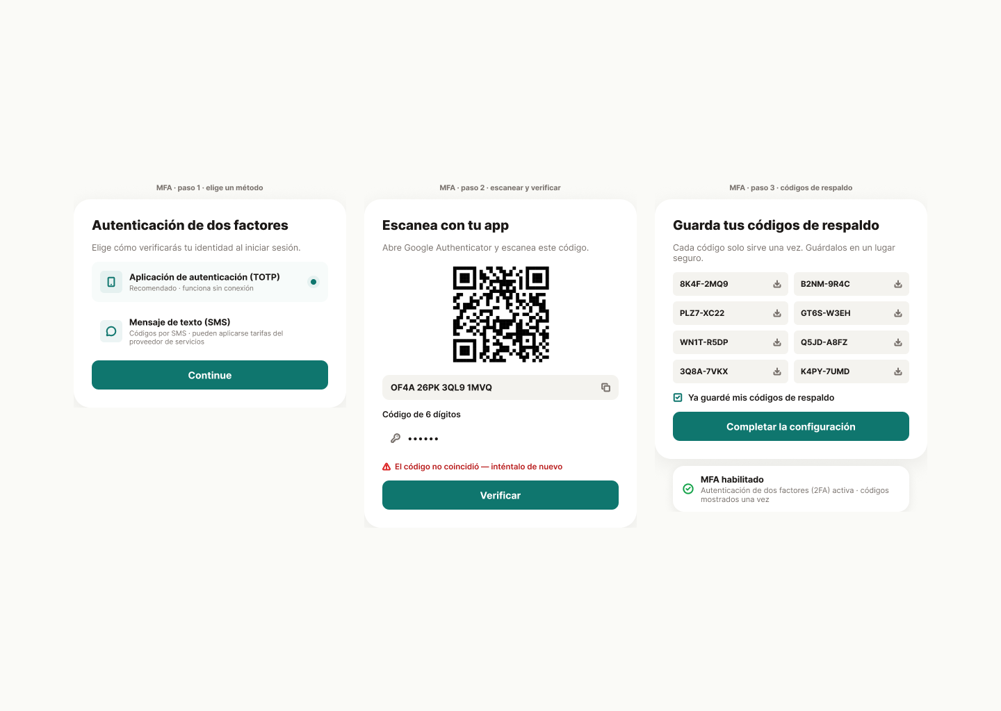

Lista de espera
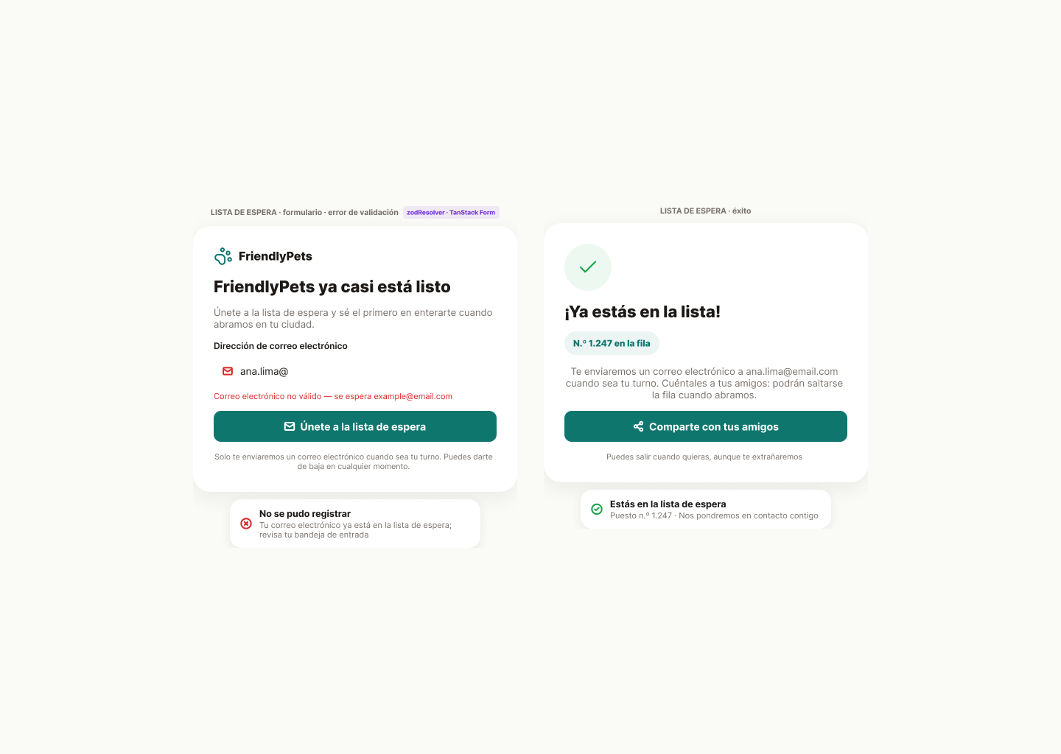

Celular

Registrar usuario

Vista principal
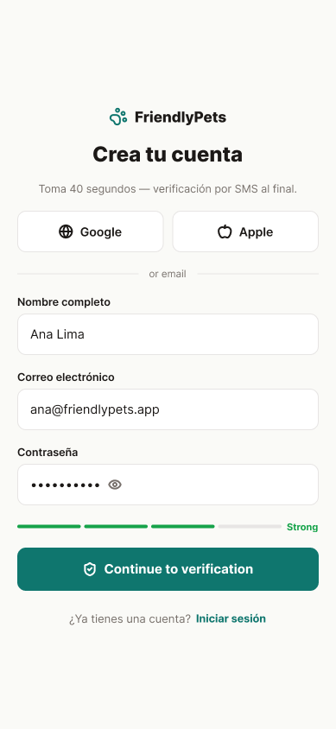

Registro
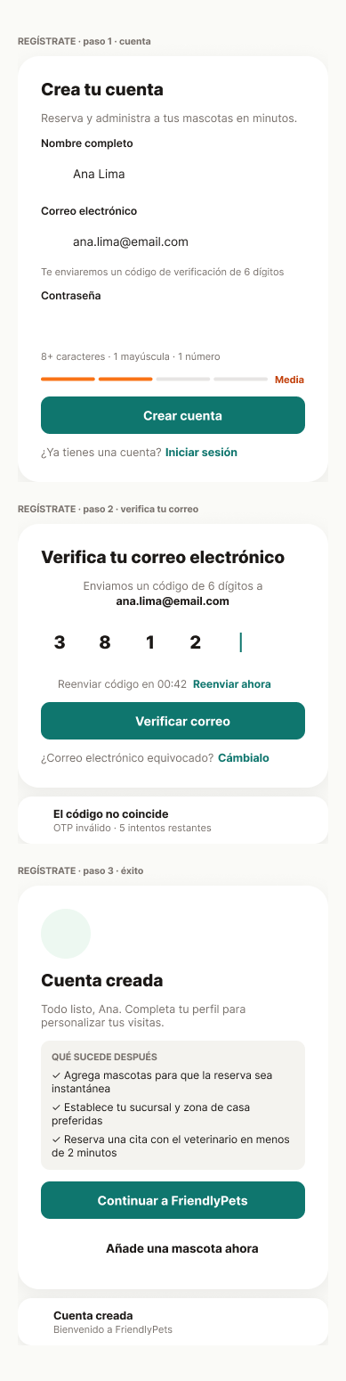

Consentimiento
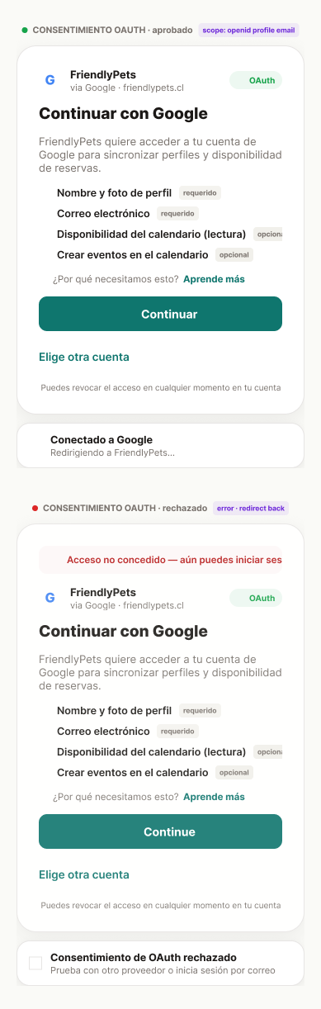

Iniciar sesión

Vista principal
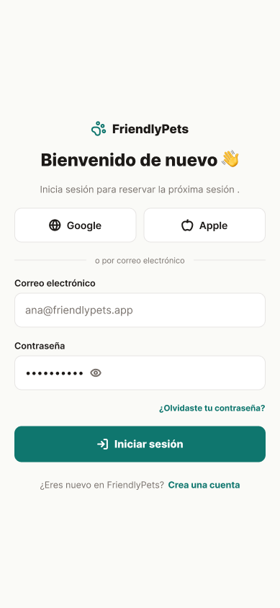

Formulario principal + errores
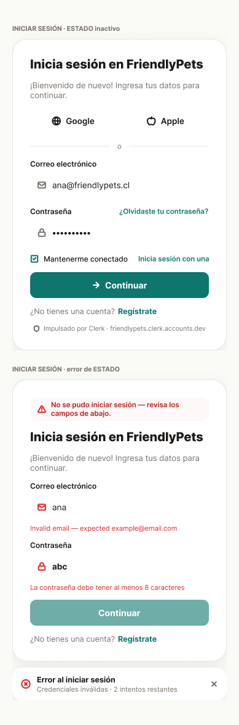

Inicio con Google
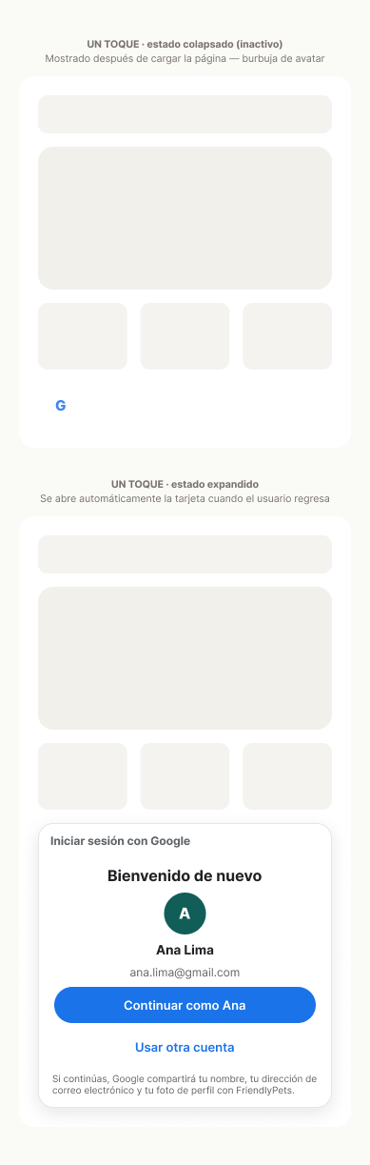

Otros

Verificación OTP
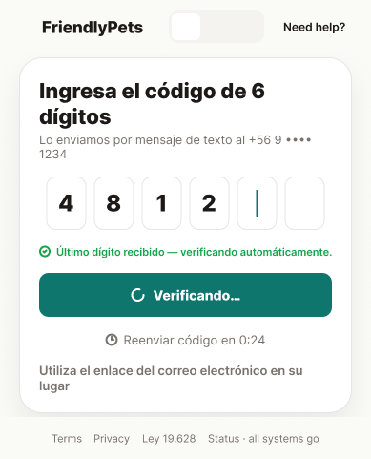

Elegir organización
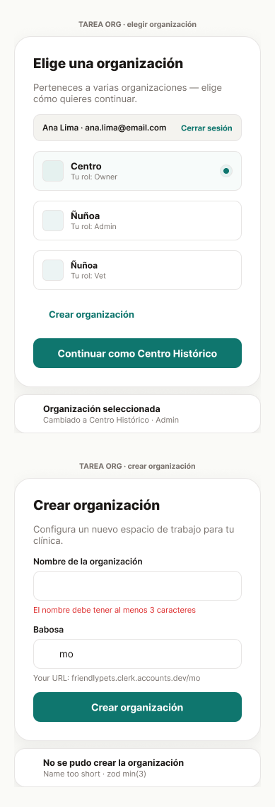

Restablecer contraseña
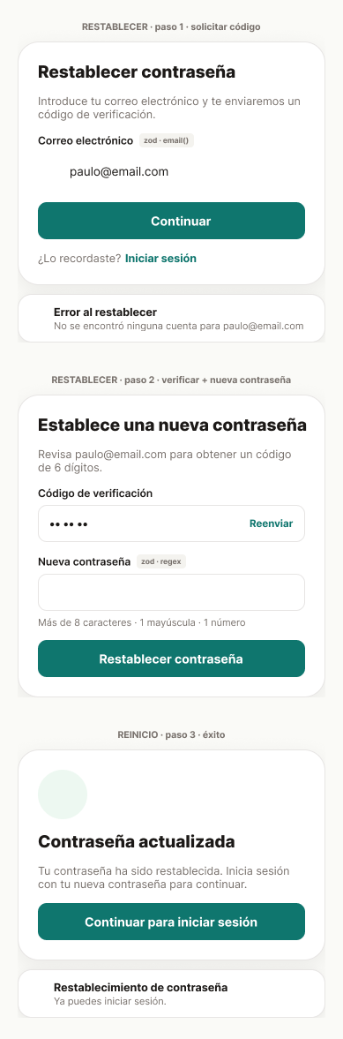

Configuración multifactor
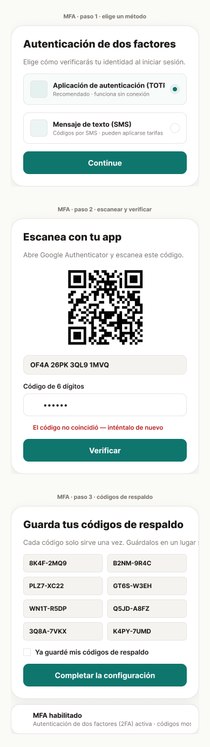

Lista de espera

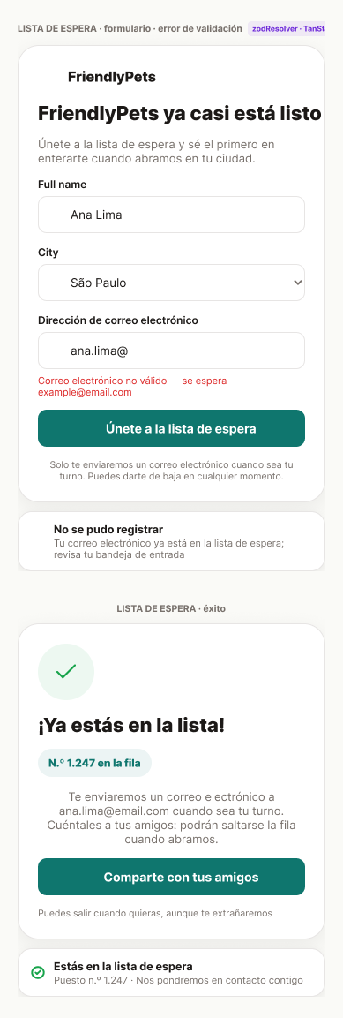

Módulo Administración

Escritorio

Gestionar disponibilidad

Vista principal
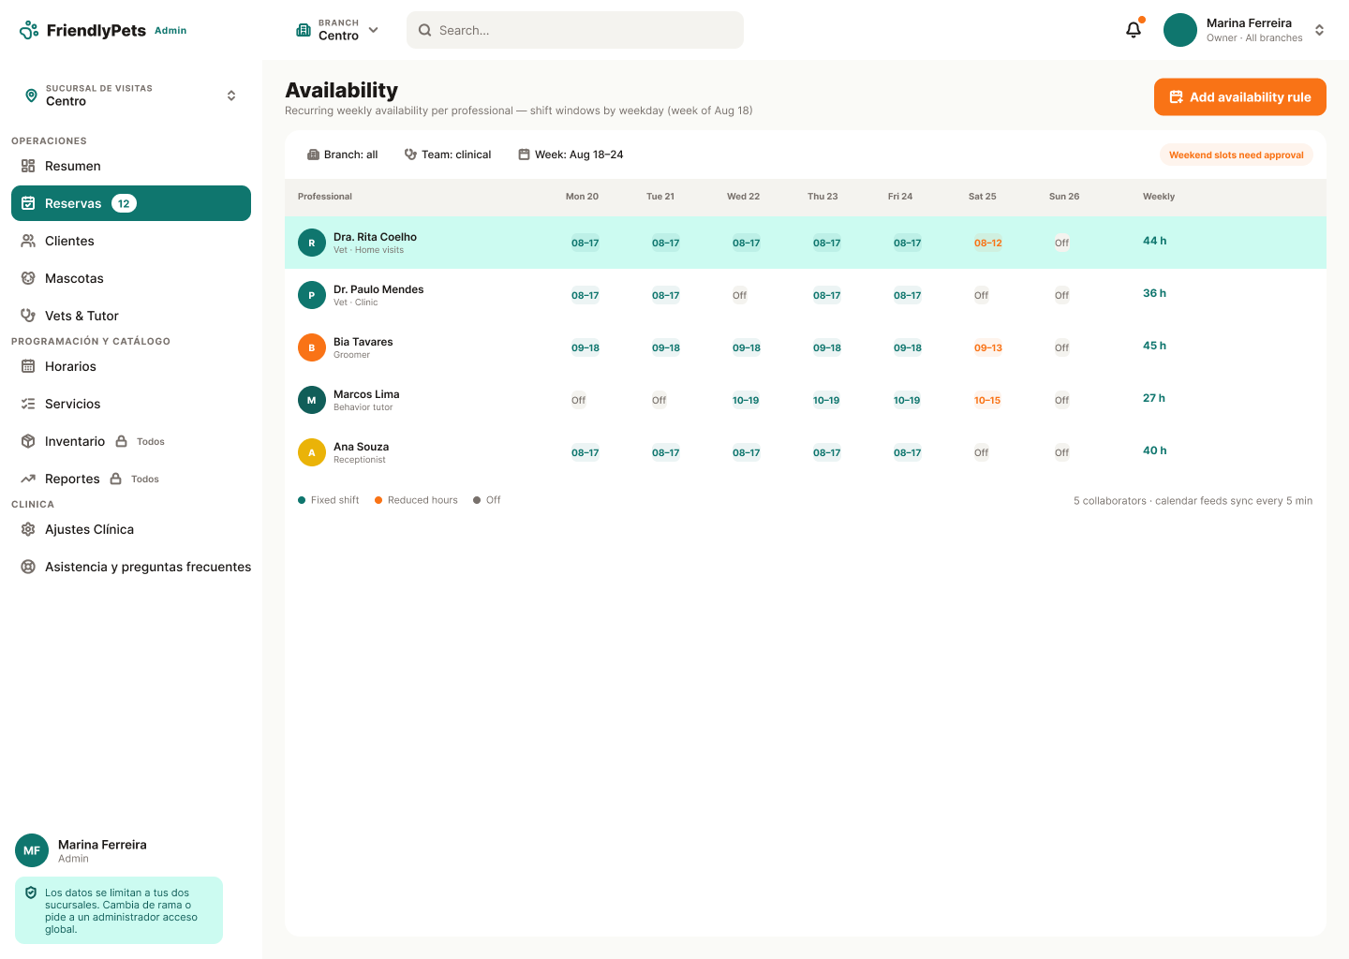

Gestionar servicios

Vista principal
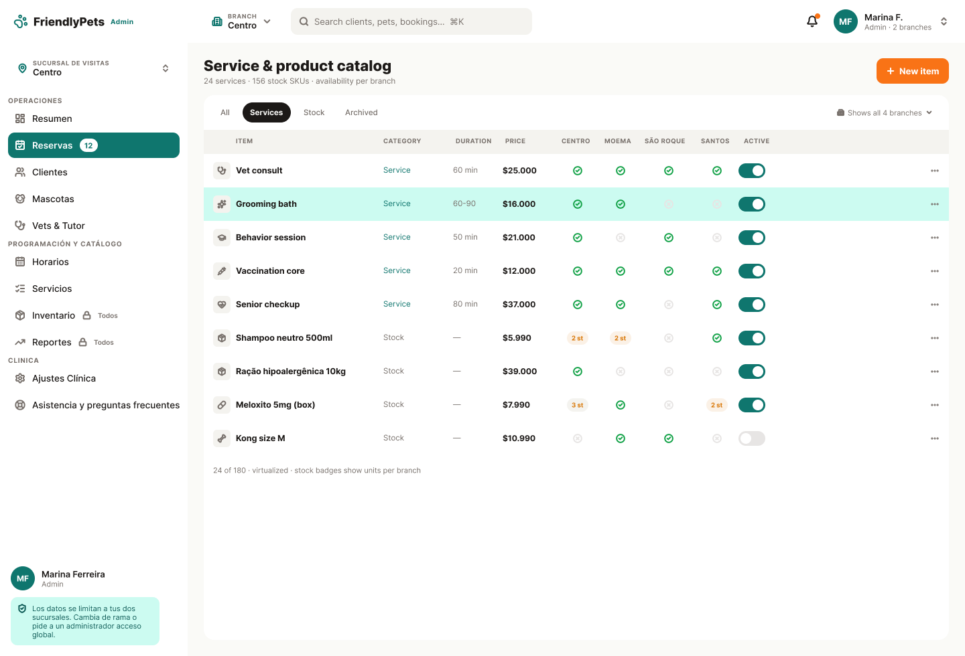

Formulario modificación de servicio
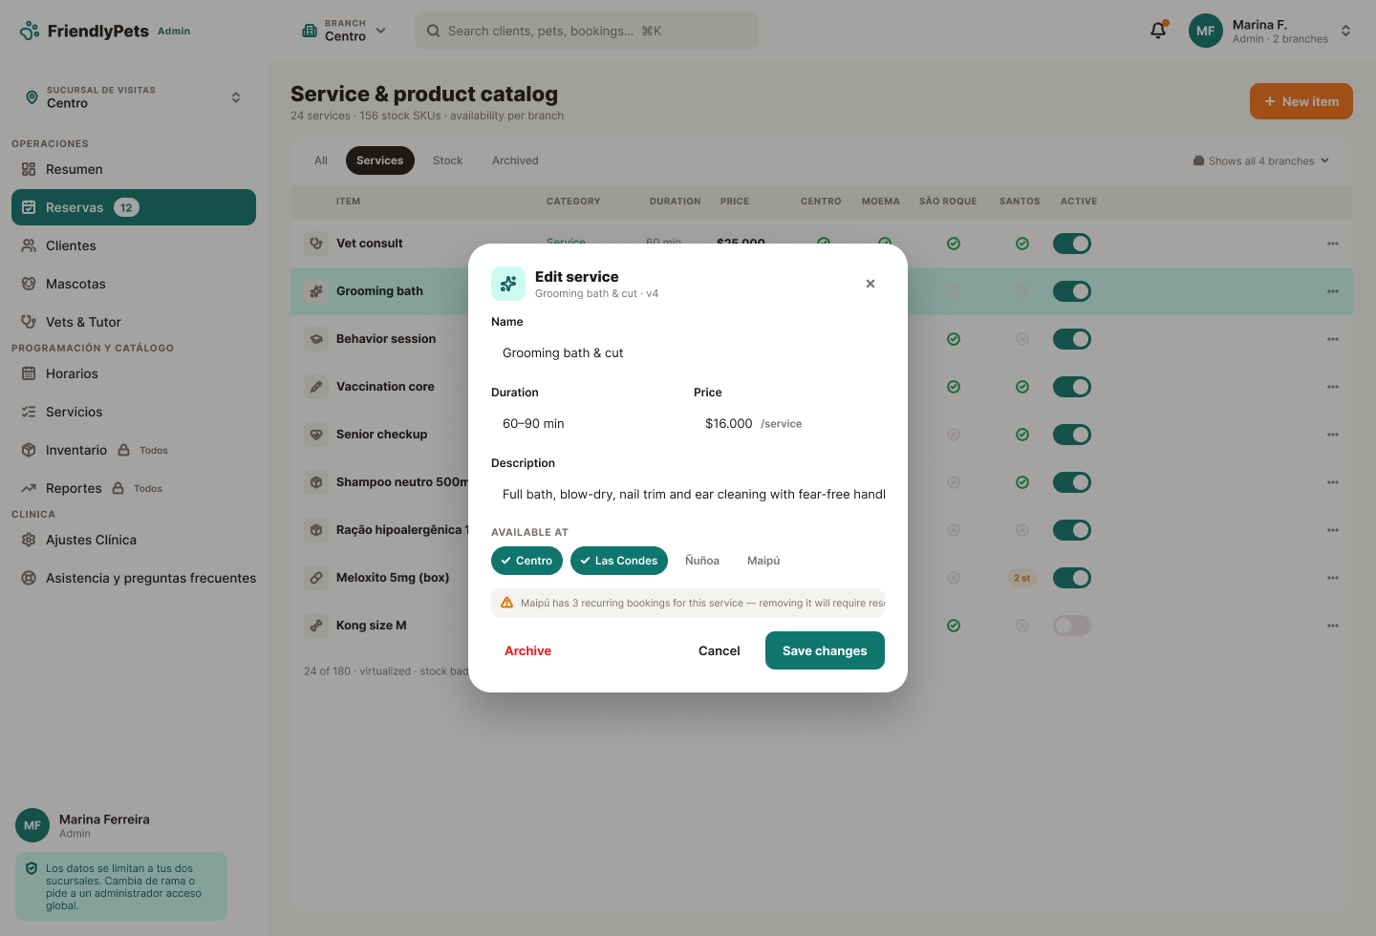

Gestionar clínica

Modificar clínica
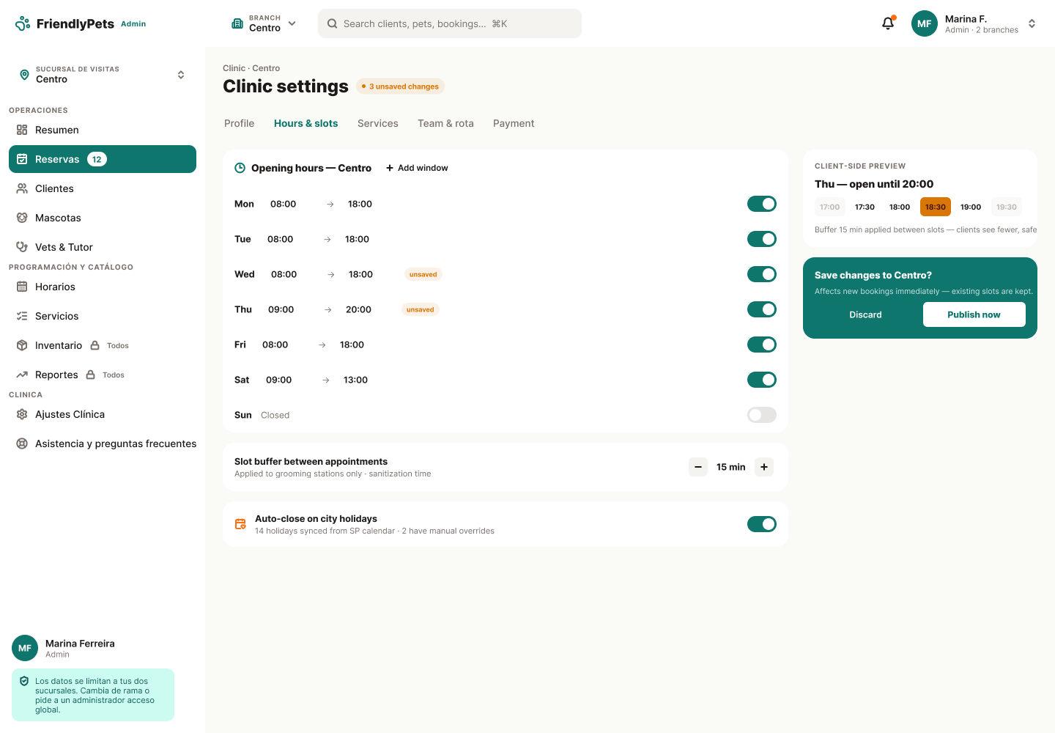

Gestionar colaboradores

Vista principal
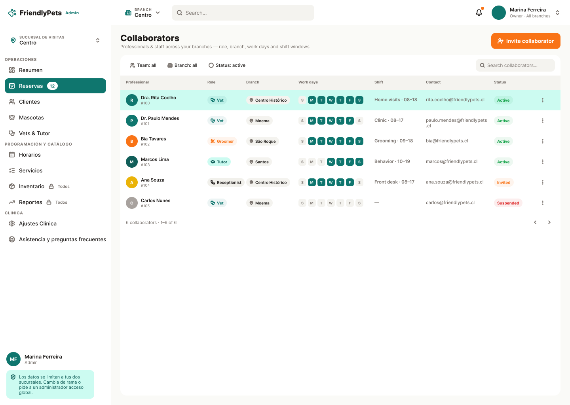

Gestionar comunas y sectores

Vista principal
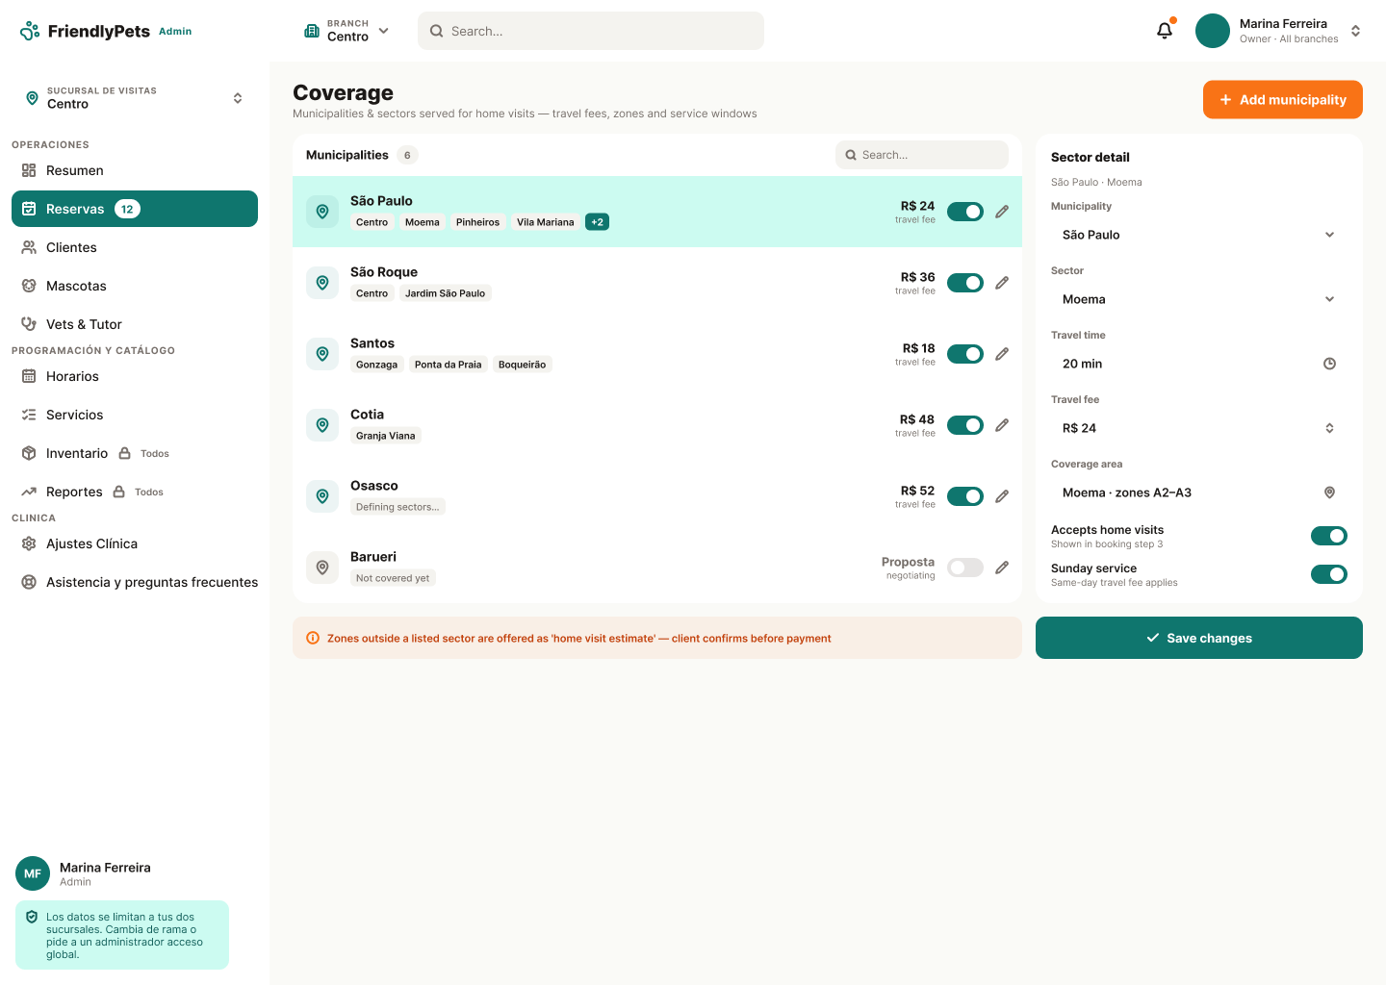

Gestionar roles

Vista principal
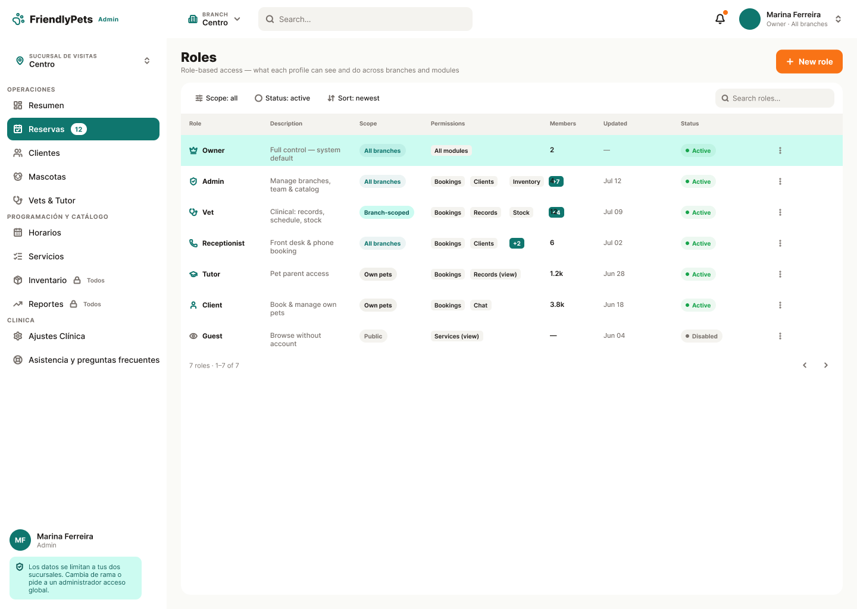

Gestionar horarios

Vista semana
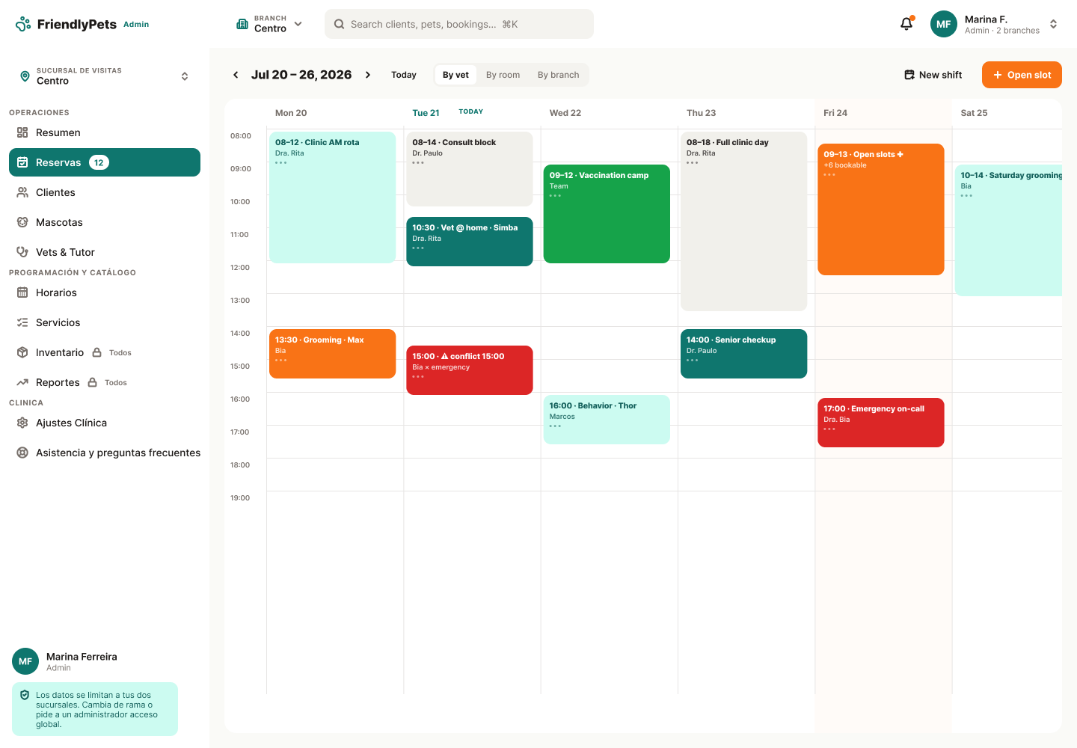

Agregar turno
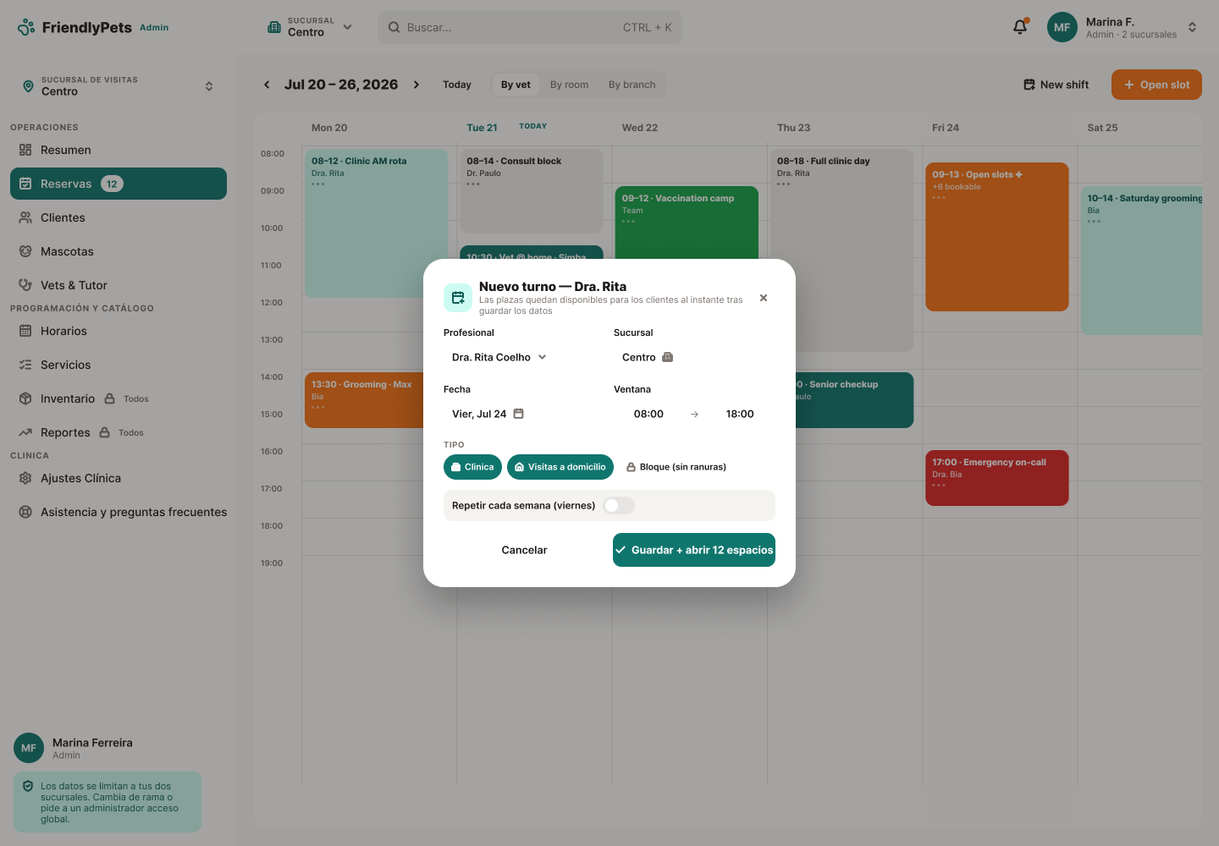

Gestionar especies y razas

Vista principal
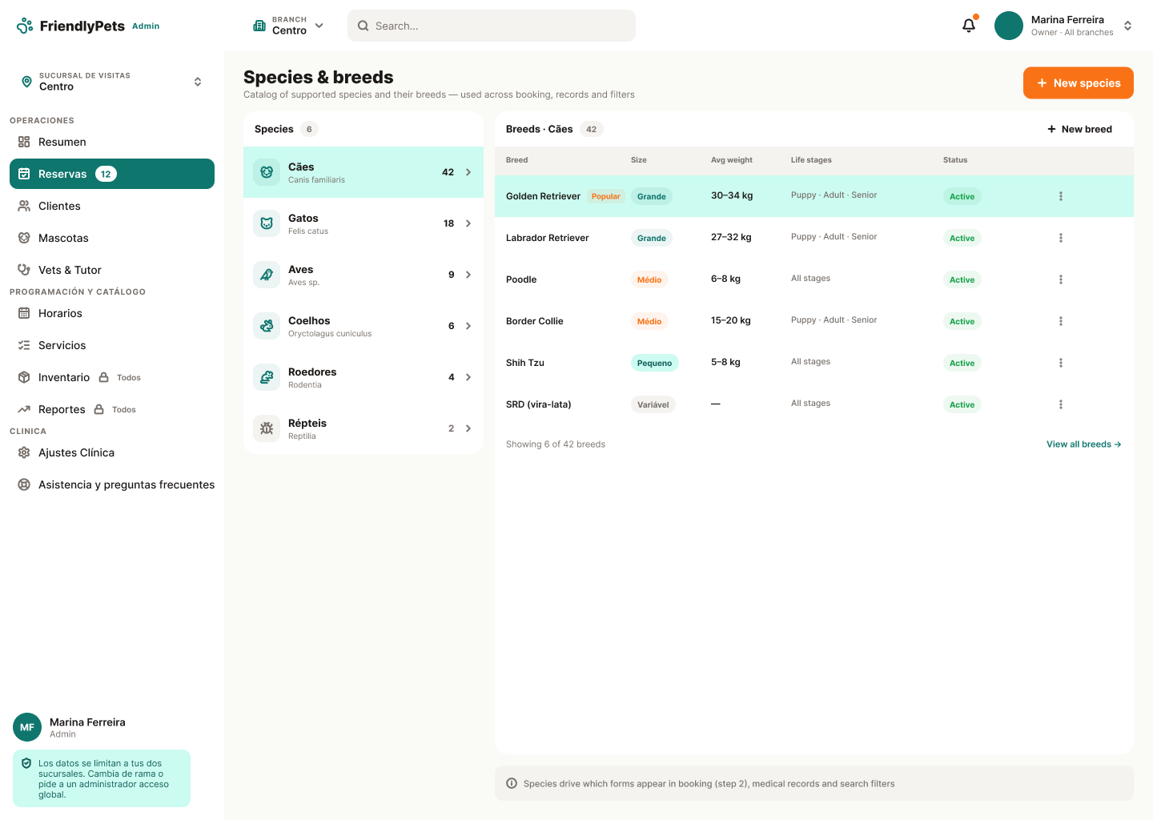

Gestionar agendamiento

Vista principal
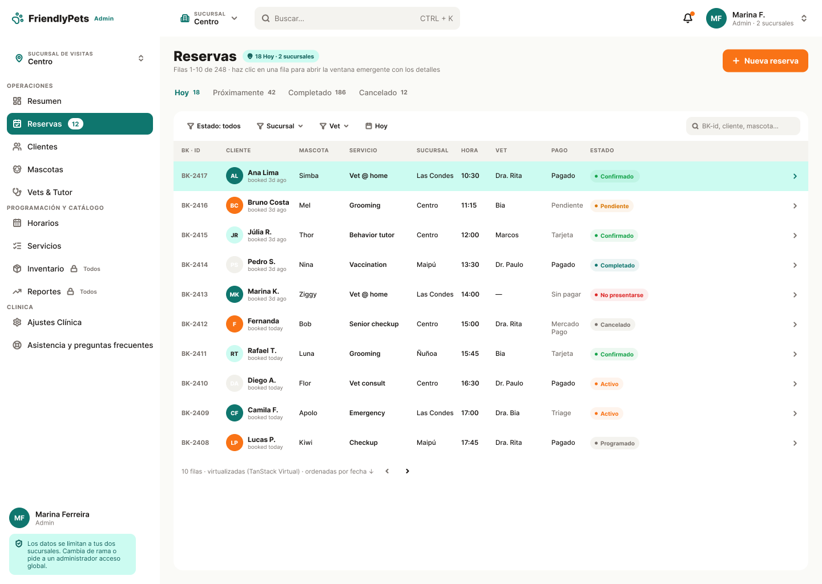

Vista detalle
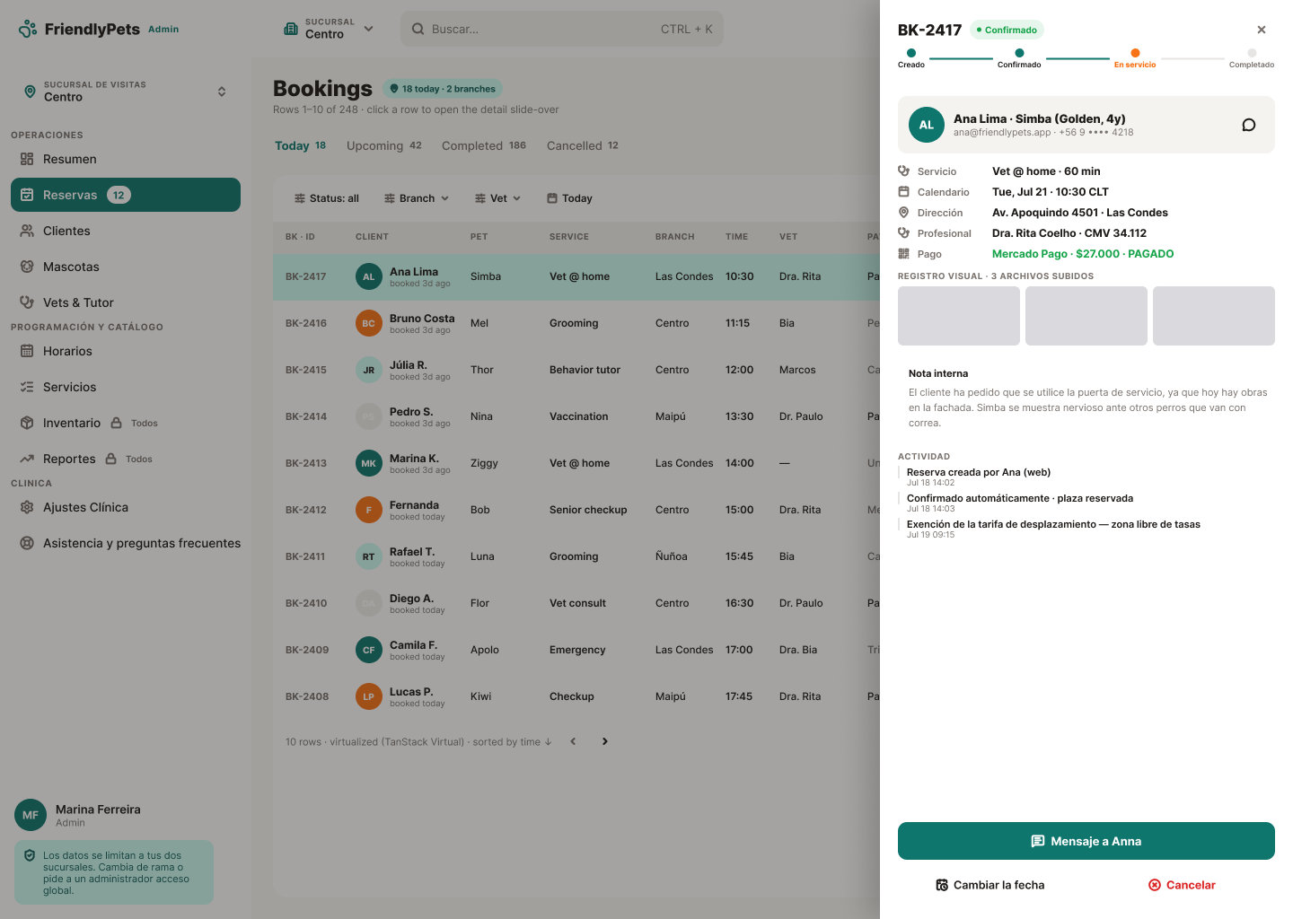

Gestionar usuario

Vista principal
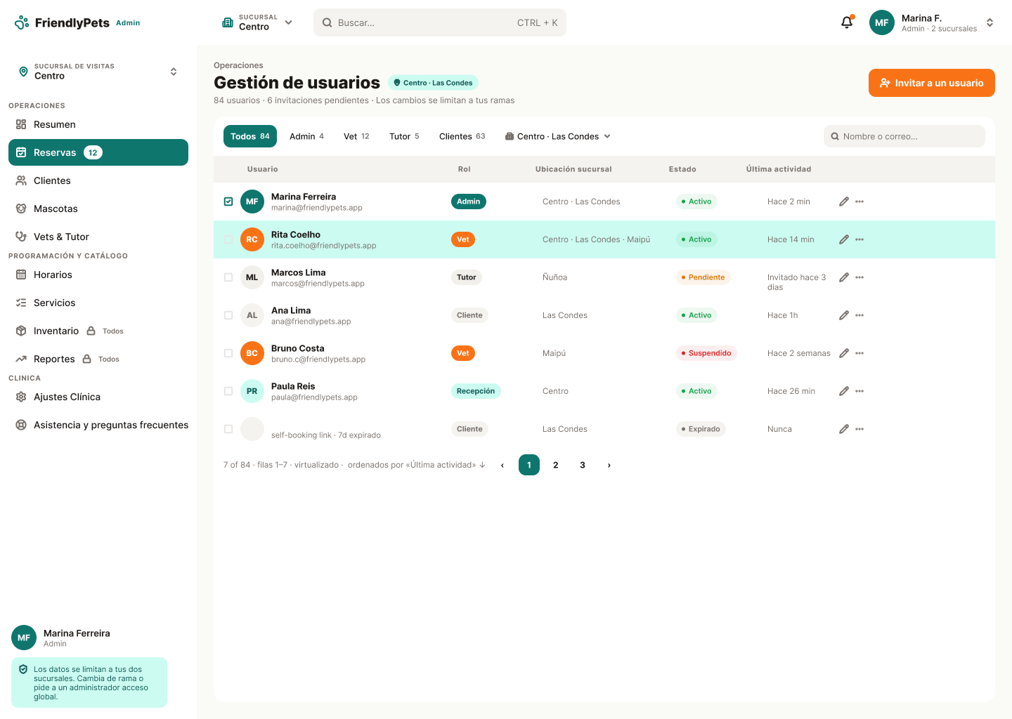

Vista detalle
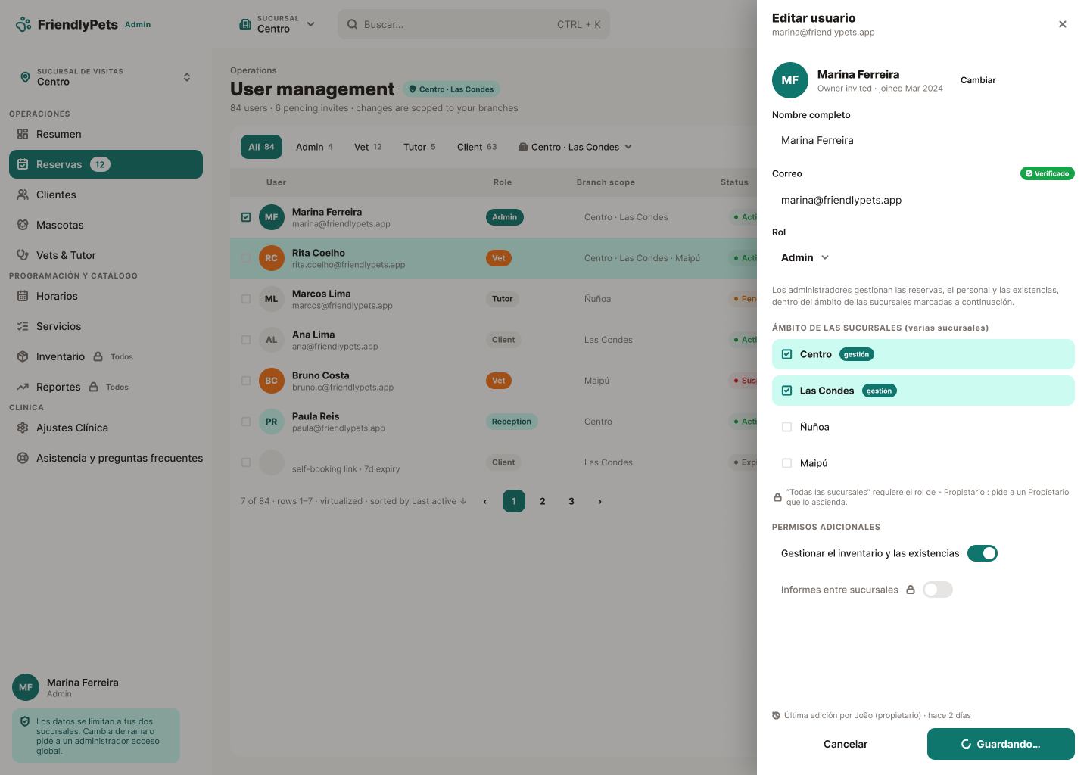

Otros

Vista gestionar cuenta
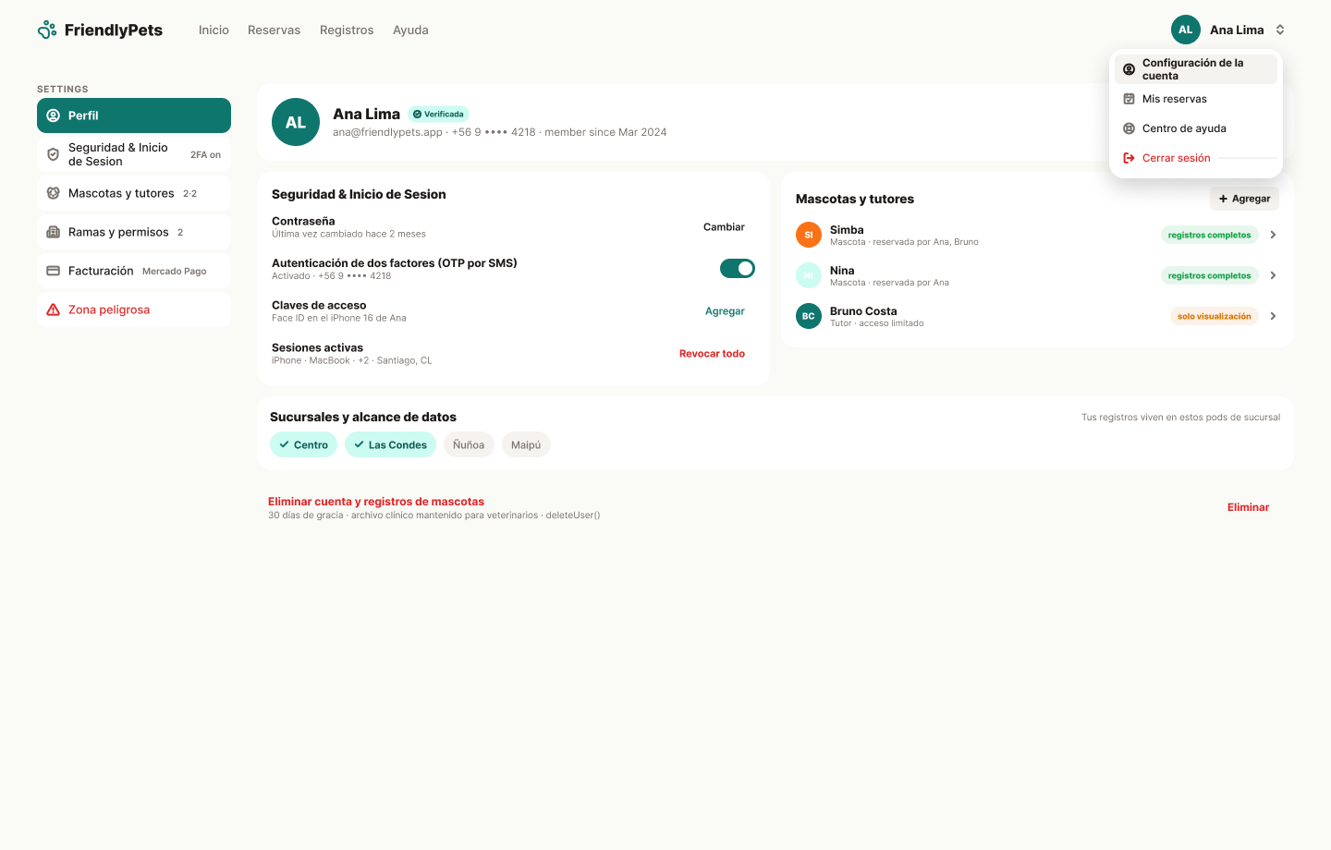

Celular

Gestionar disponibilidad

Vista principal
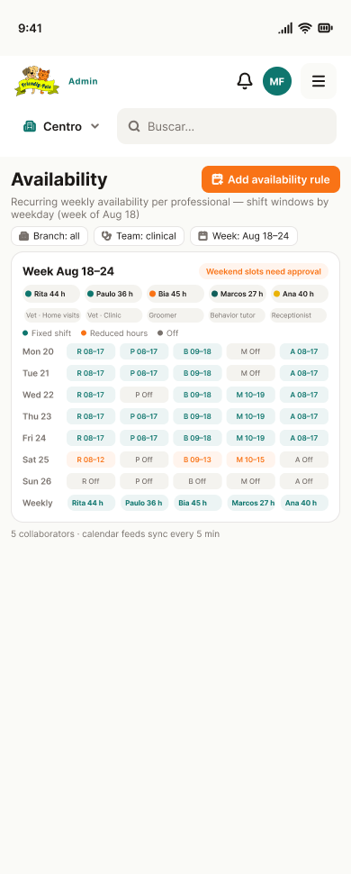

Gestionar servicios

Vista principal
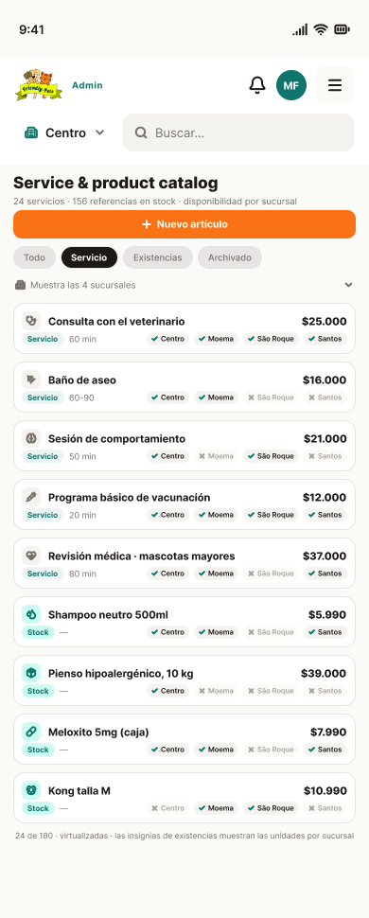

Formulario modificación de servicio
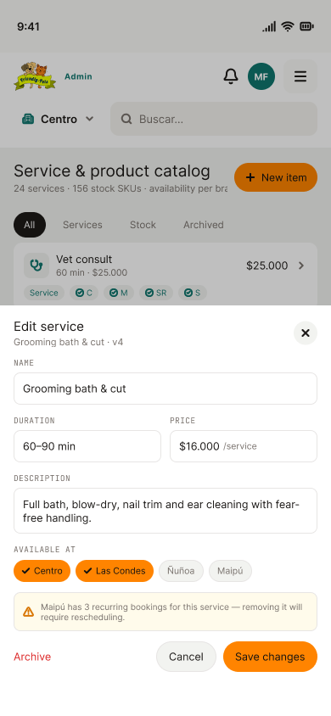

Gestionar clínica

Modificar clínica
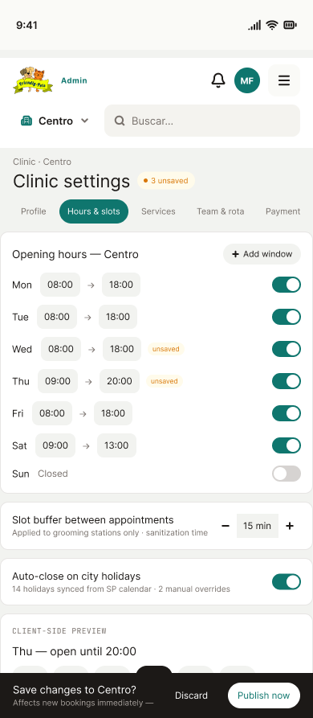

Gestionar colaboradores

Vista principal
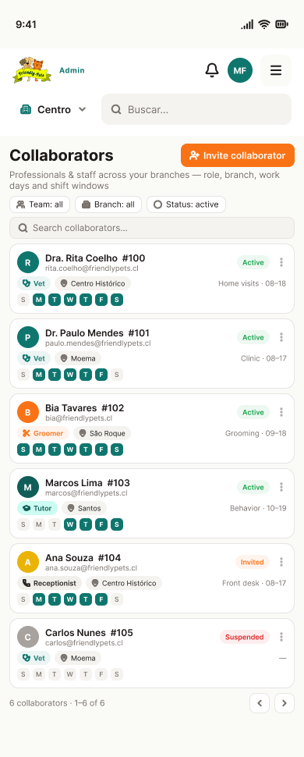

Gestionar comunas y sectores

Vista principal
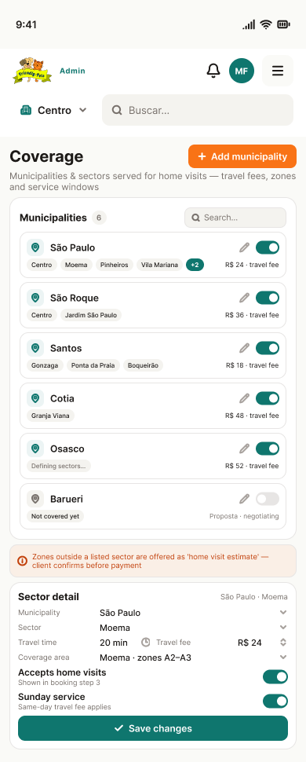

Gestionar roles

Vista principal
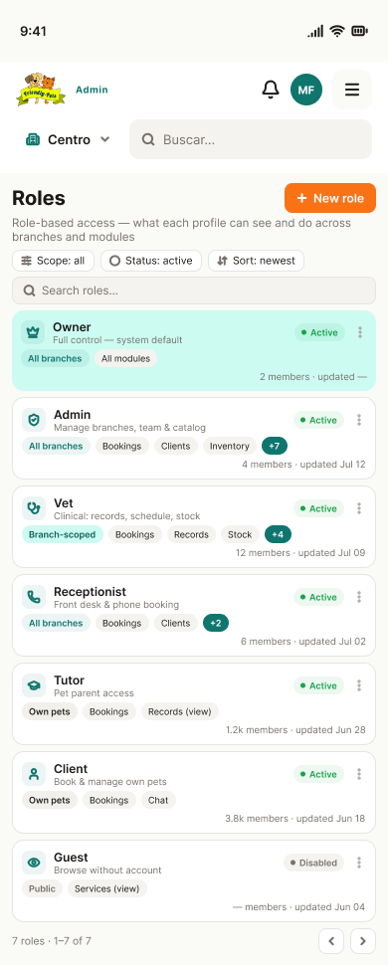

Gestionar horarios

Vista semana
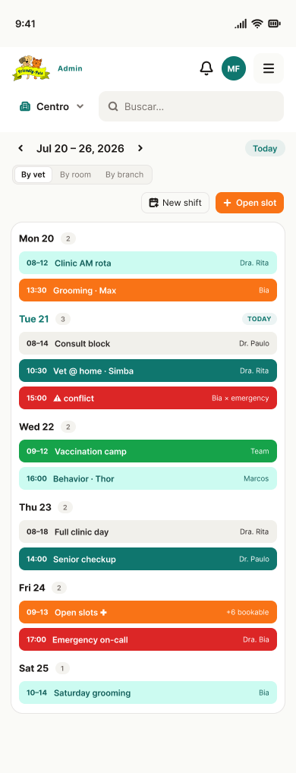

Agregar turno
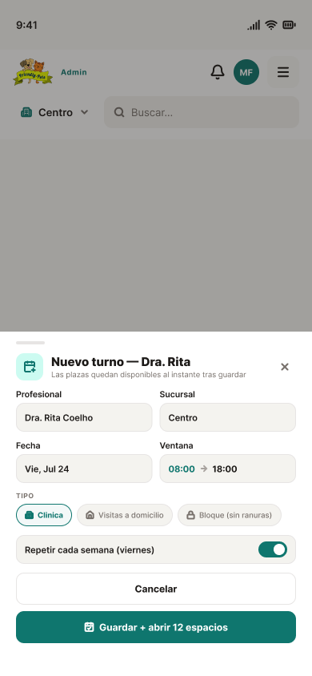

Gestionar especies y razas

Vista principal
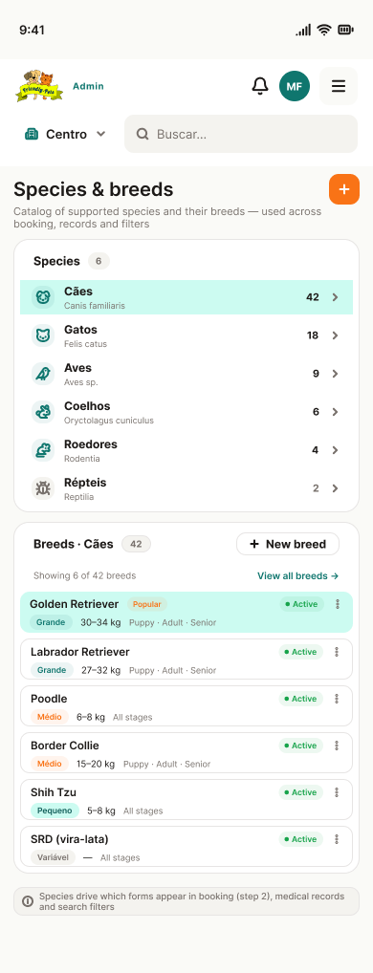

Gestionar agendamiento

Vista principal
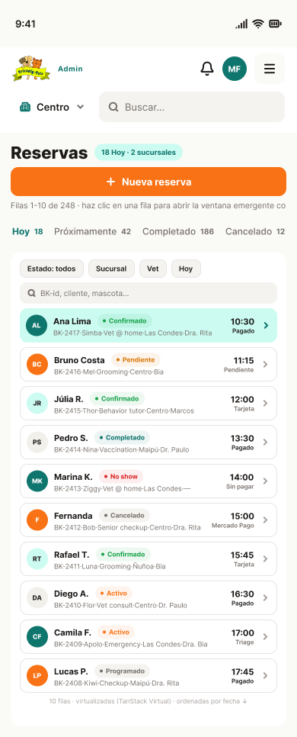

Vista detalle
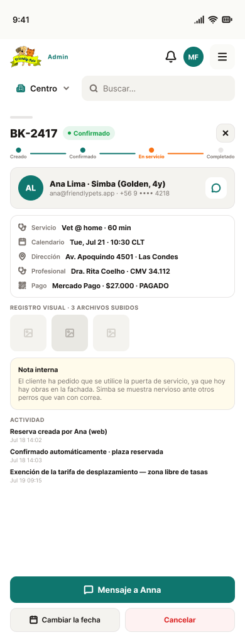

Gestionar usuario

Vista principal
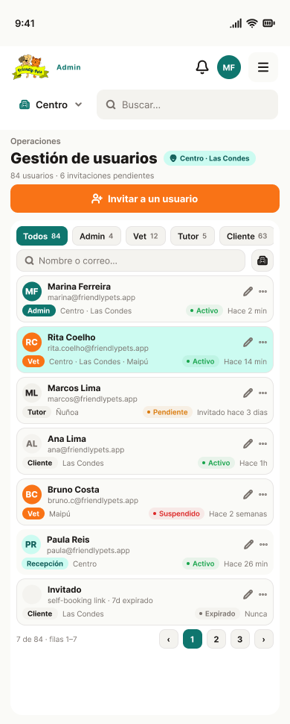

Vista detalle
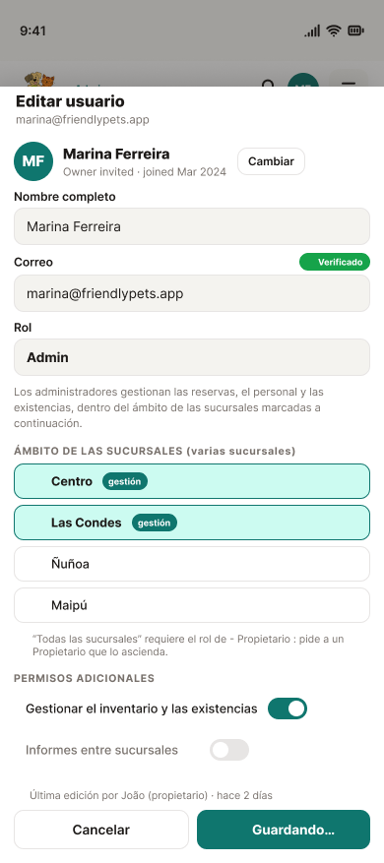

Otros

Vista gestionar cuenta

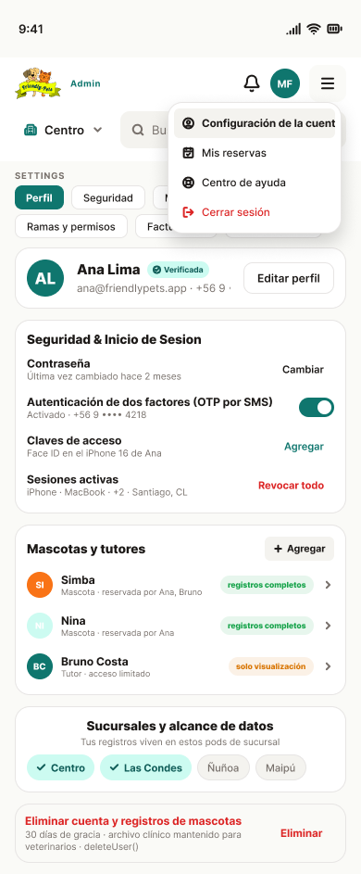

Módulo Datos

Escritorio

Gestionar Tutores (Como administrador)

Vista principal
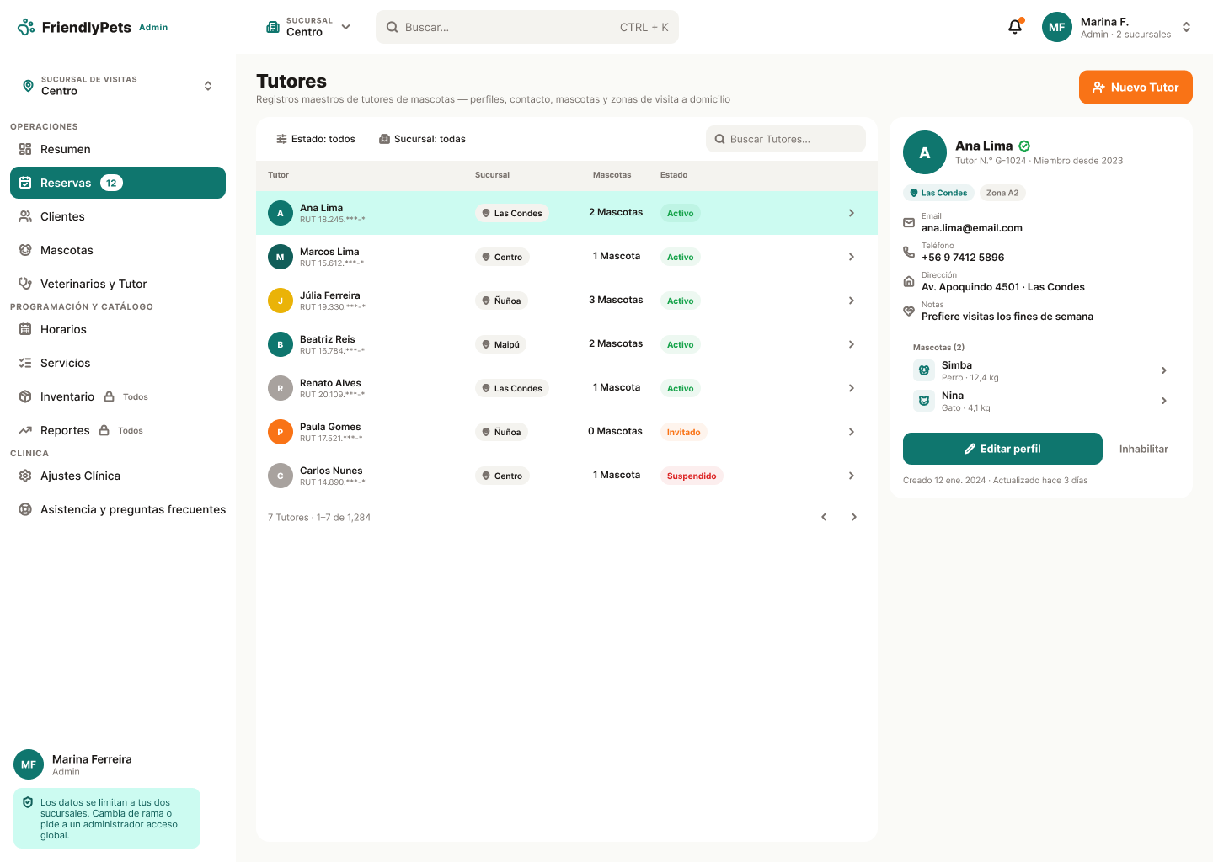

Formulario nuevo tutor
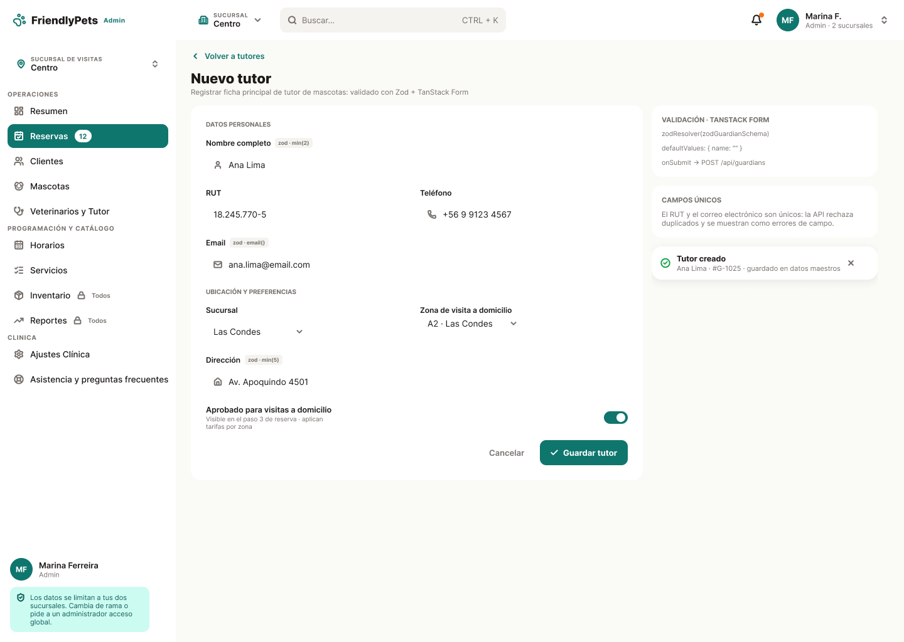

Formulario nuevo tutor con errores
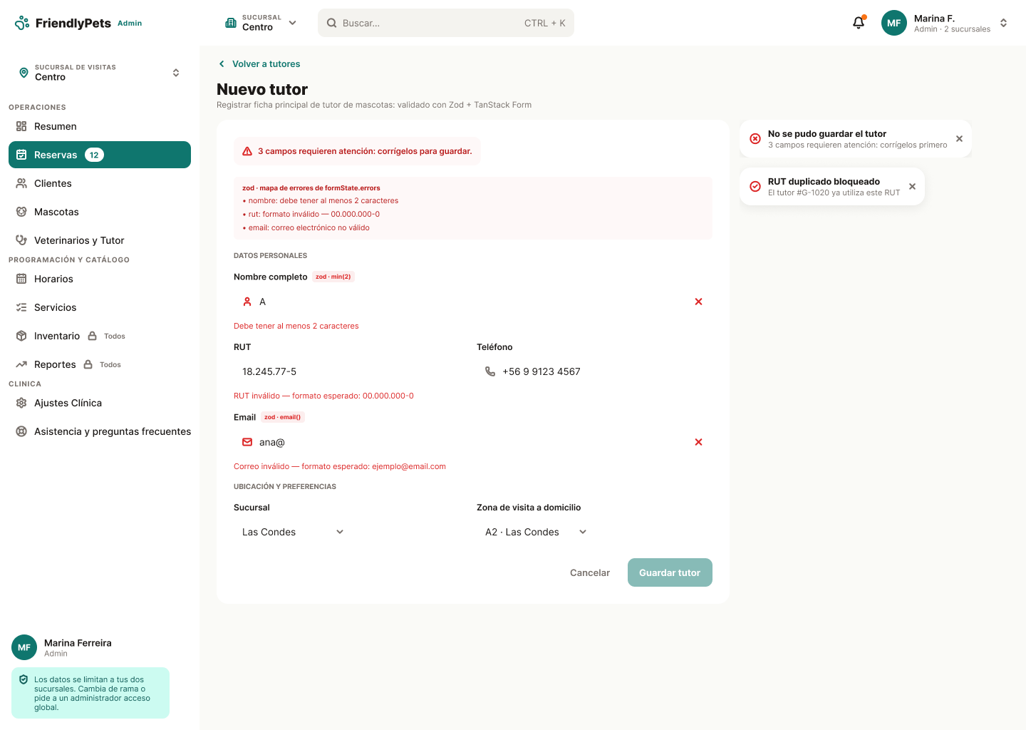

Gestionar Veterinarios (Como administrador)

Vista Principal
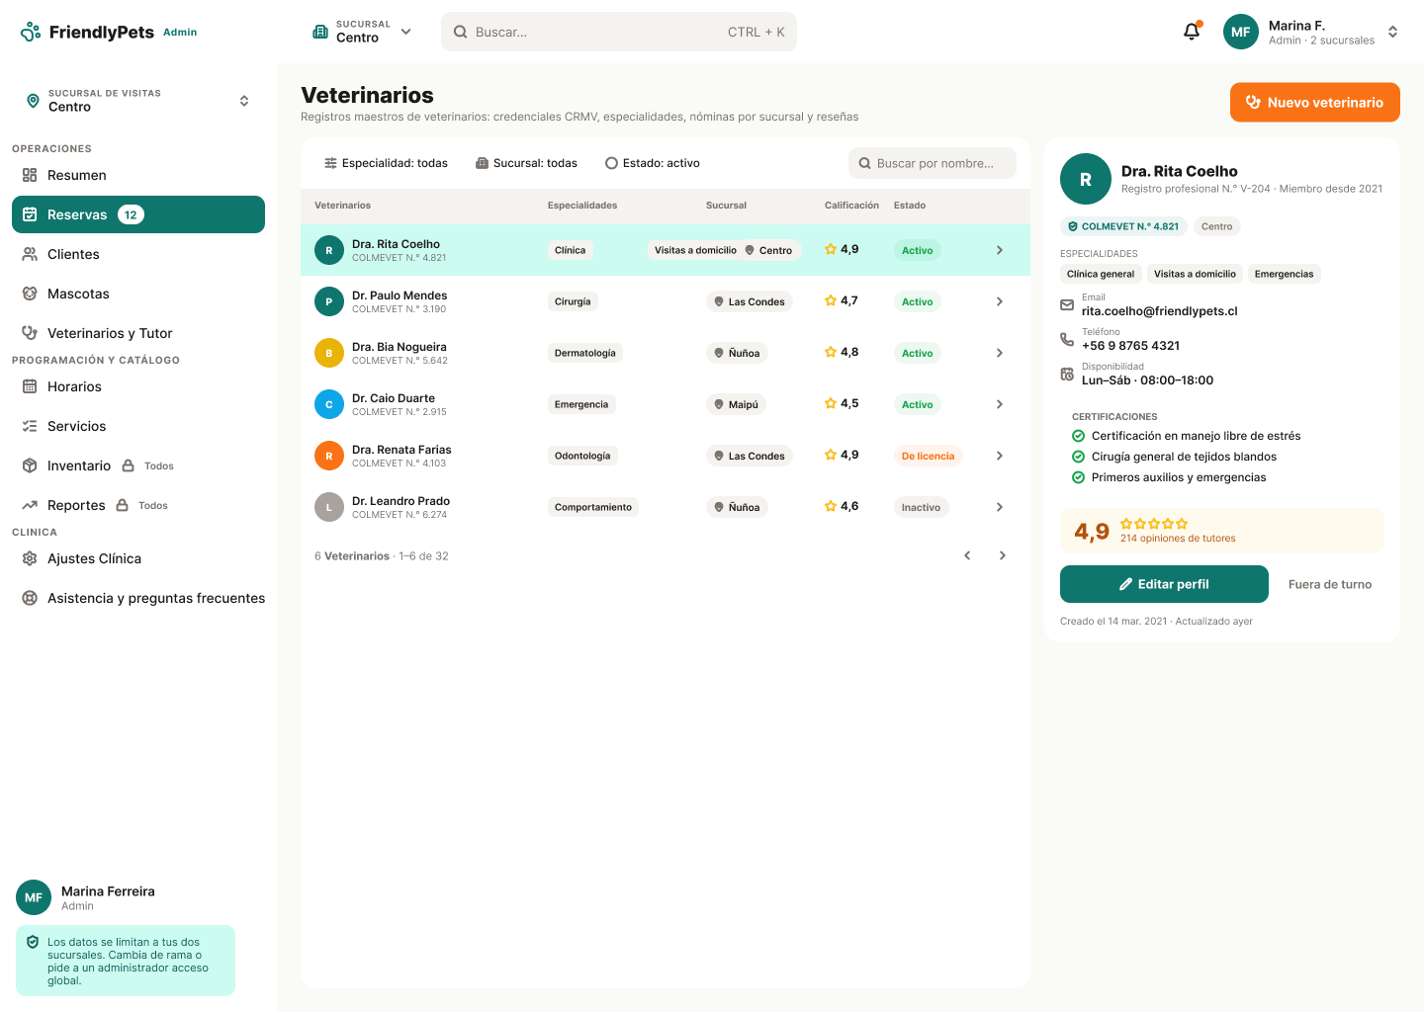

Formulario nuevo veterinario
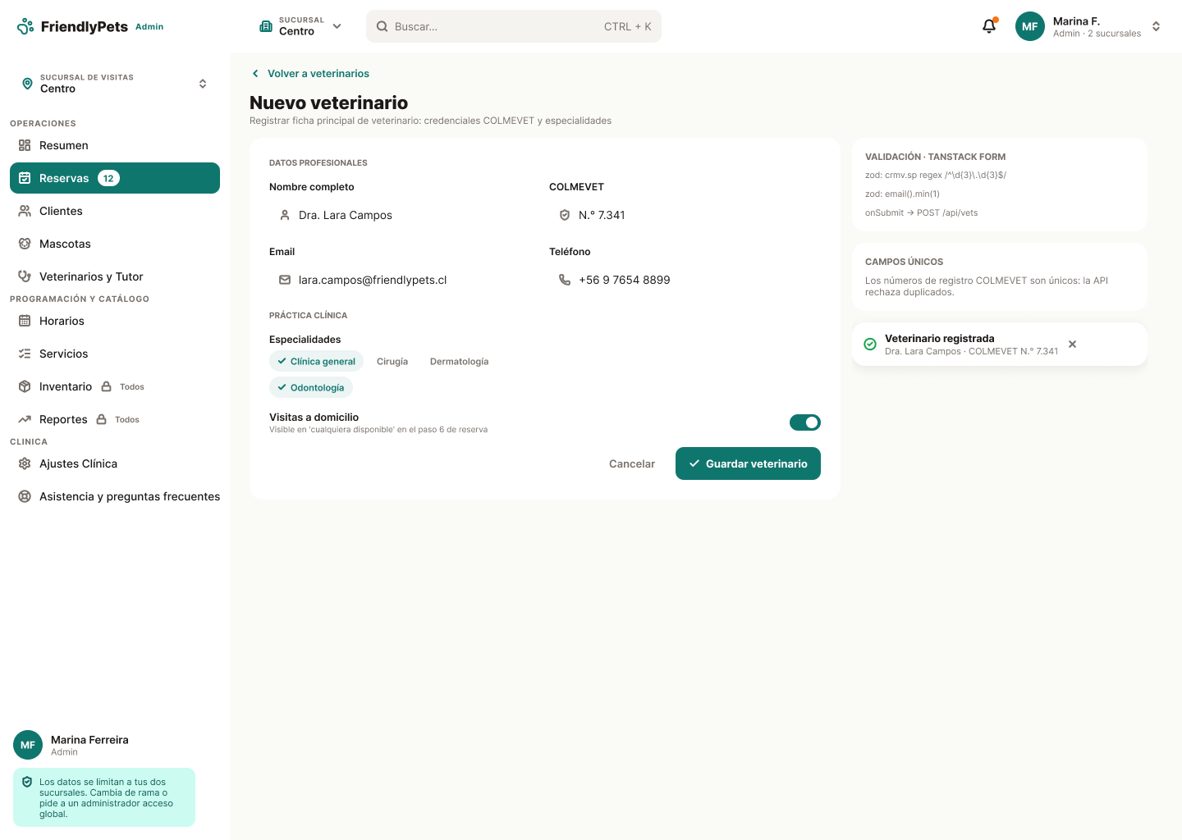

Formulario nuevo veterinario con errores
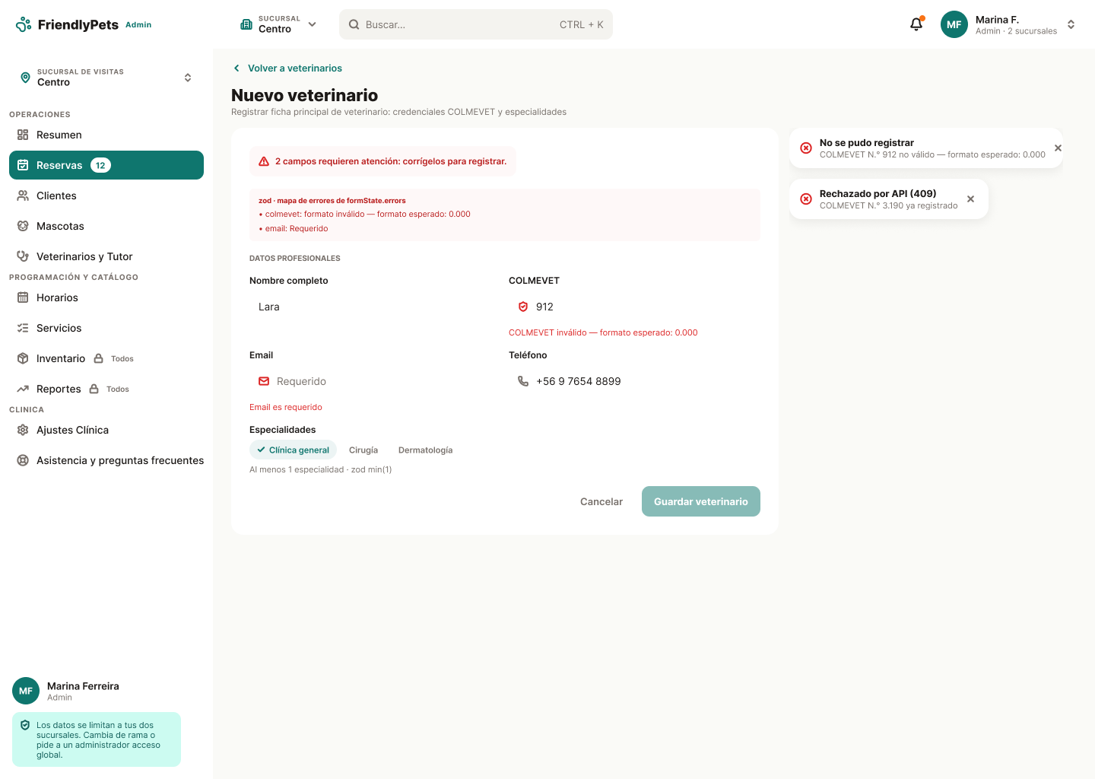

Gestionar mascotas (Como Administrador)

Vista principal
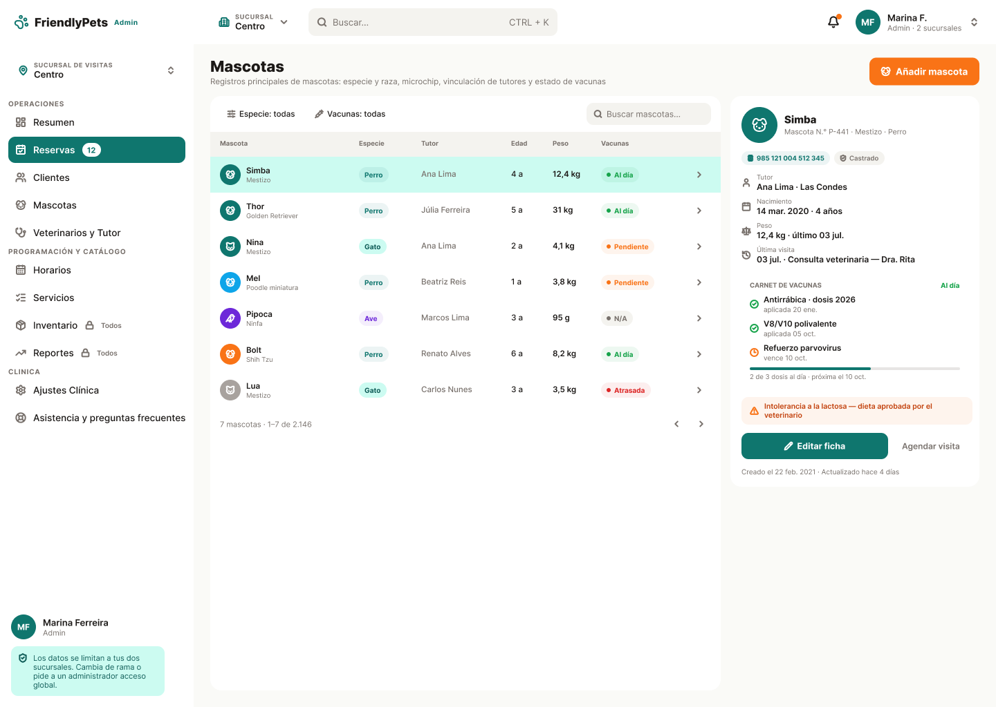

Formulario nueva mascota
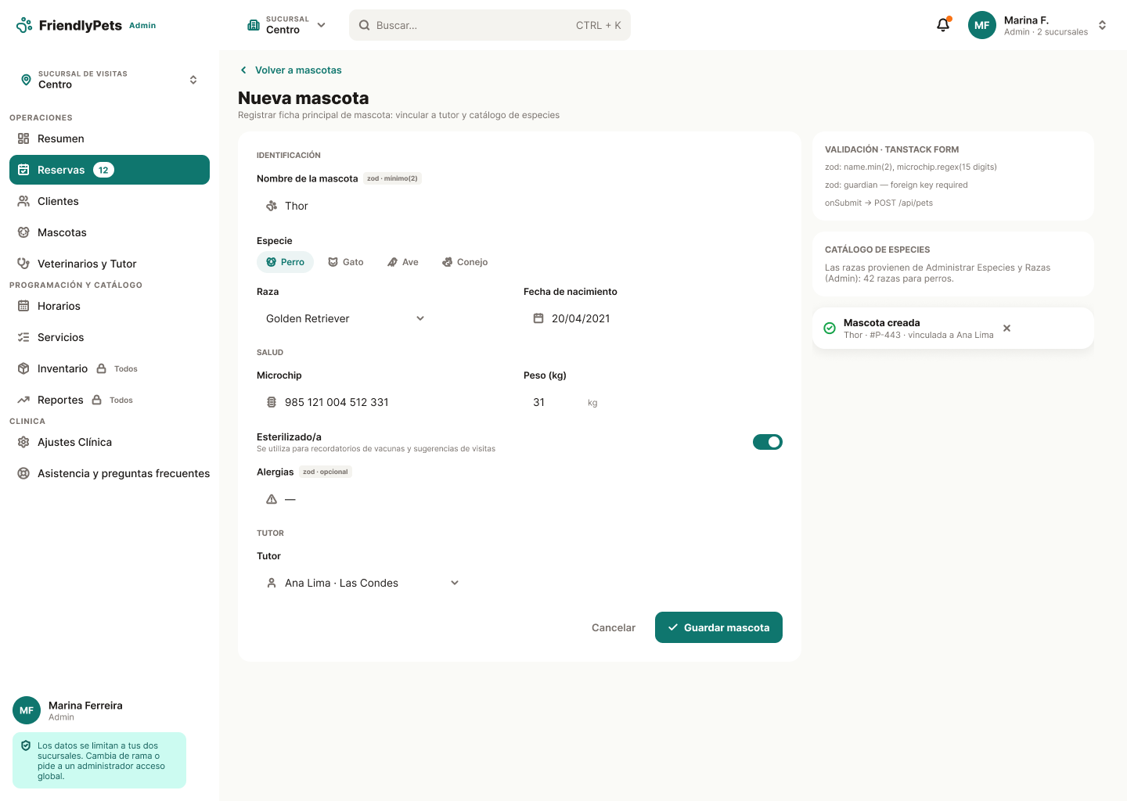

Formulario nueva mascota con errores
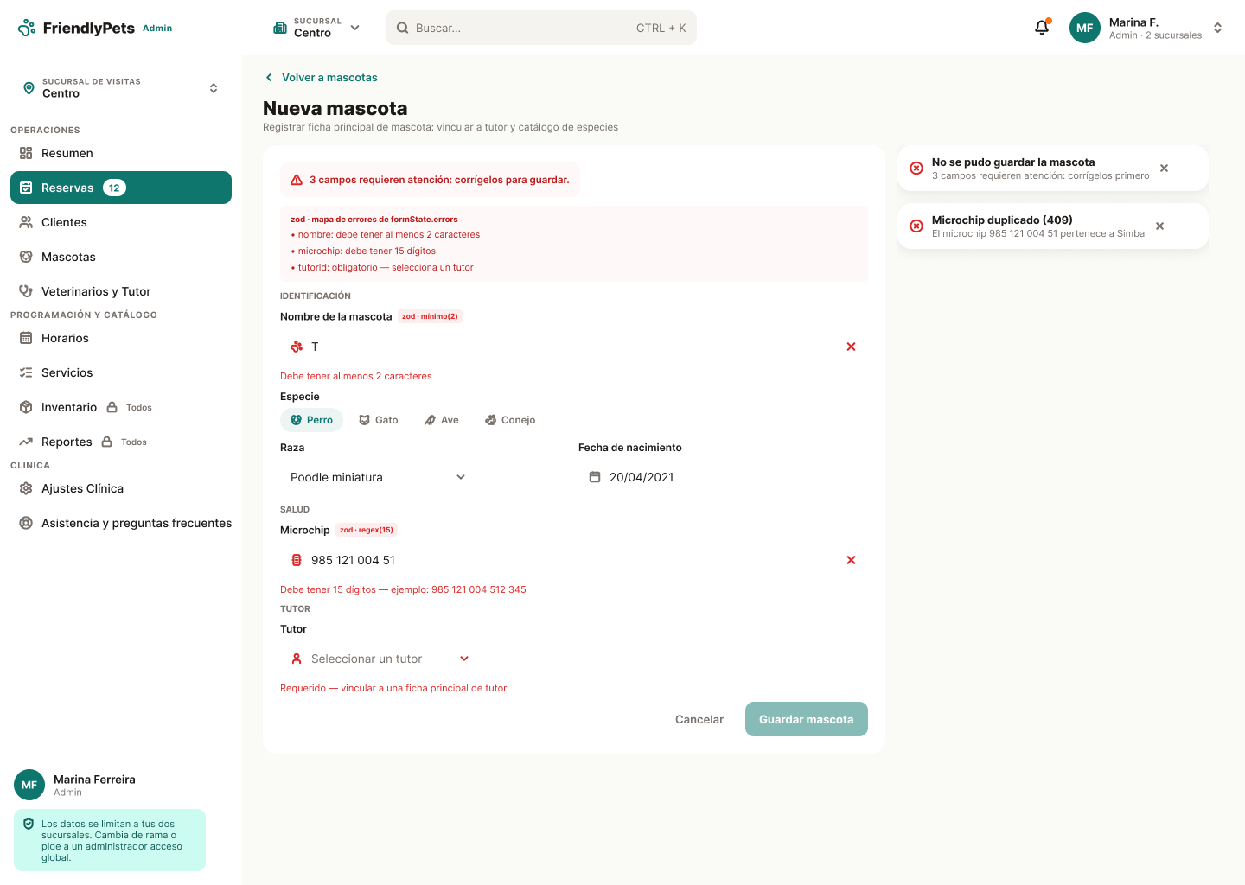

Celular

Gestionar Tutores (Como administrador)

Vista principal
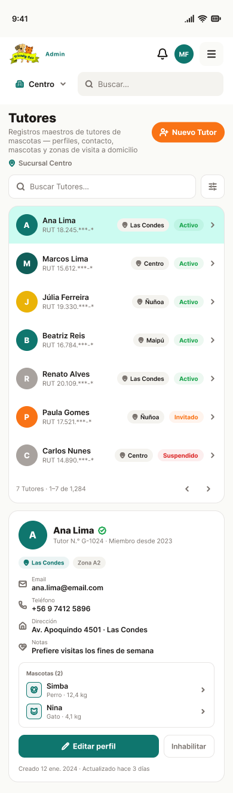

Formulario nuevo tutor
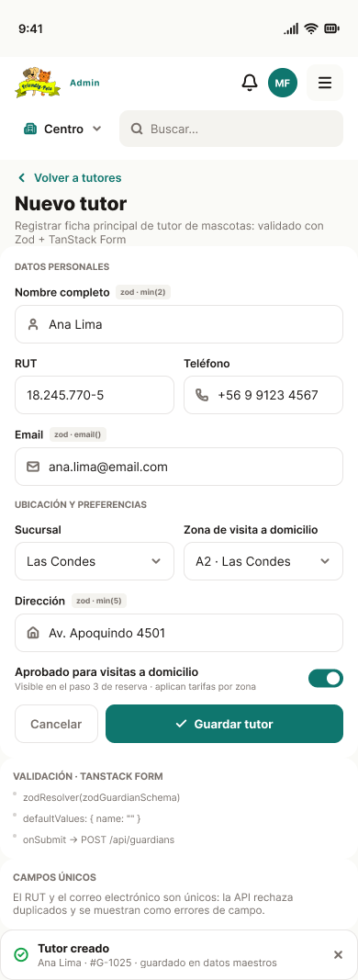

Formulario nuevo tutor con errores
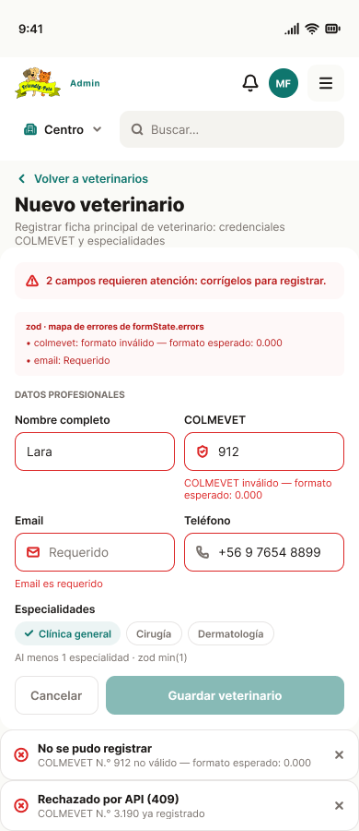

Gestionar Veterinarios (Como administrador)

Vista Principal
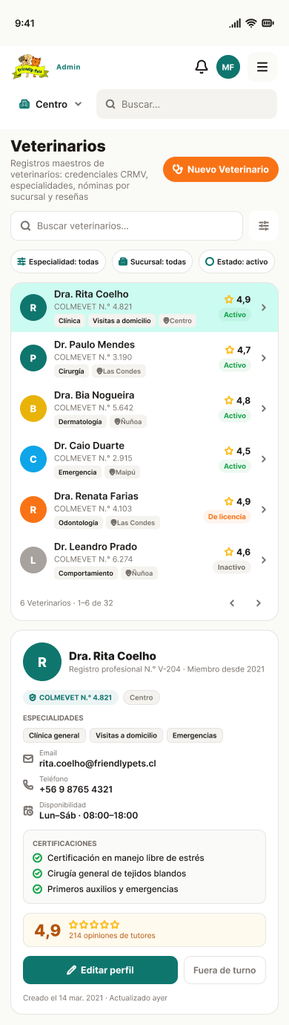

Formulario nuevo veterinario
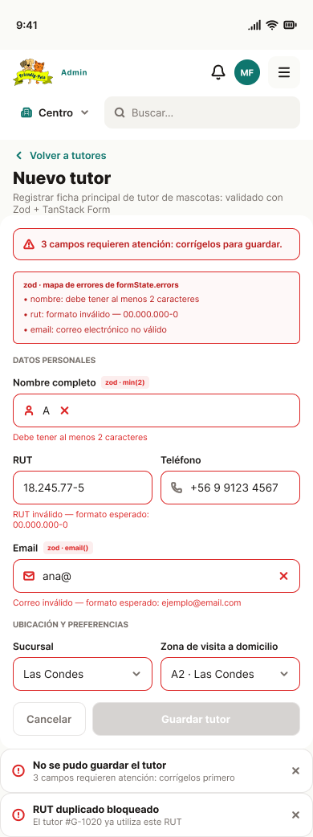

Formulario nuevo veterinario con errores
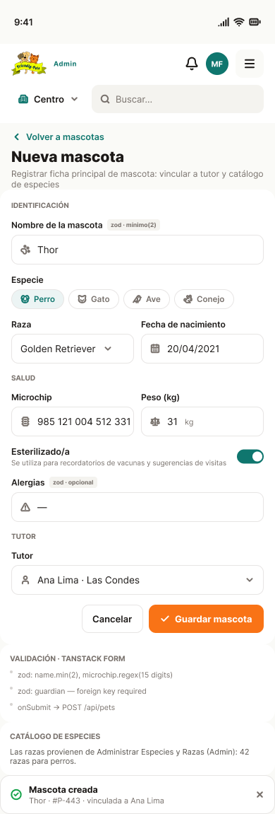

Gestionar mascotas (Como Administrador)

Vista principal

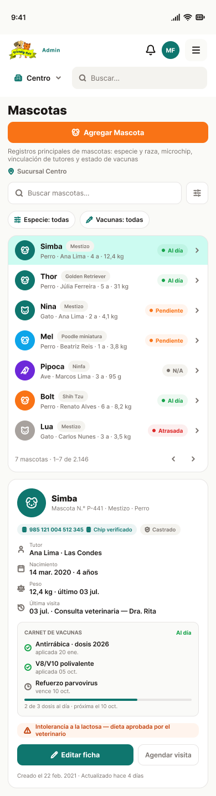

Formulario nueva mascota
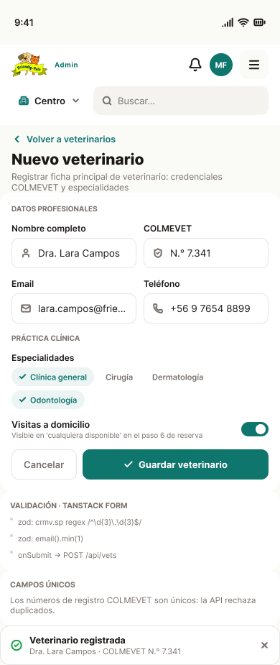

Formulario nueva mascota con errores
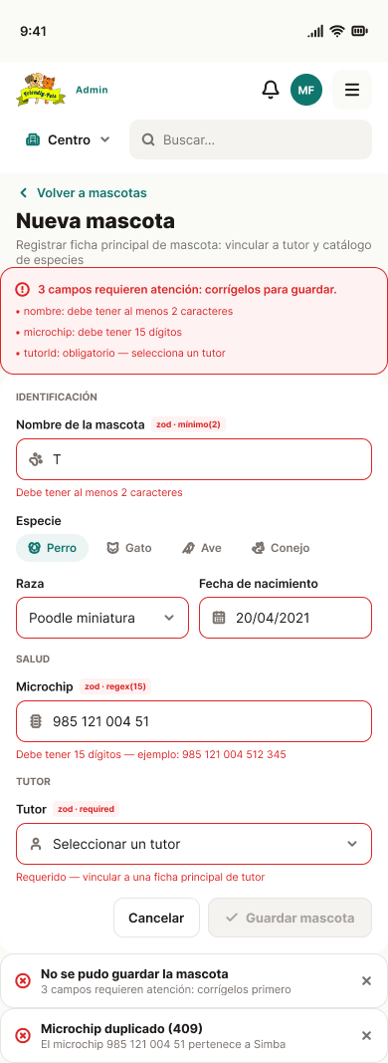

Módulo Inventario

Escritorio

Gestionar medicamentos

Vista principal
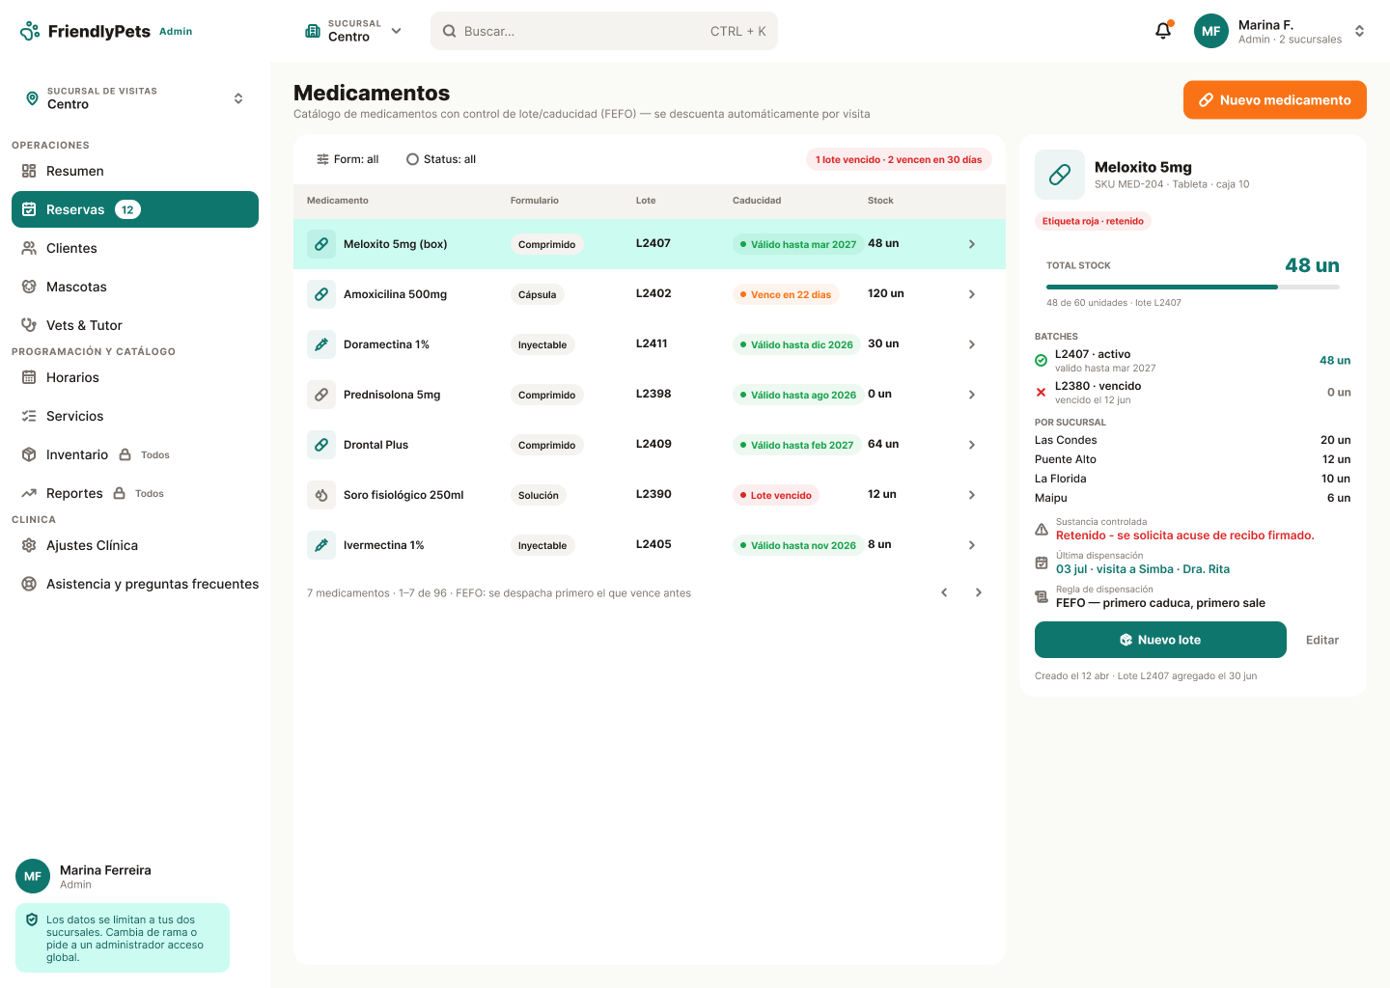

Formulario nuevo medicamento
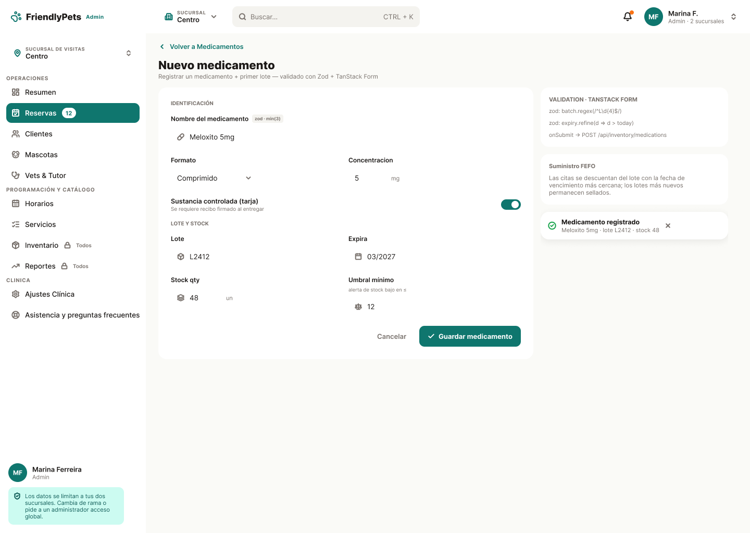

Formulario nuevo medicamento con errores
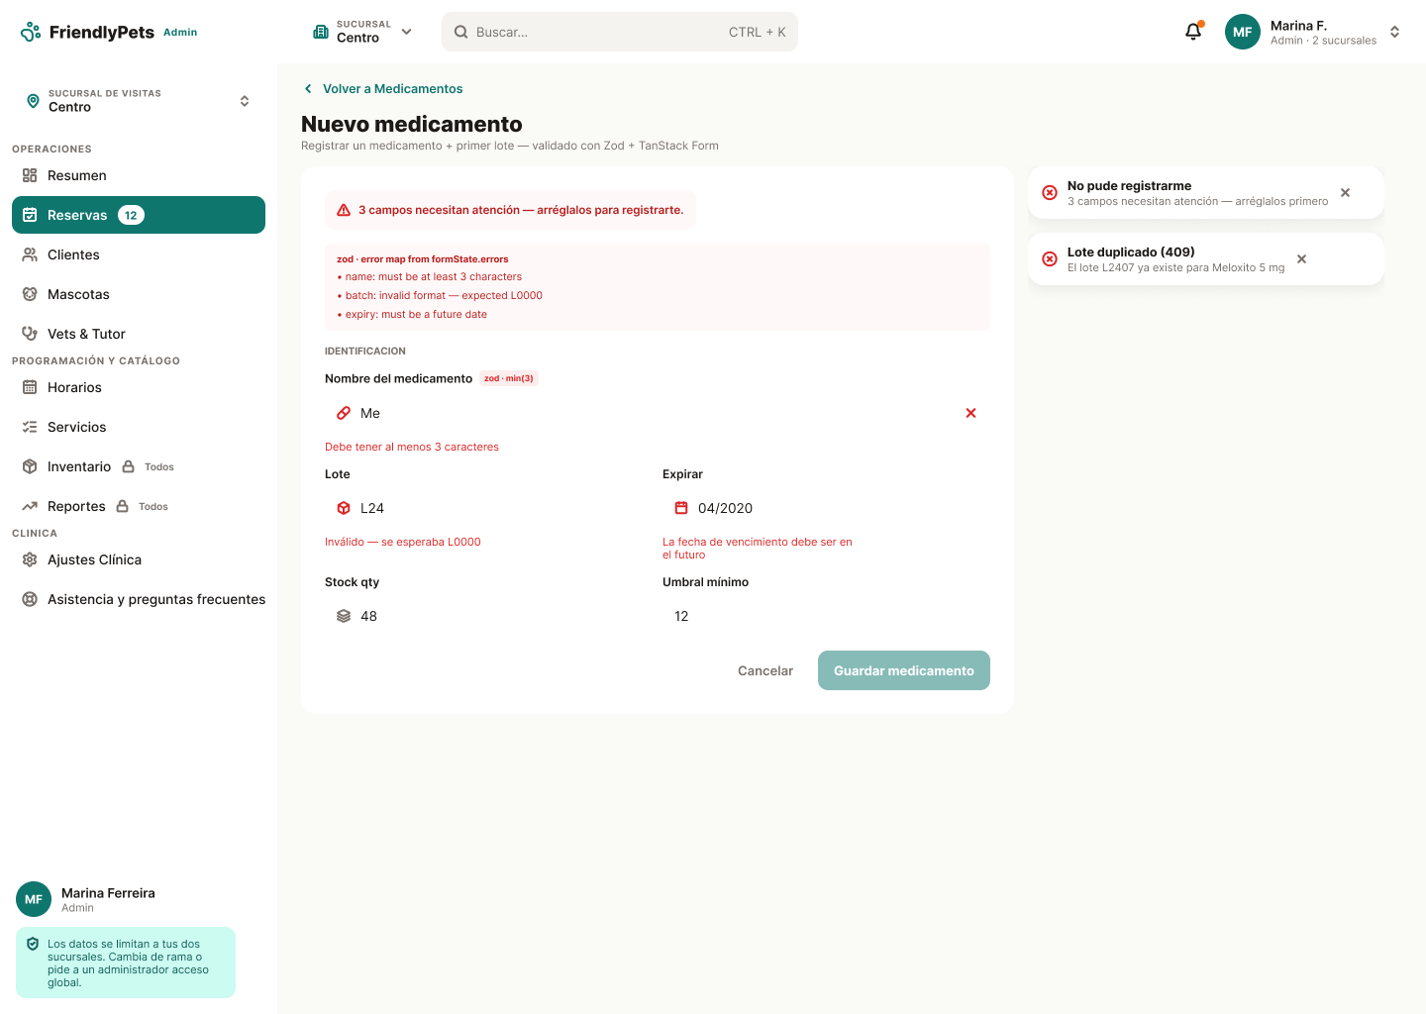

Gestionar insumos

Vista principal
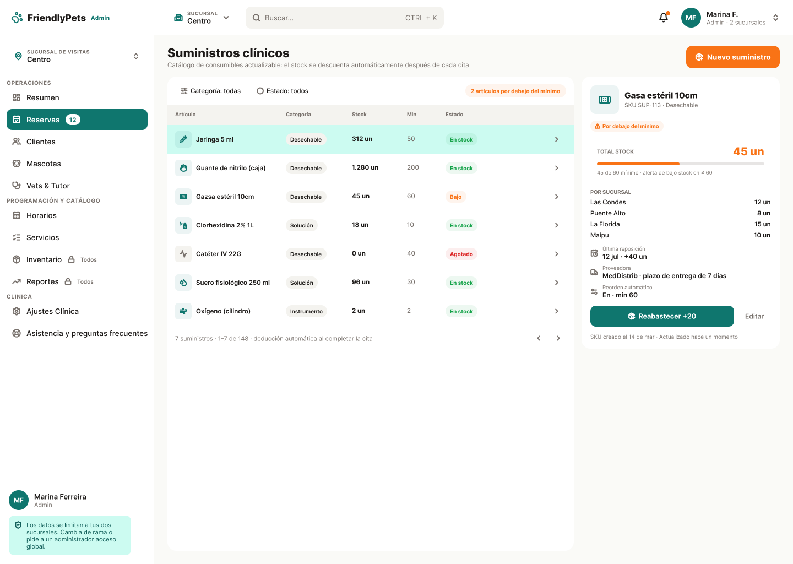

Formulario nuevo insumos
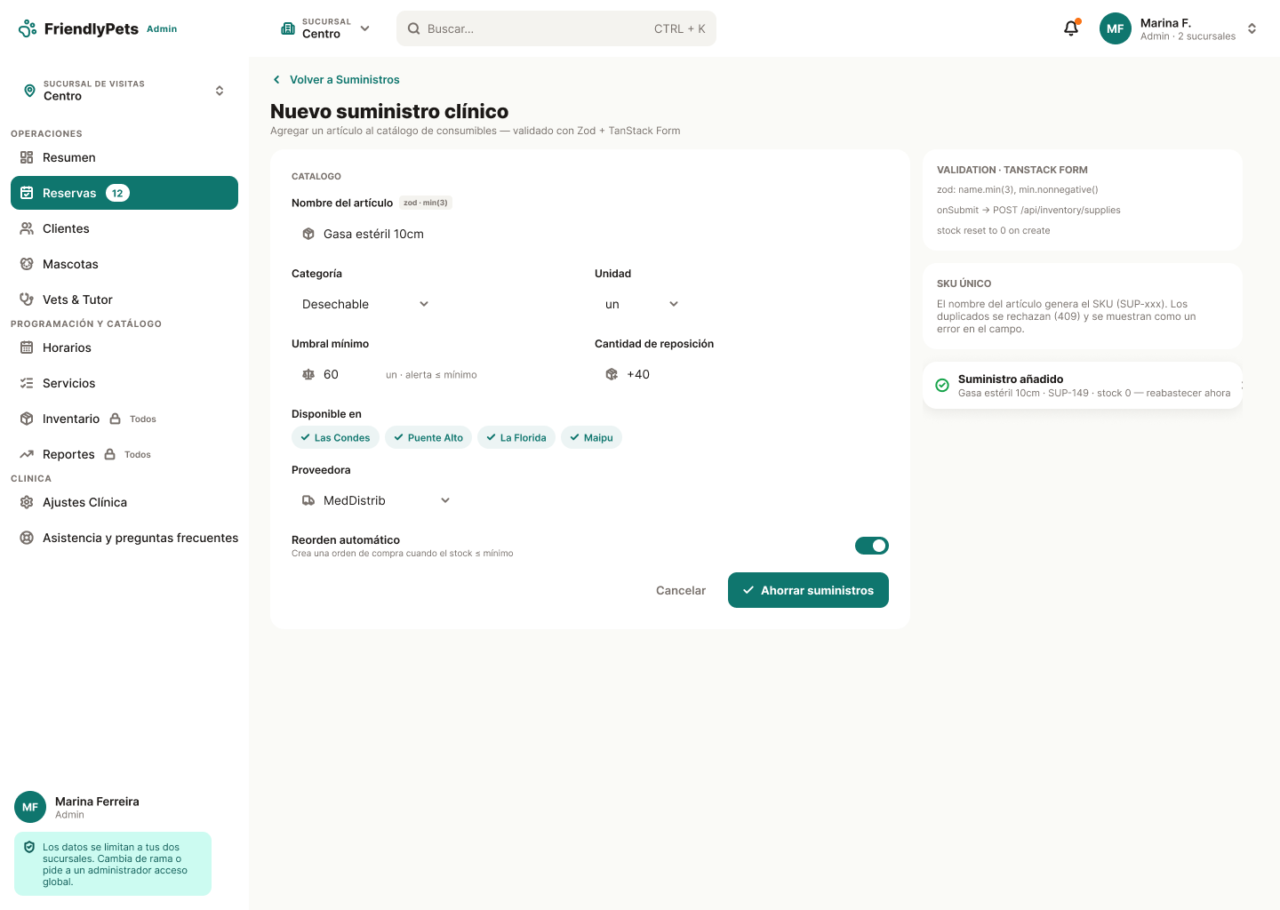

Formulario nuevo insumos con errores
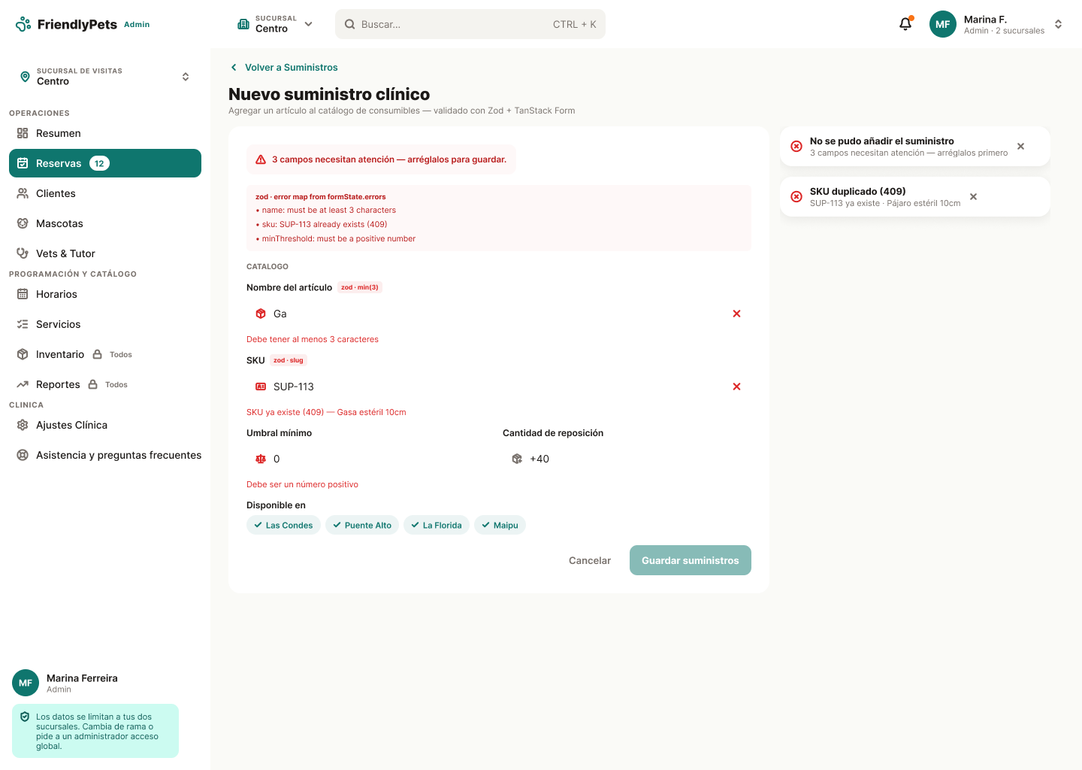

Celular

Gestionar medicamentos

Vista principal
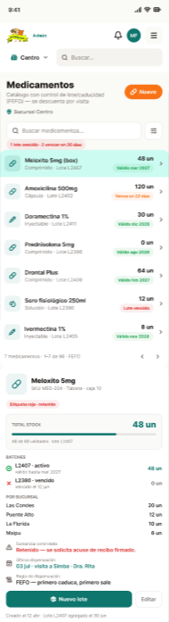

Formulario nuevo medicamento
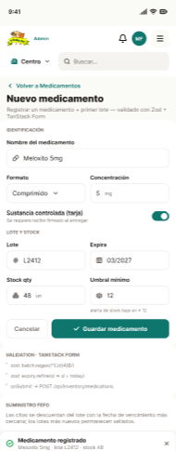

Formulario nuevo medicamento con errores
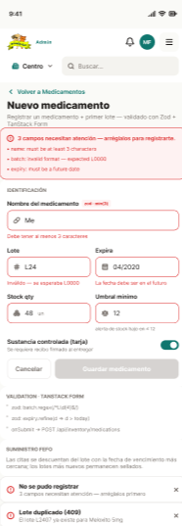

Gestionar insumos

Vista principal
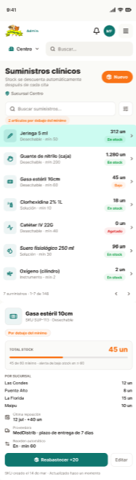

Formulario nuevo insumos
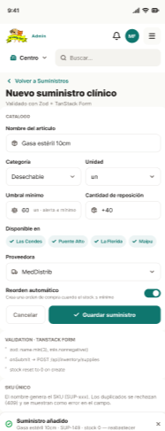

Formulario nuevo insumos con errores
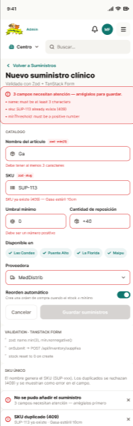

Módulo Atención

Escritorio

Agendamiento (Como Tutor)

Paso 1 - Iniciar sesión
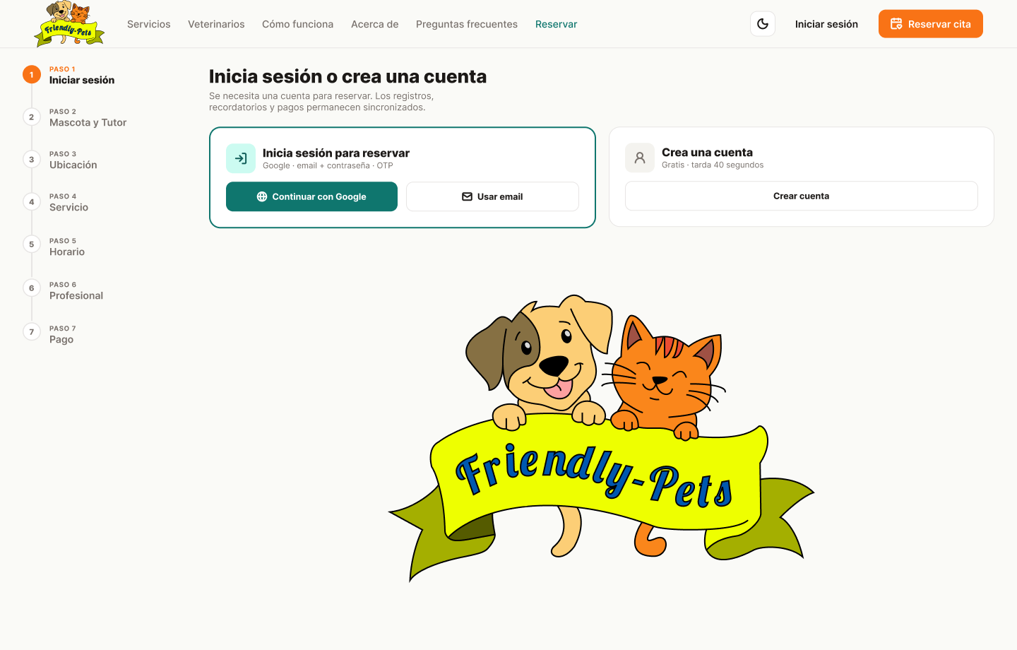

Paso 2 - Mascota y Tutor
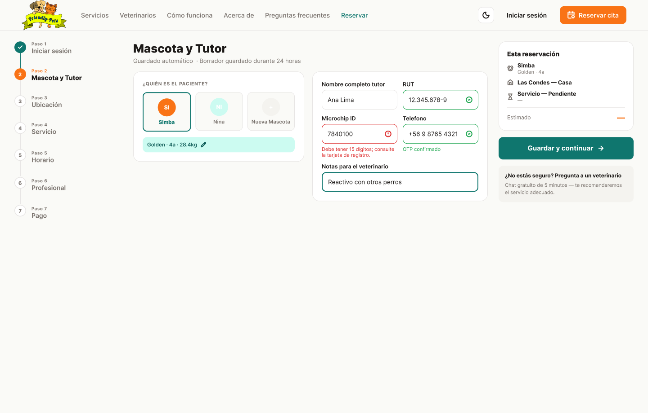

Paso 3 - Ubicación
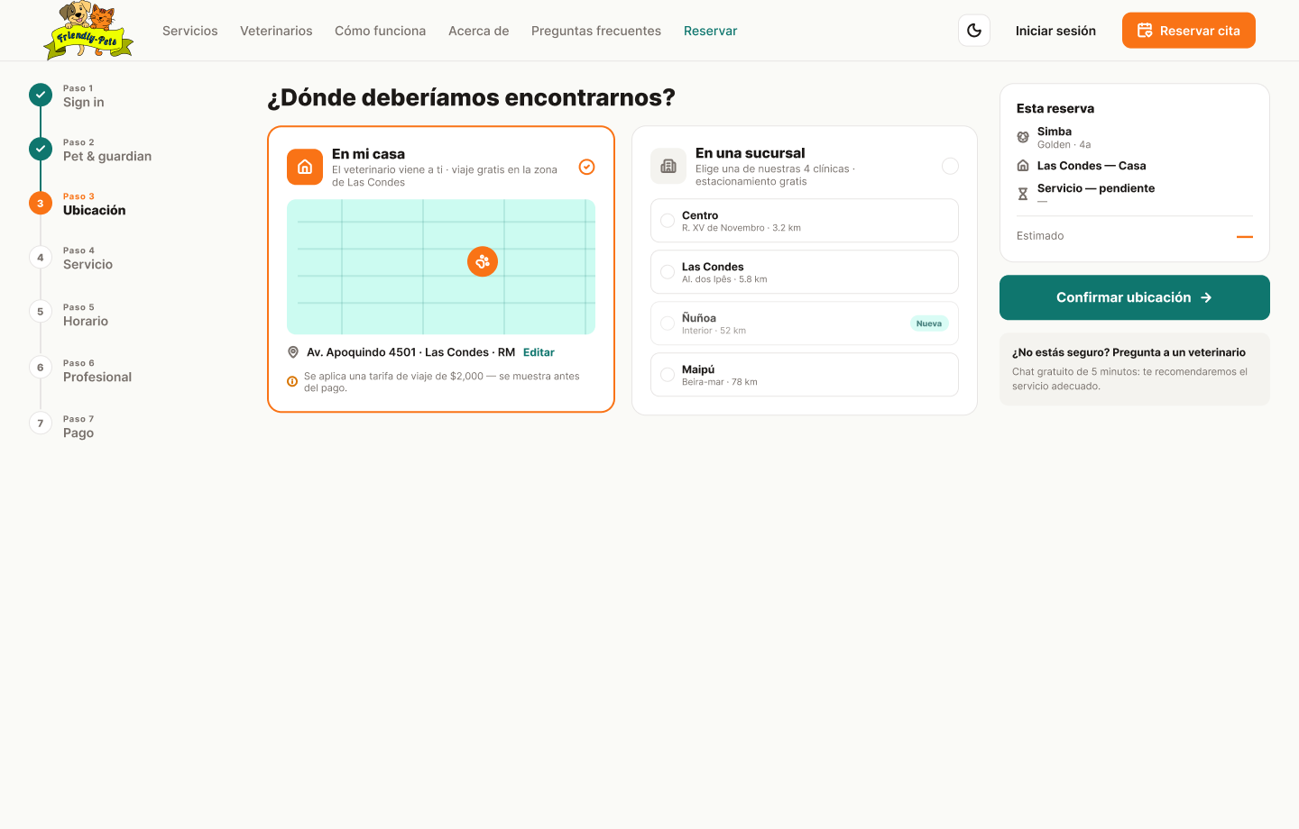

Paso 4 - Servicio
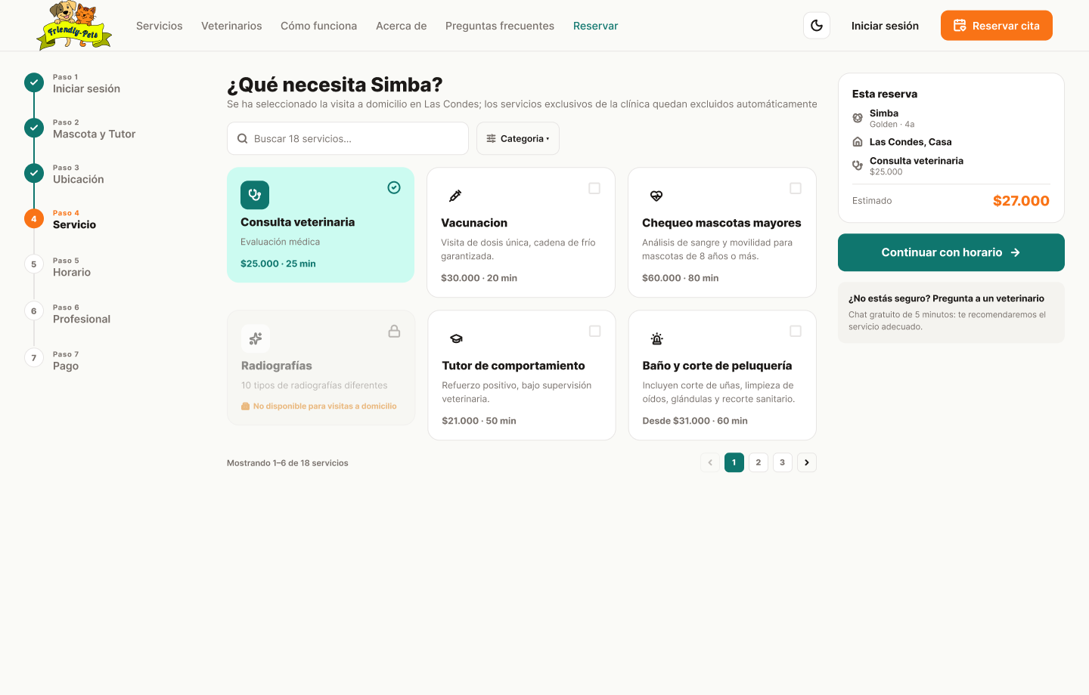

Paso 5 - Horario
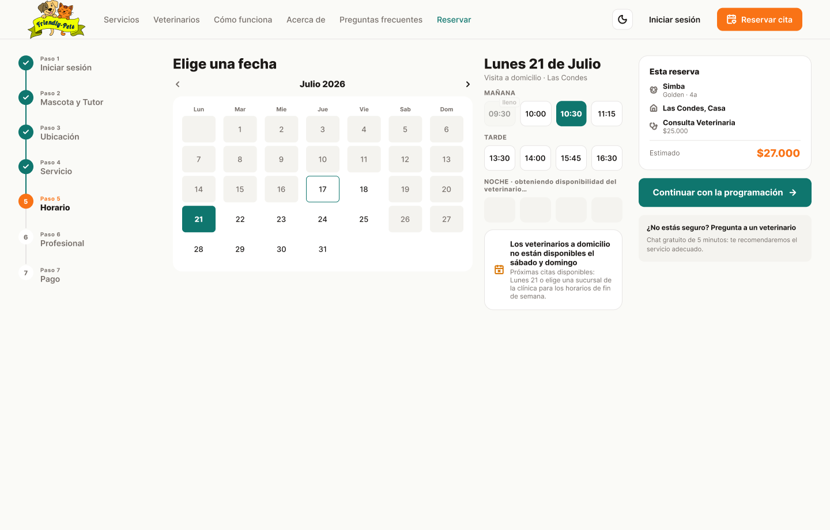

Paso 6 - Profesional
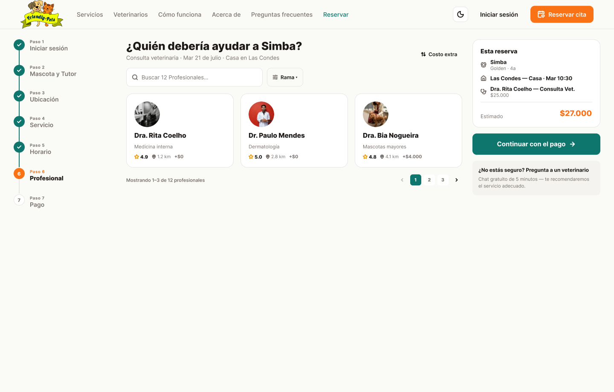

Paso 7 - Pago
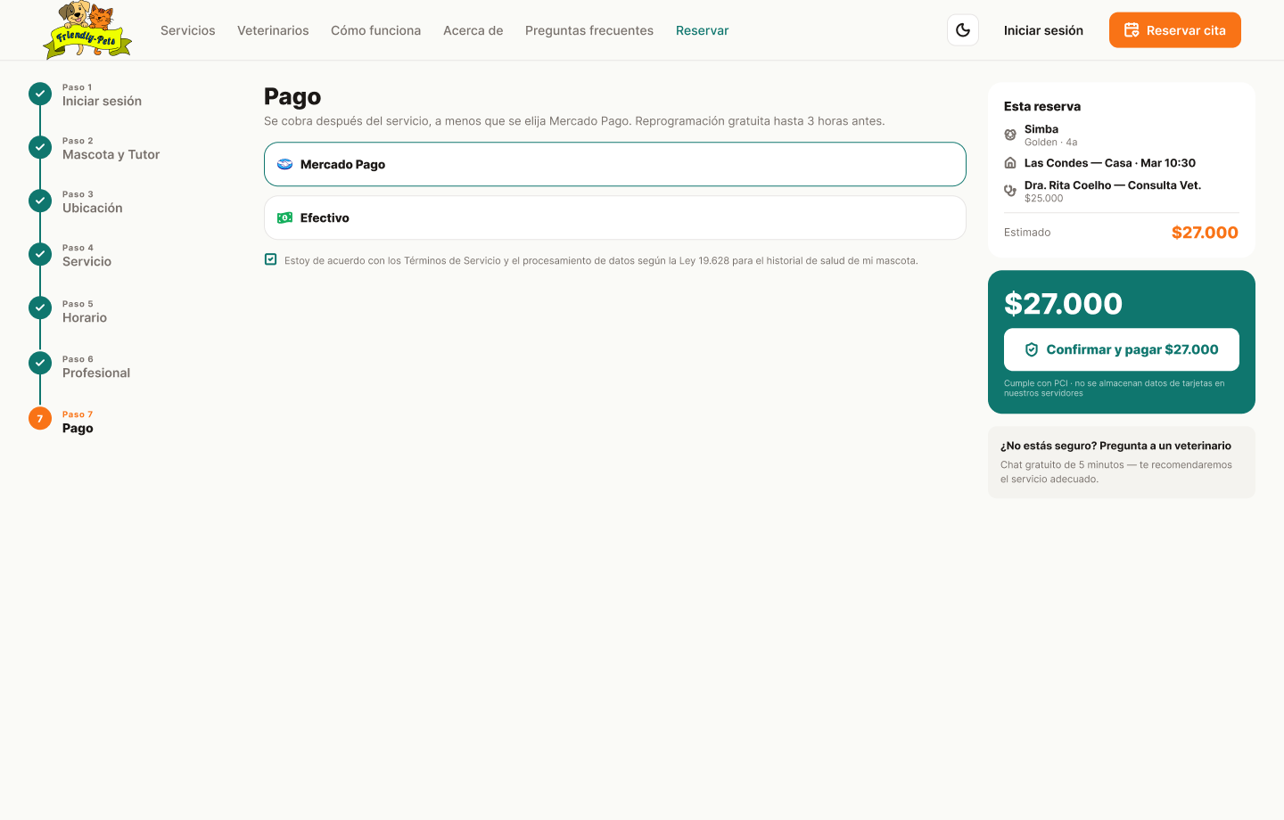

Confirmación agendamiento
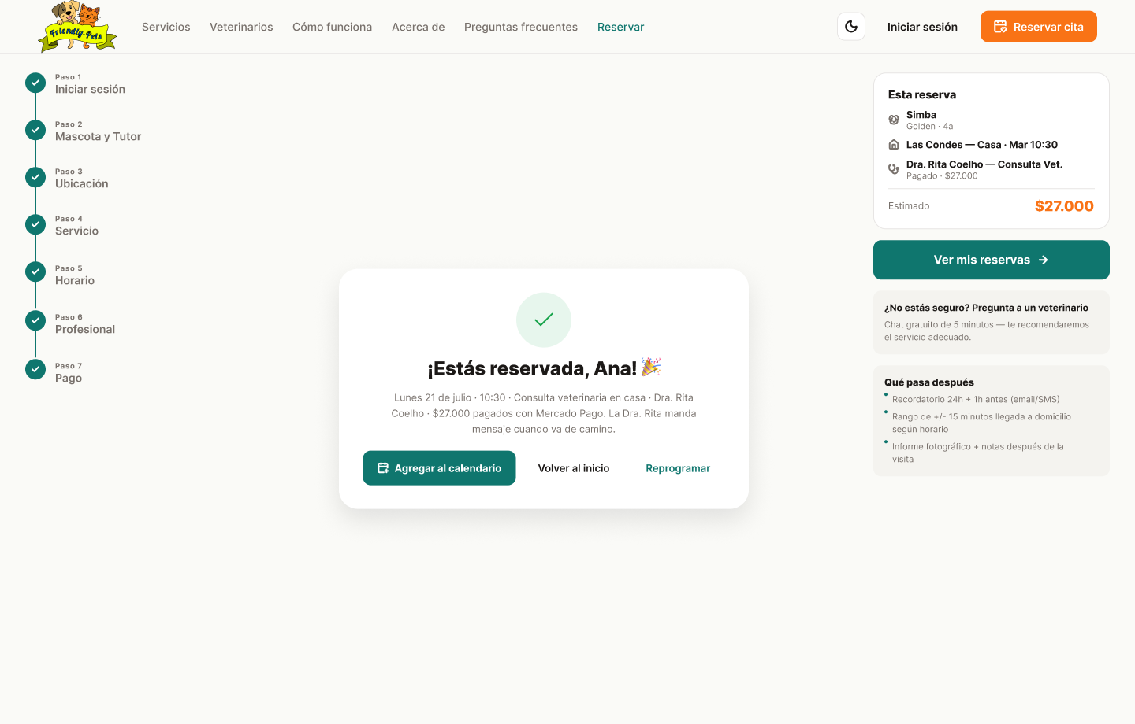

Agendamiento (Como administrador)

Vista principal
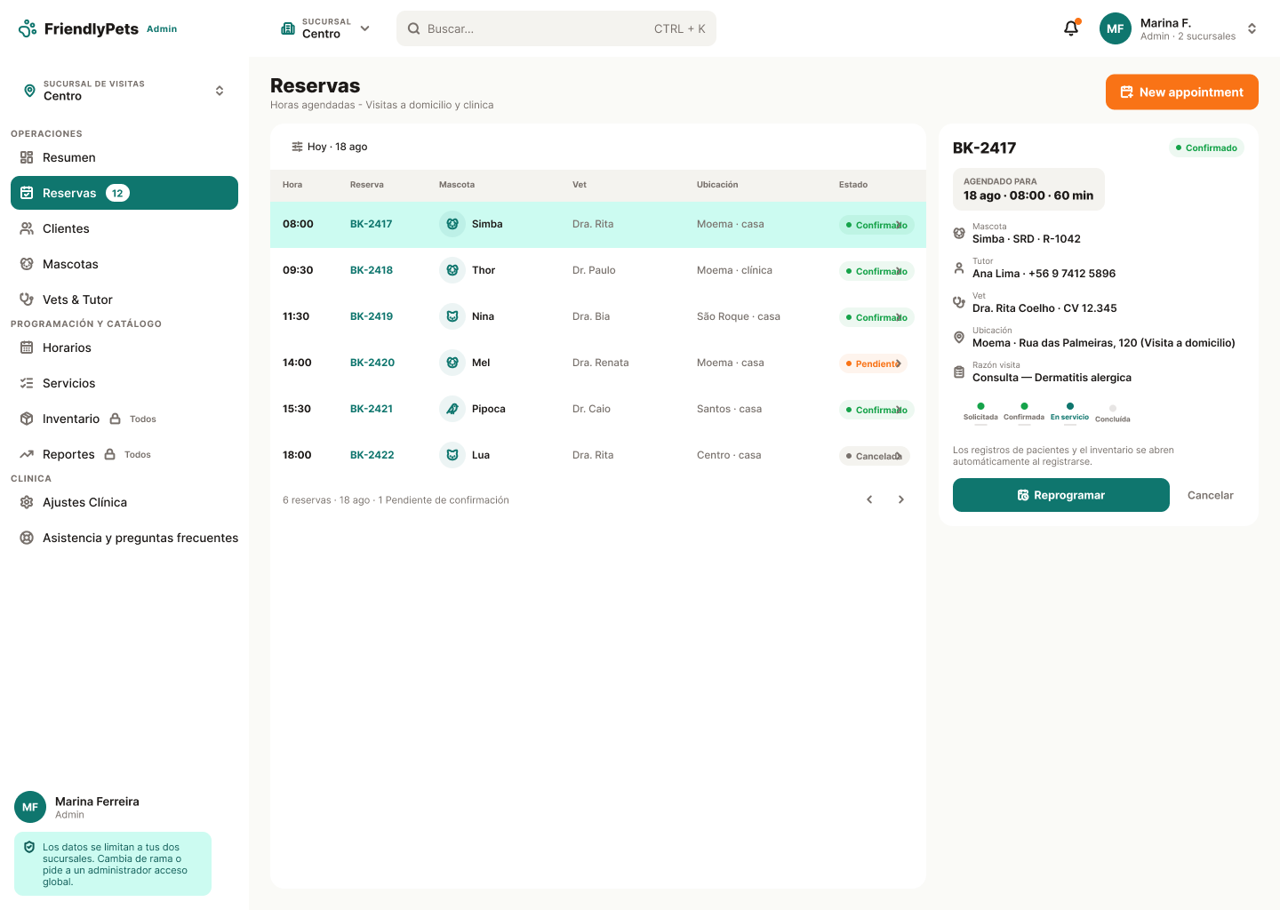

Formulario agendamiento
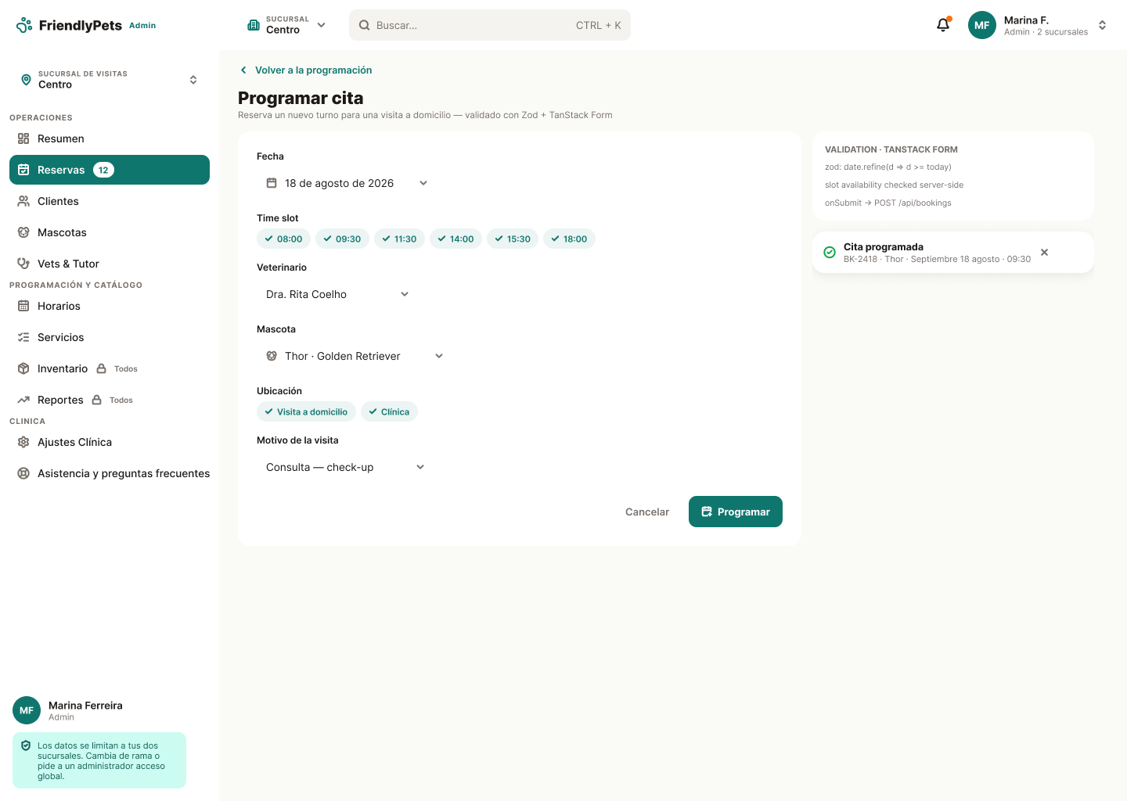

Formulario agendamiento con errores
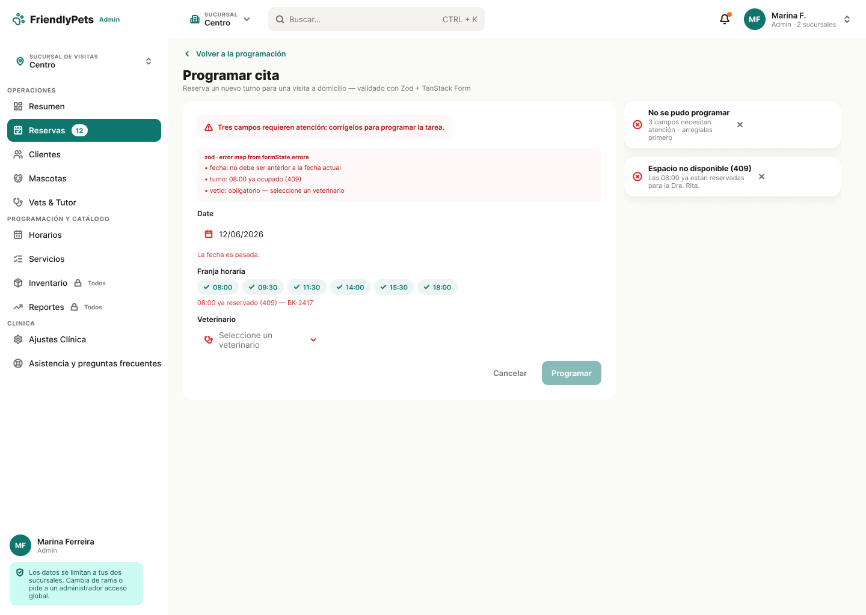

Gestionar Fichas clínicas

Vista principal
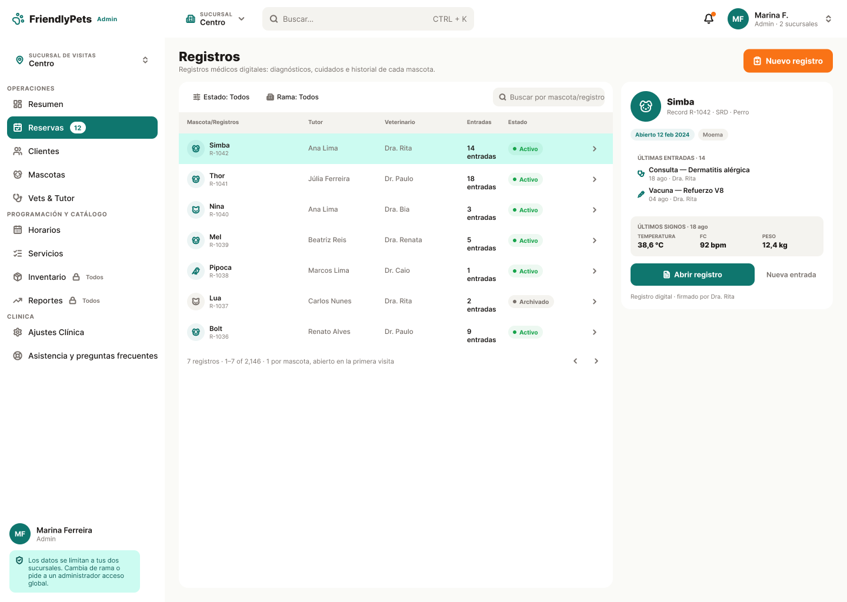

Formulario nueva ficha
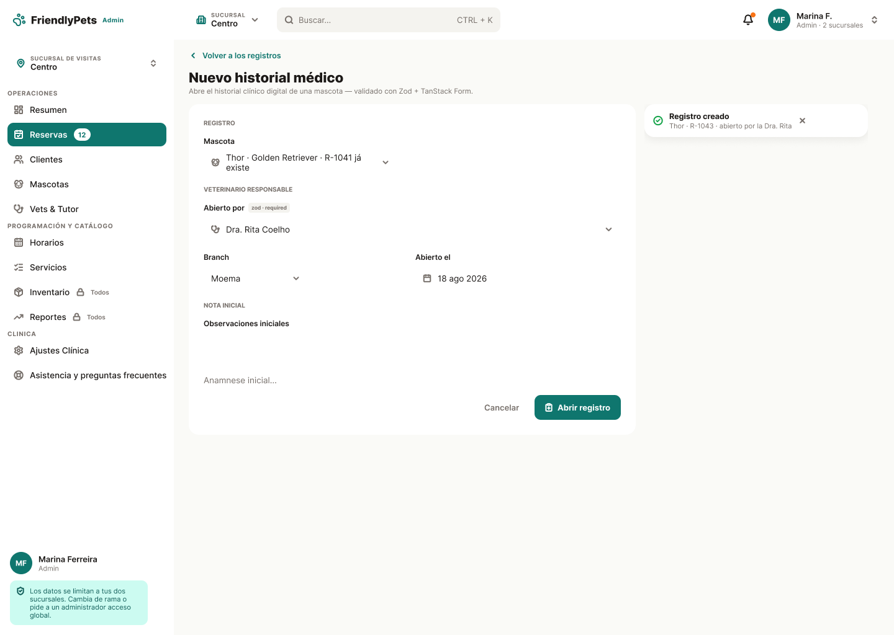

Formulario nueva ficha con errores
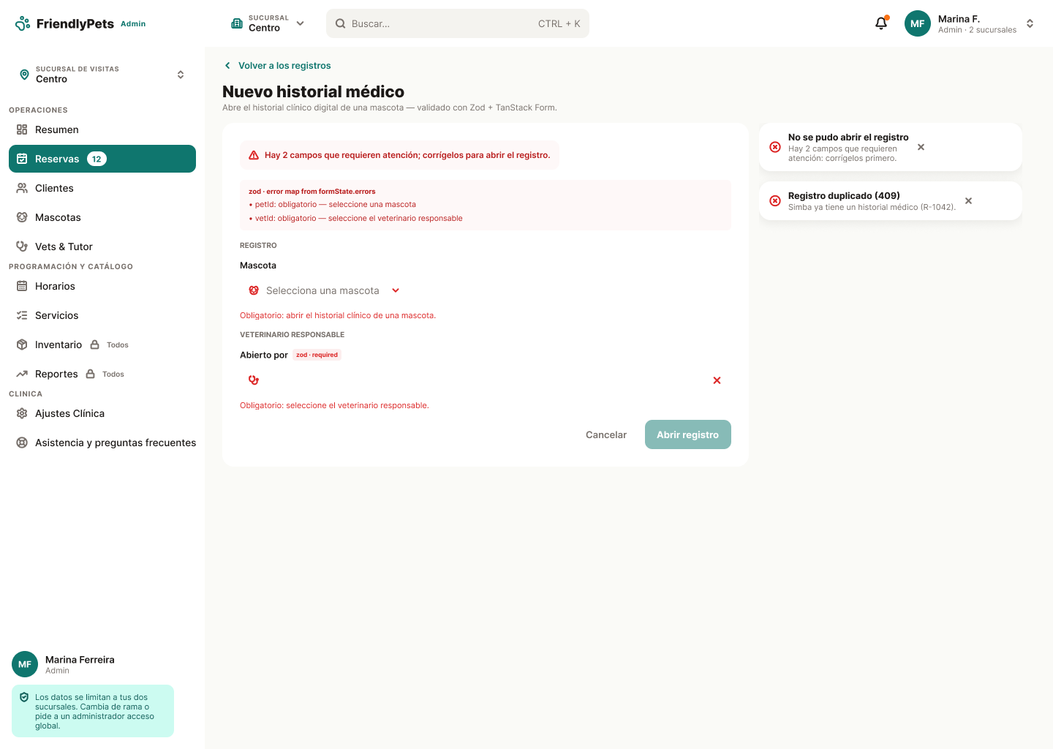

Gestionar atención (Como administrador)

Vista principal
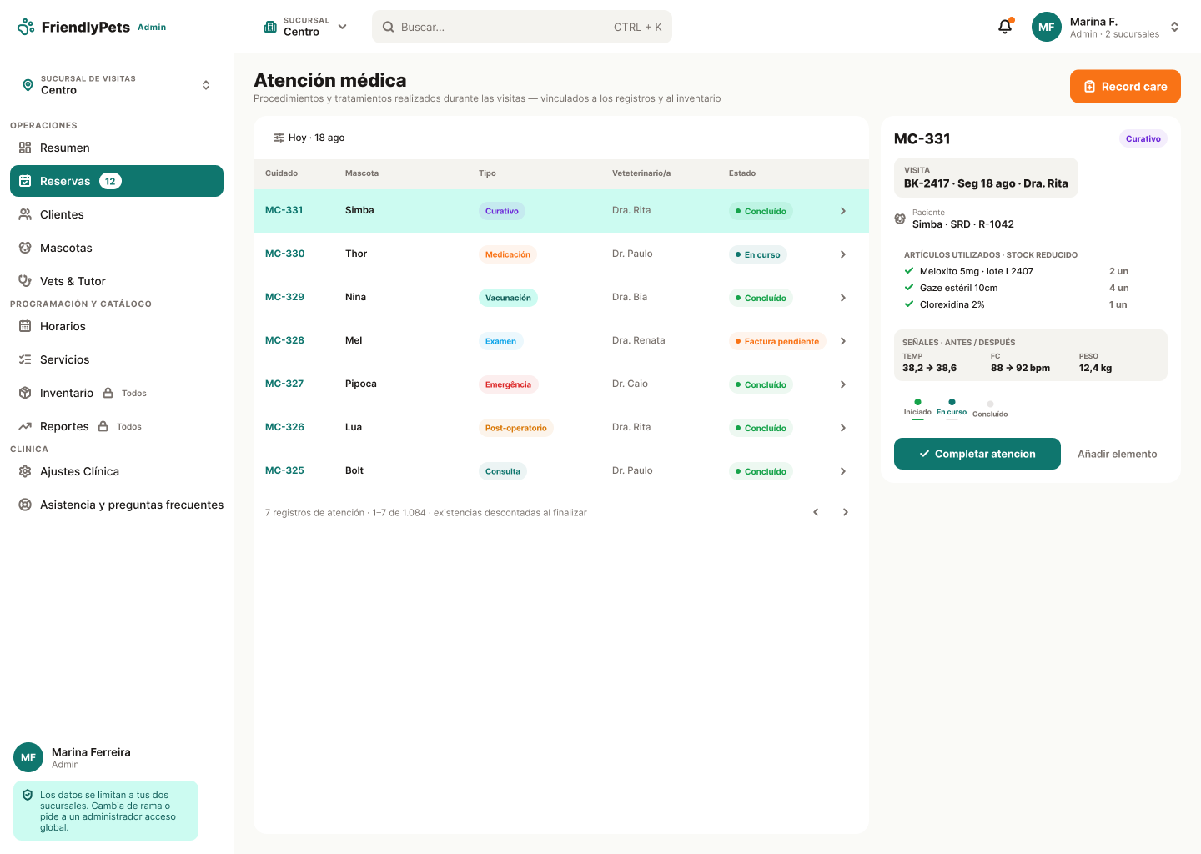

Formulario nueva atención
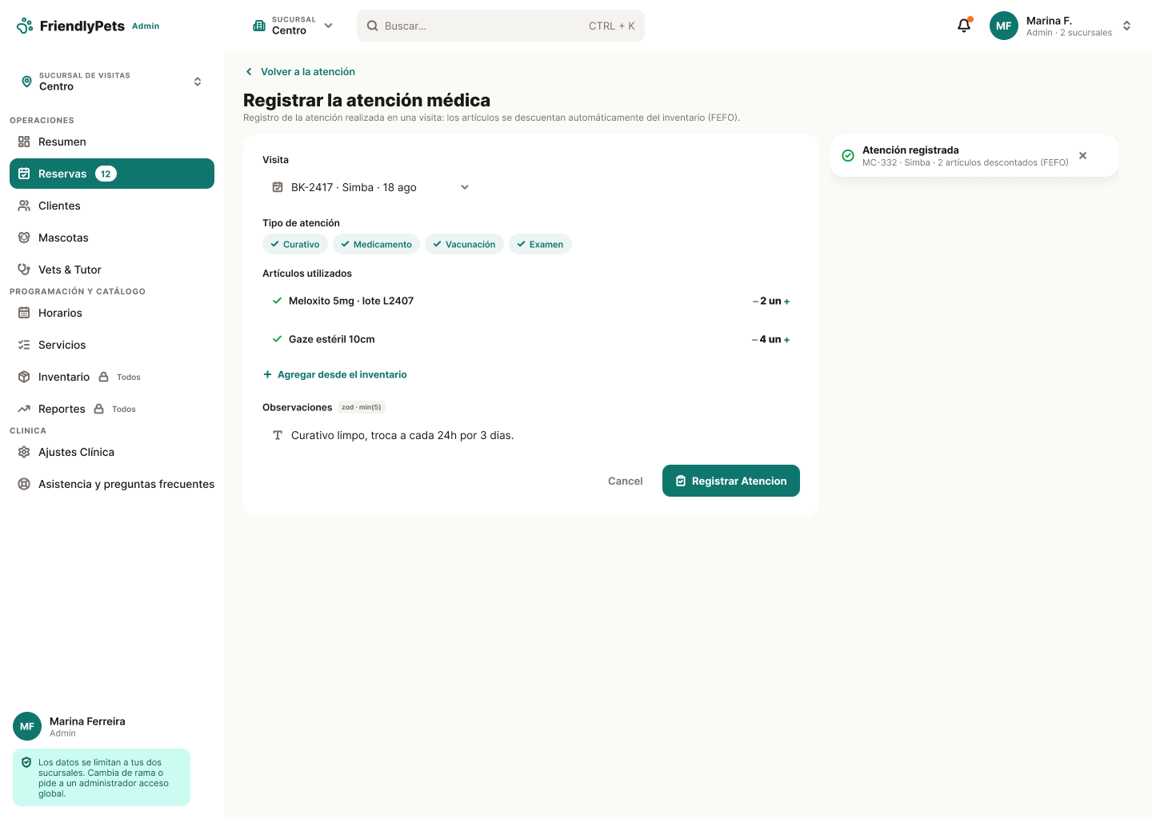

Formulario nueva atención con errores
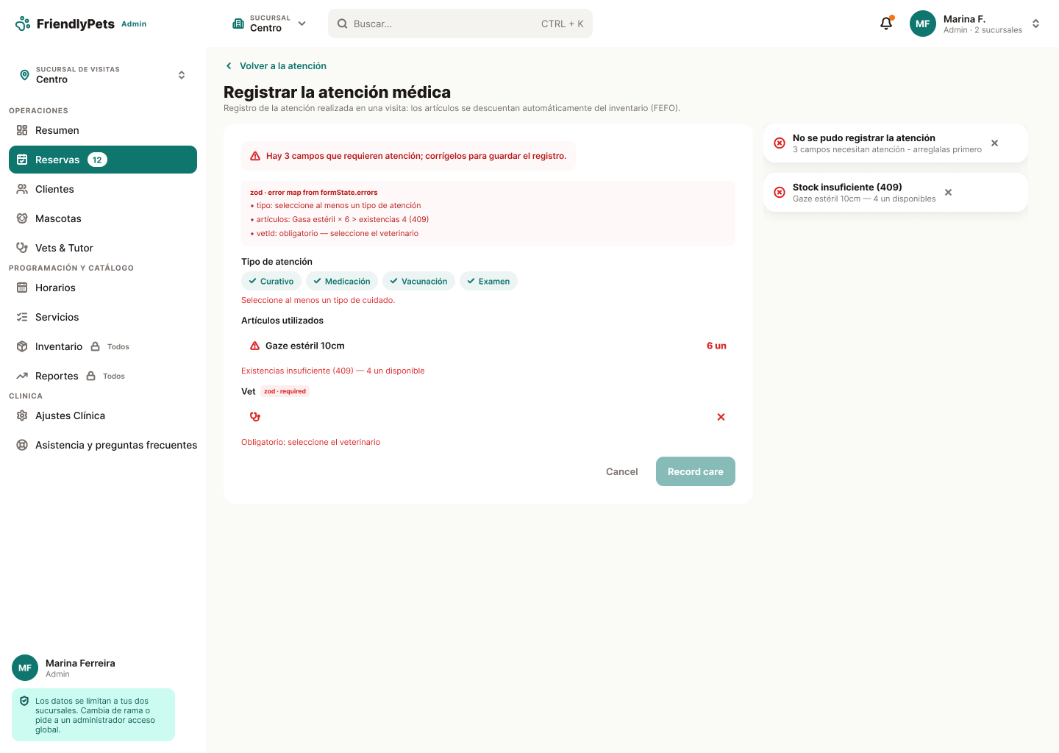

Gestionar historial de atenciones

Vista principal
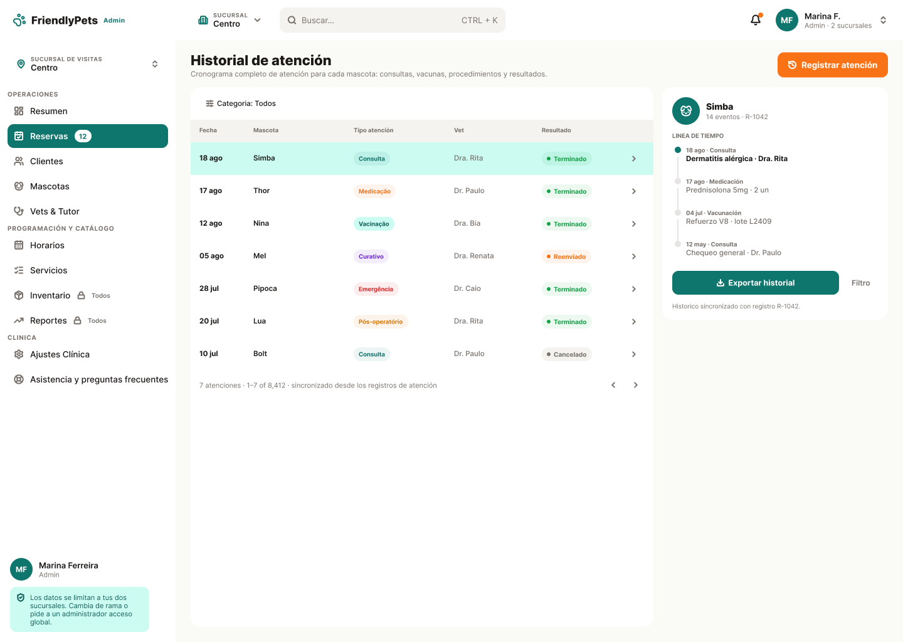

Formulario nueva atención
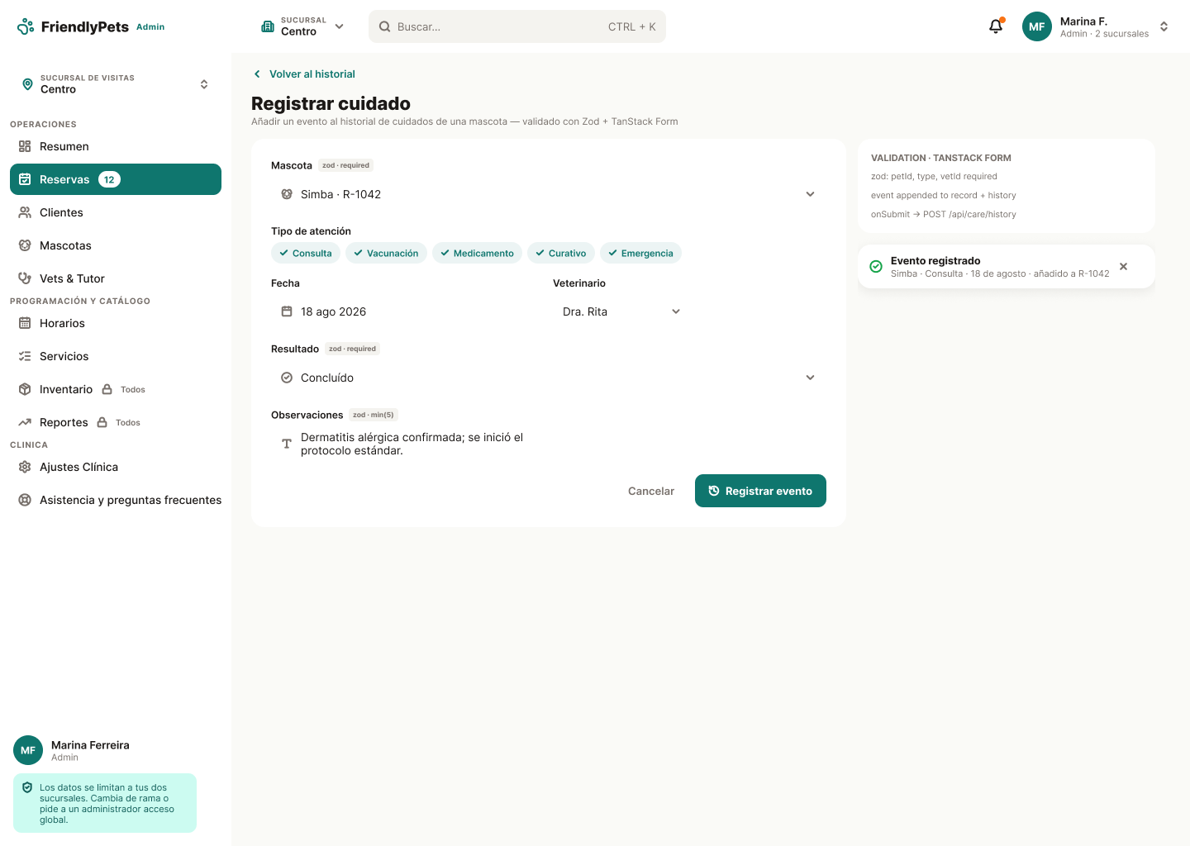

Formulario nueva atención con error
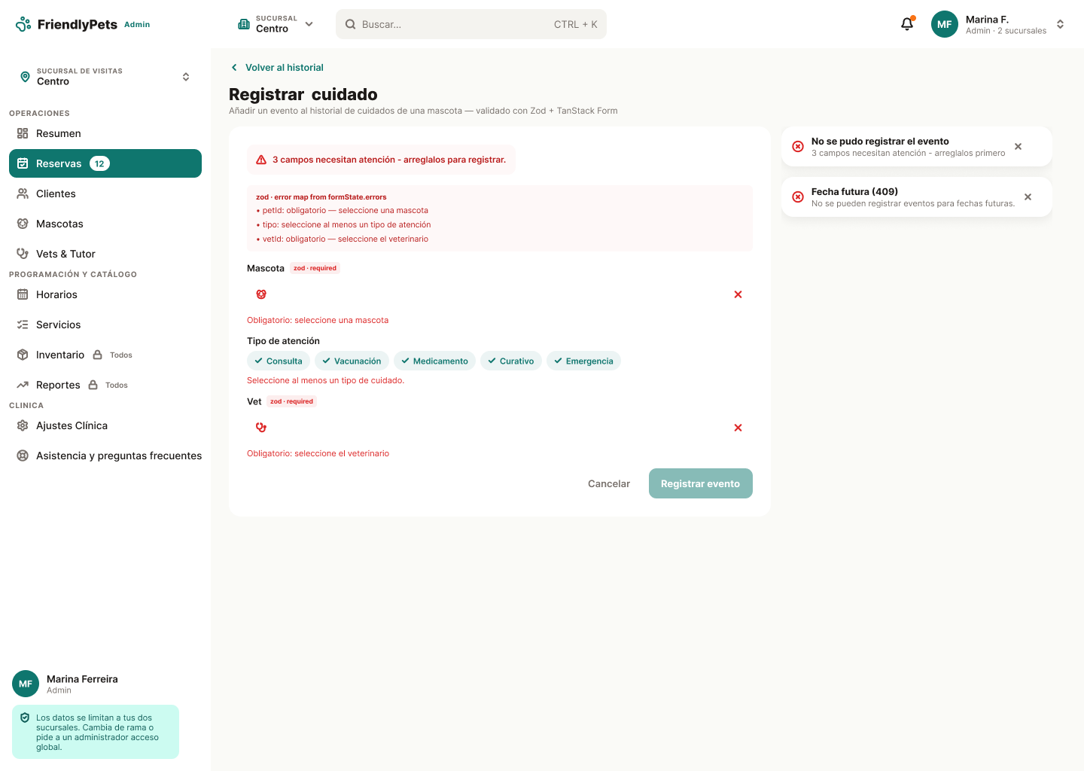

Gestionar diagnósticos (Como administrador)

Vista principal
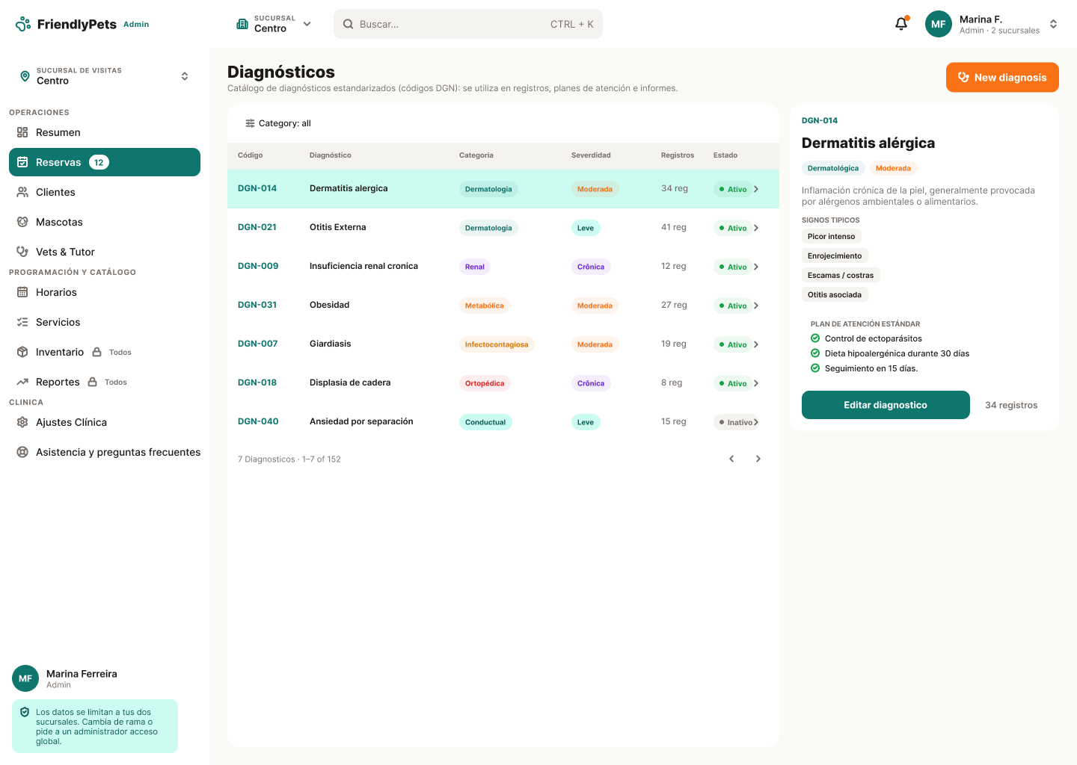

Formulario nuevo diagnóstico
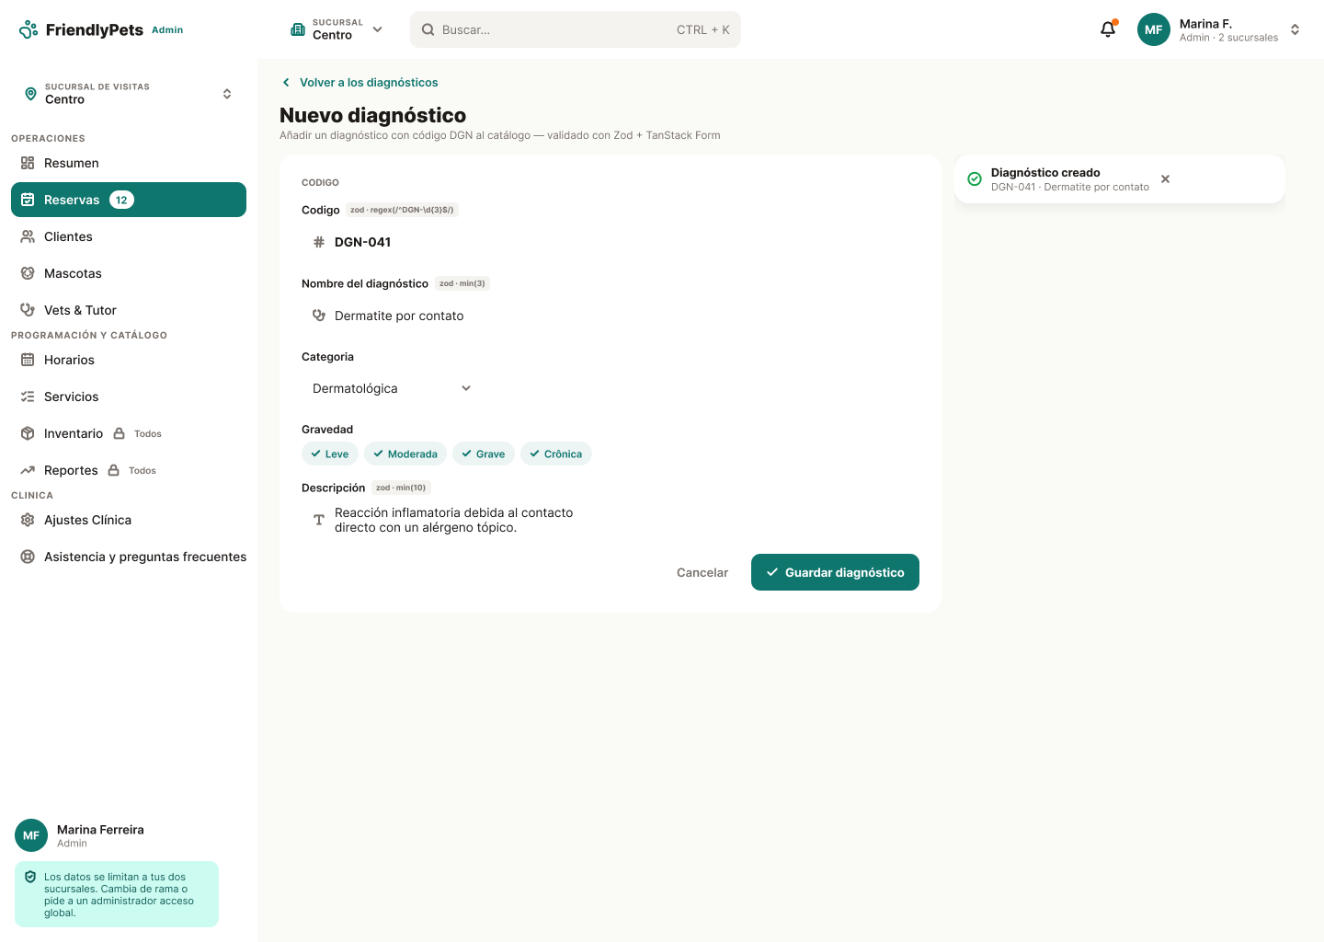

Formulario nuevo diagnóstico con errores
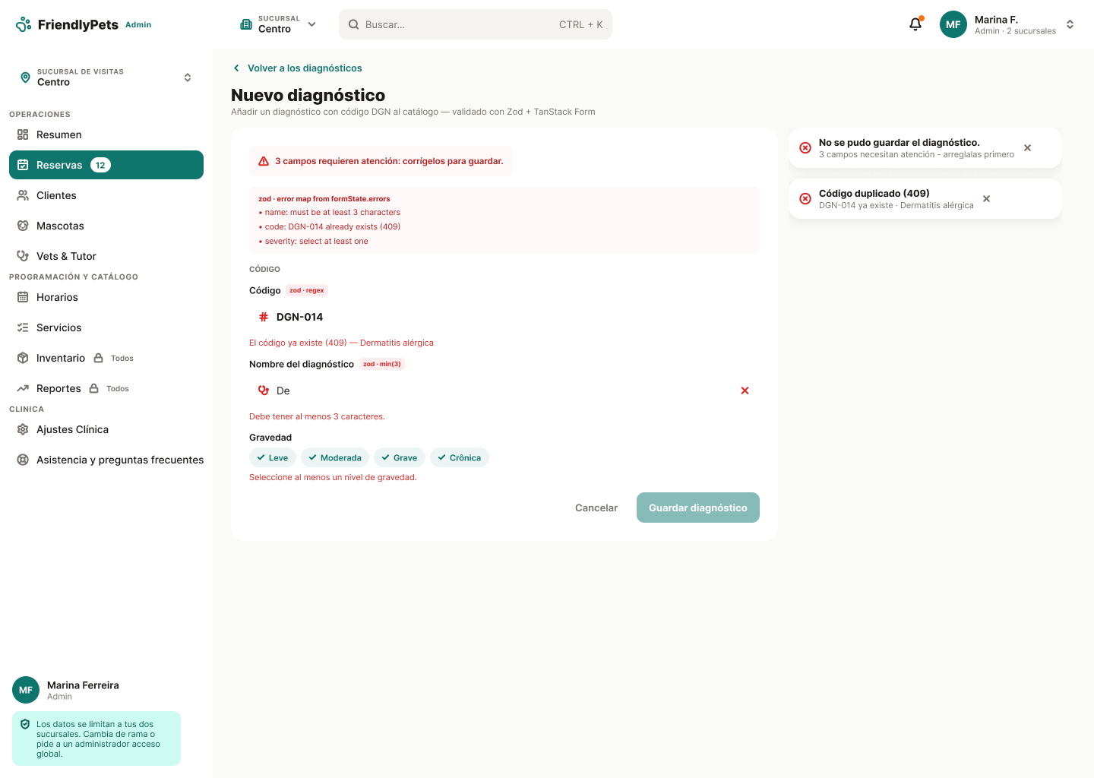

Celular

Agendamiento (Como Tutor)

Paso 1 - iniciar sesión

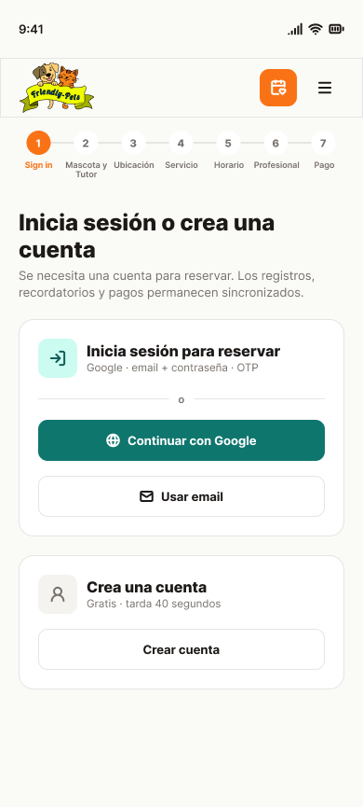

Paso 2 - Mascota y Tutor

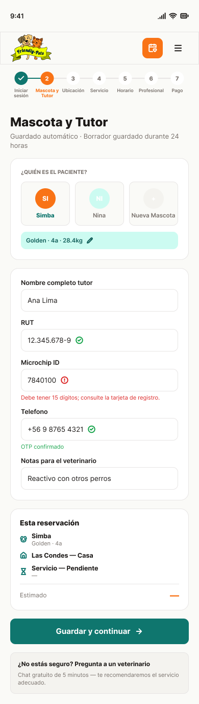

Paso 3 - Ubicación
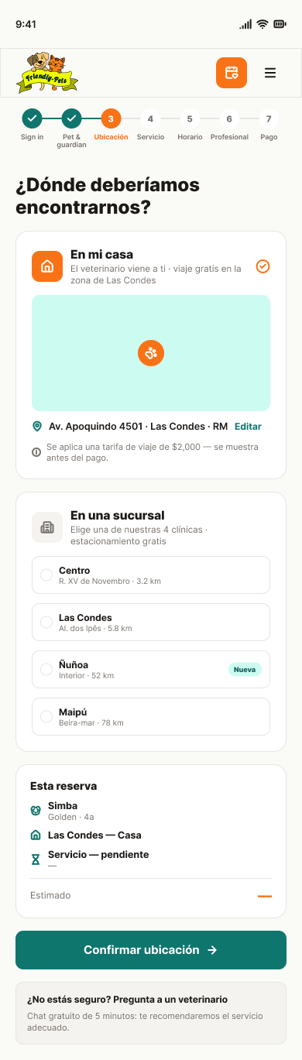

Paso 4 - Servicio
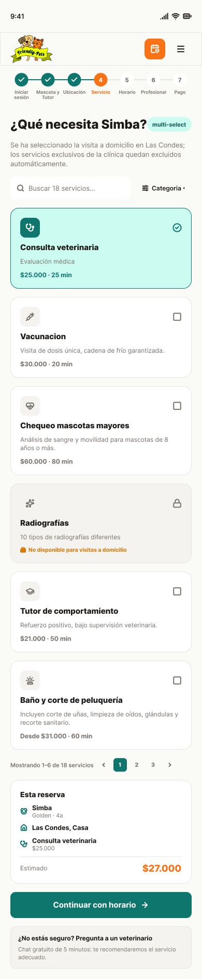

Paso 5 - Horario
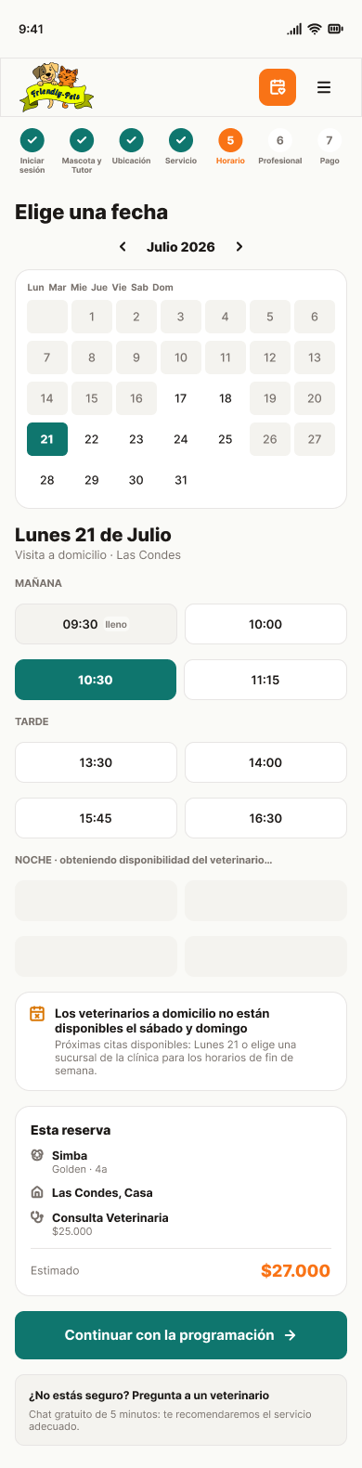

Paso 6 - Profesional
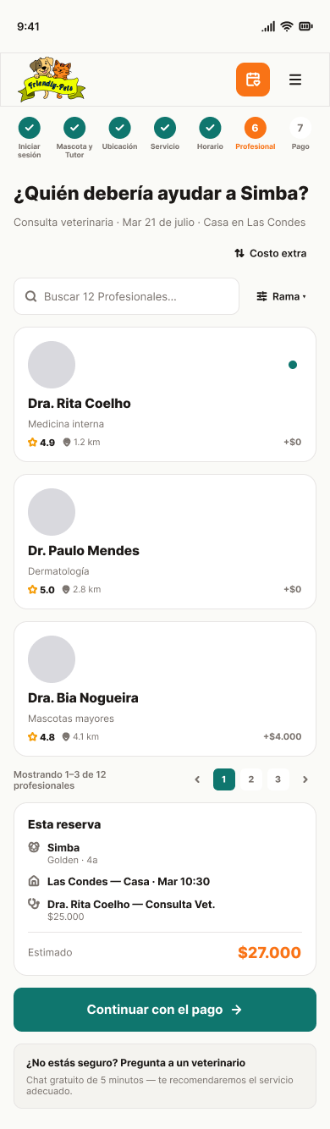

Paso 7 - Pago
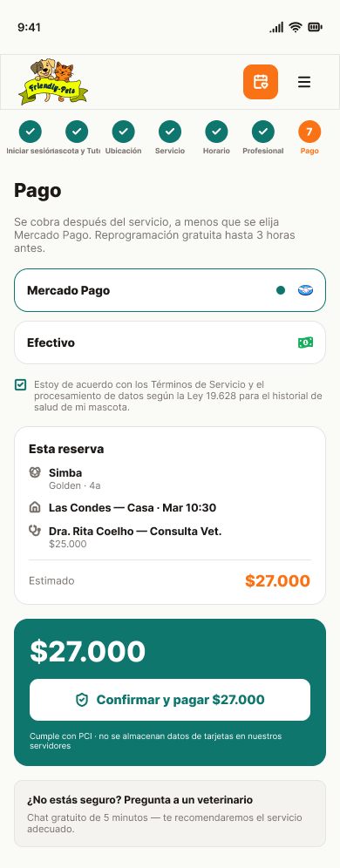

Paso 8 - Confirmación agendamiento

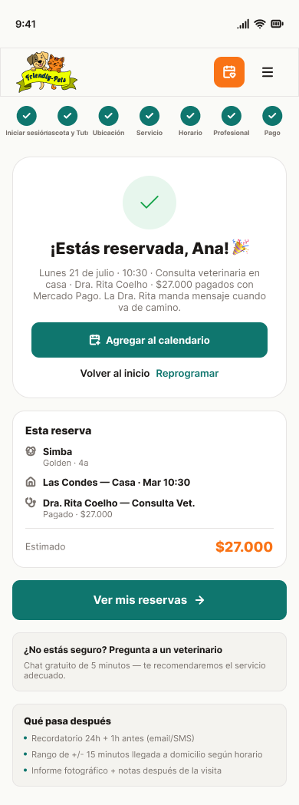

Gestionar fichas clínicas

Vista principal
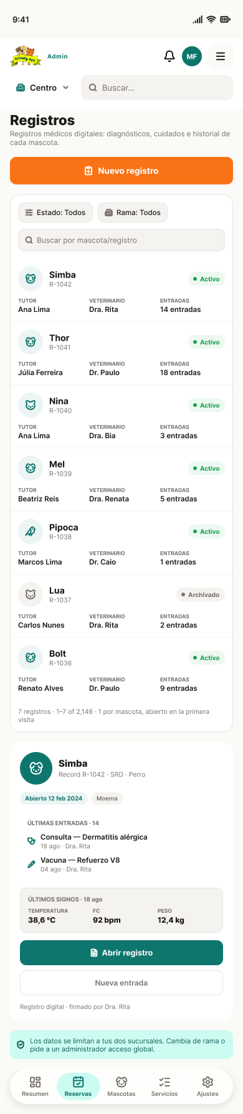

Nueva historial médico
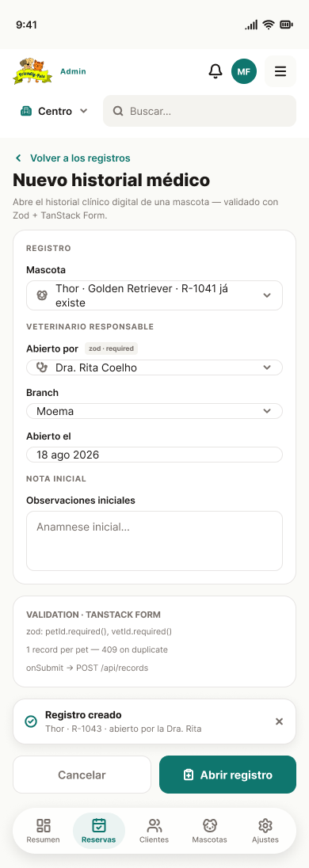

Nuevo historial médico campos requeridos
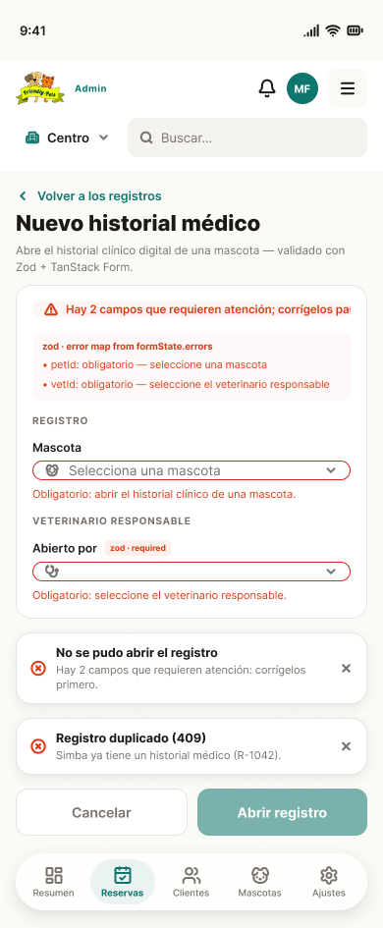

Gestionar Diagnósticos

Diagnósticos
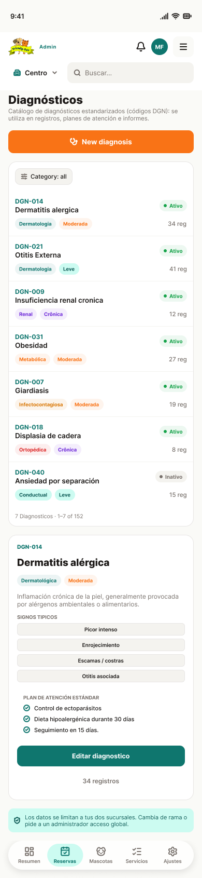

Nuevo diagnóstico
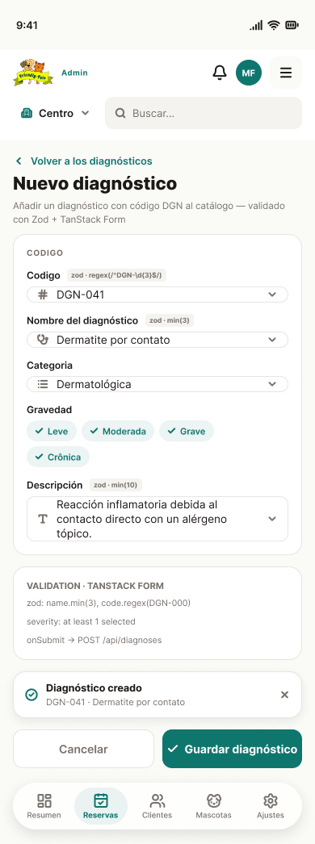

Nuevo diagnóstico campos requeridos
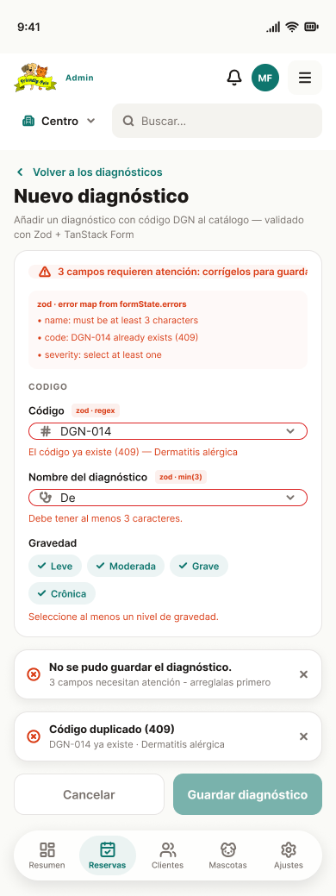

Gestionar historial de atenciones

Vista principal
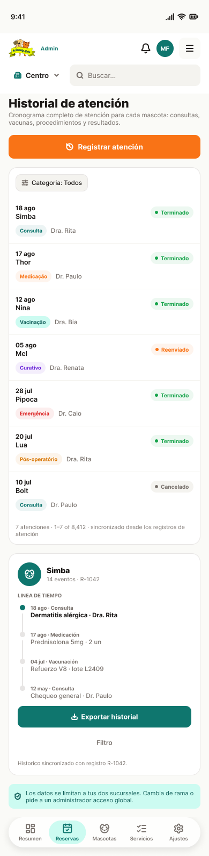

Gestionar reservas

Vista principal
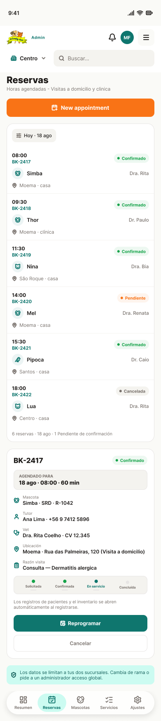

Gestionar atenciones medicas

Vista principal
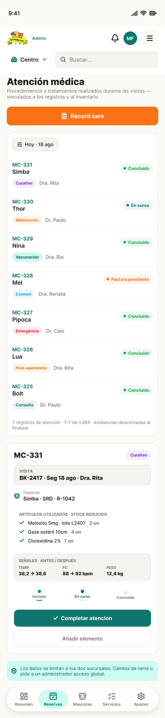

Registrar la atención médica
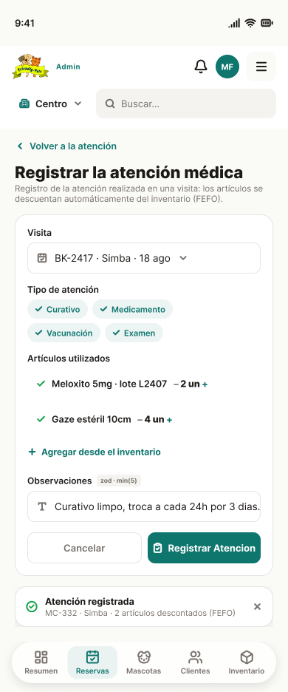

Registrar la atención médica campos requeridos
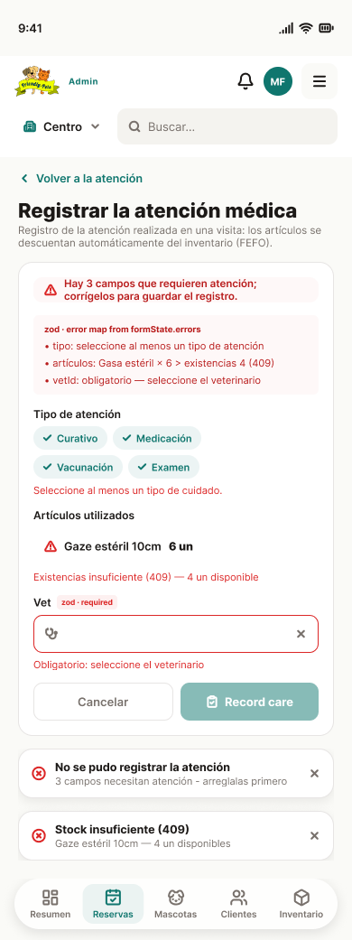

Gestionar Agendamiento (Como Administrador)

Programar cita
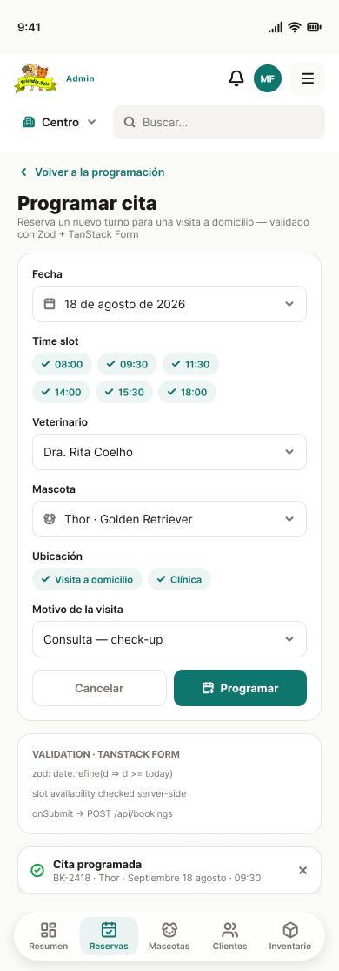

Programar cita campos requeridos
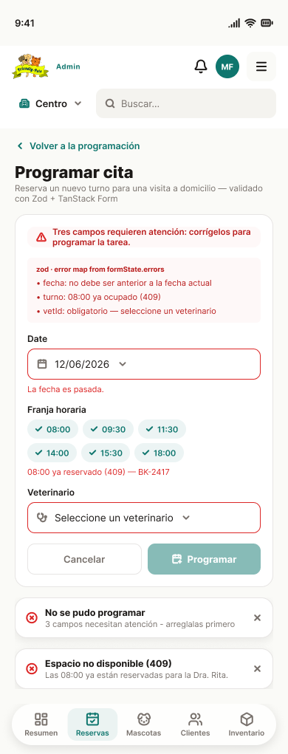

Módulo Reportes

Escritorio

Generar reportes

Vista principal
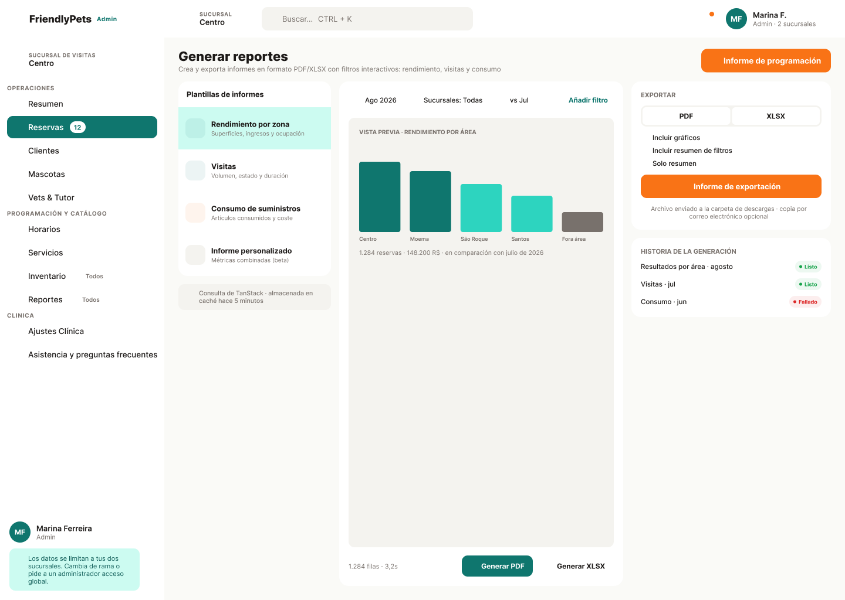

Informes programados
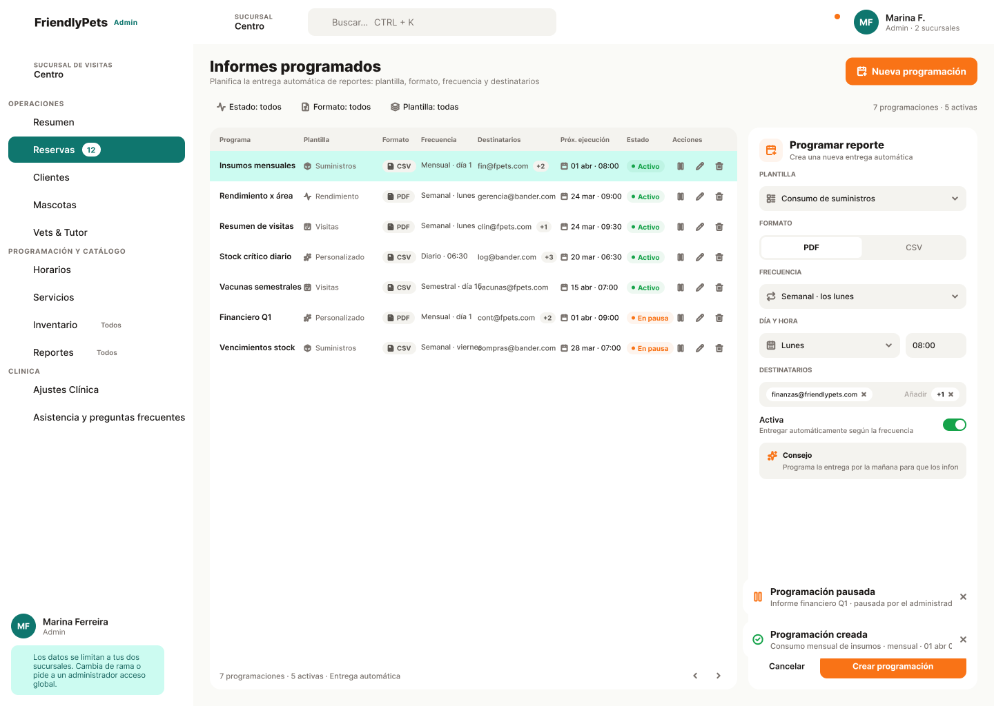

Ejemplo 1: Informe personalizado
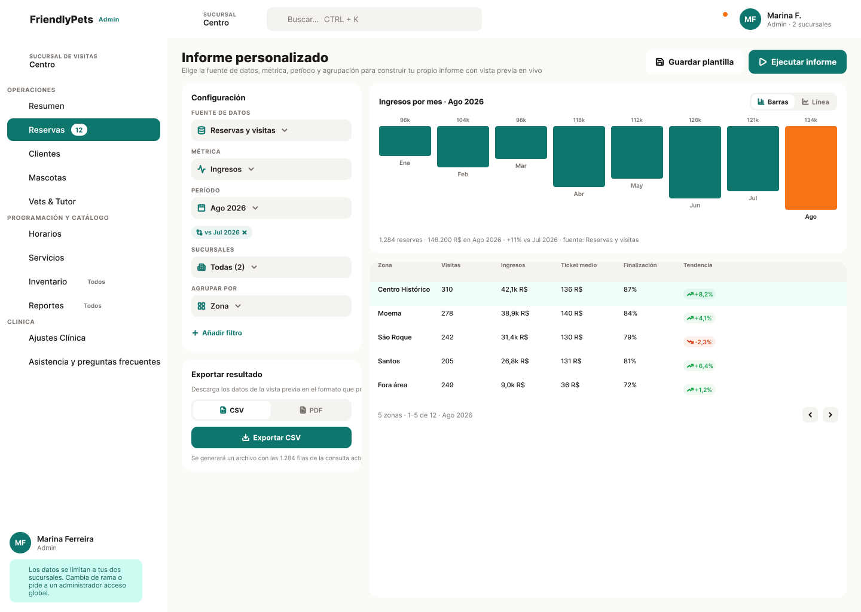

Ejemplo 2: Consumo de insumos
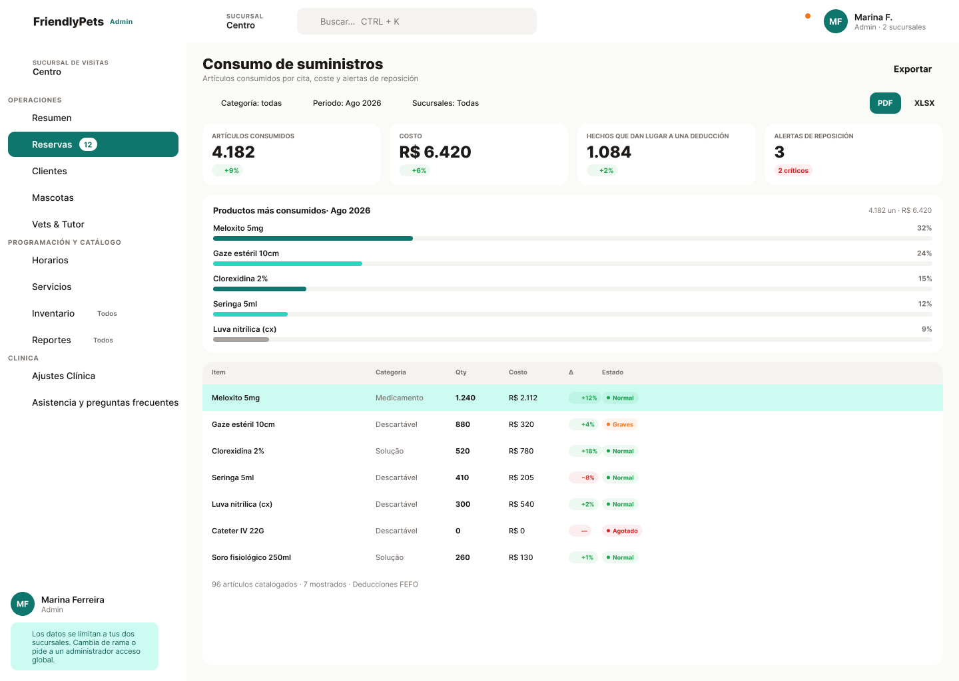

Ejemplo 3: Rendimiento por zona
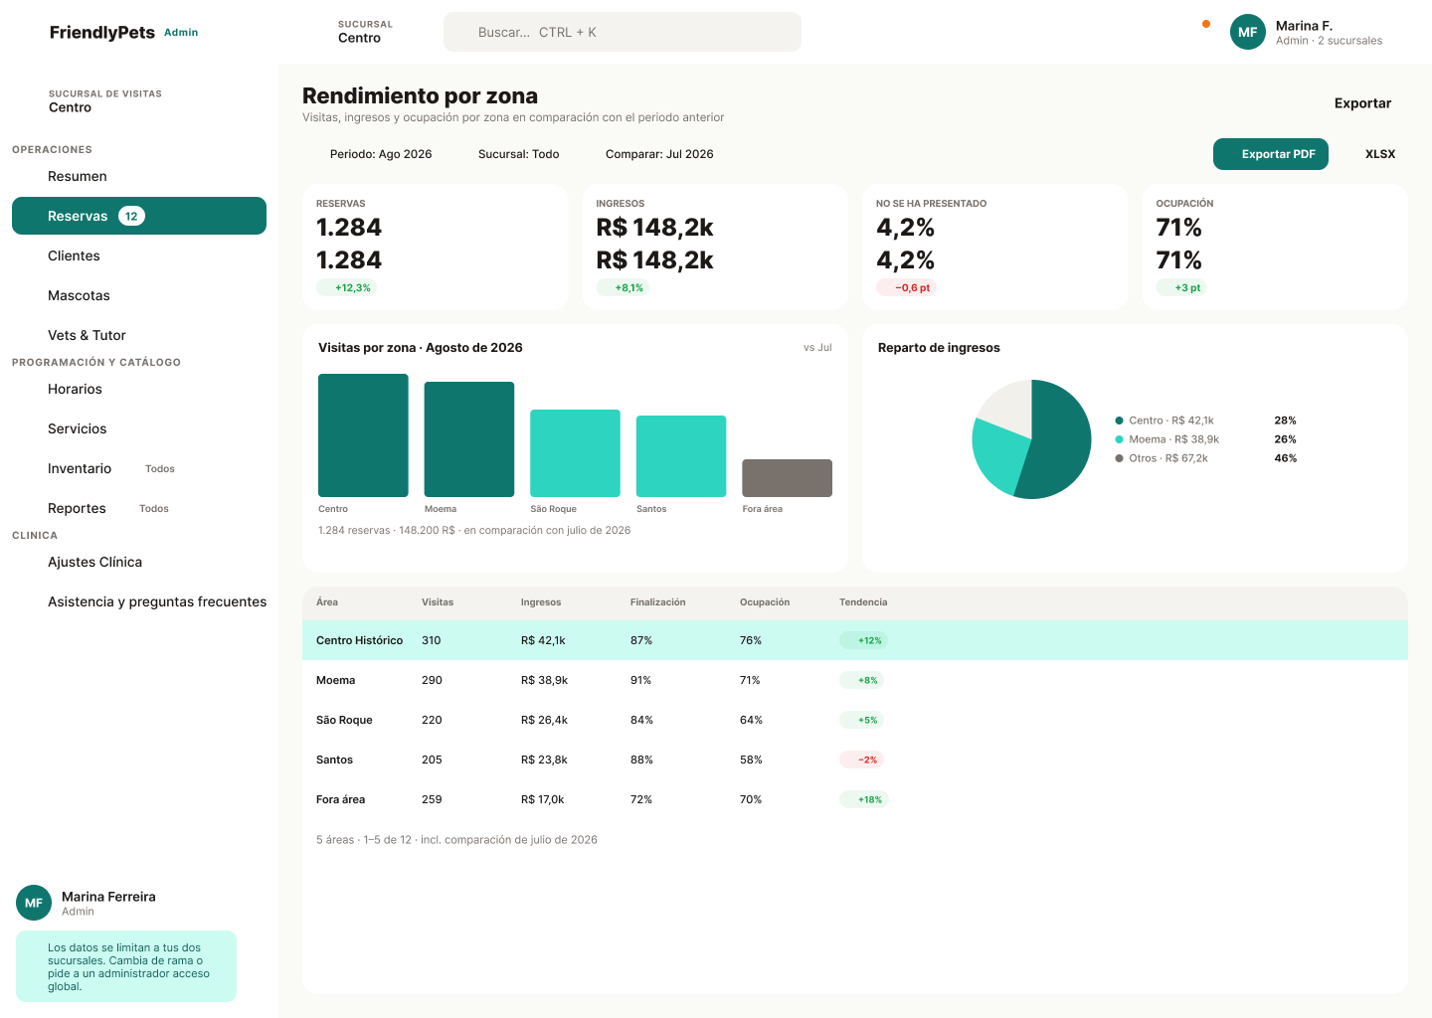

Ejemplo 4: Visitas
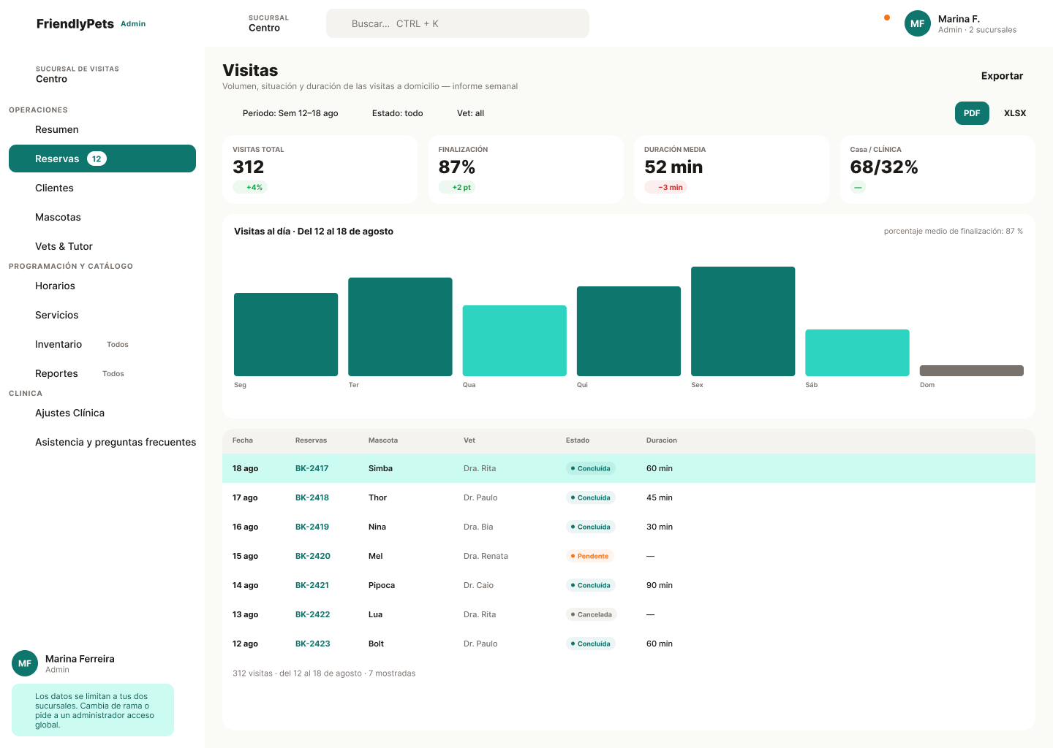

Celular

Generar reportes

Rendimiento por zona
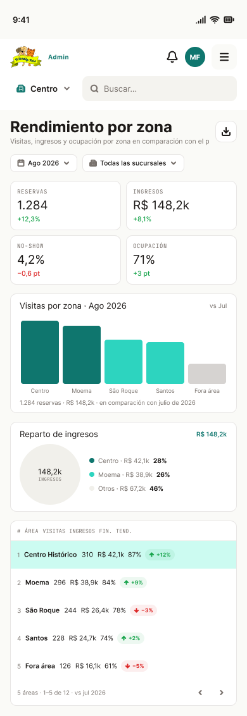

Visitas
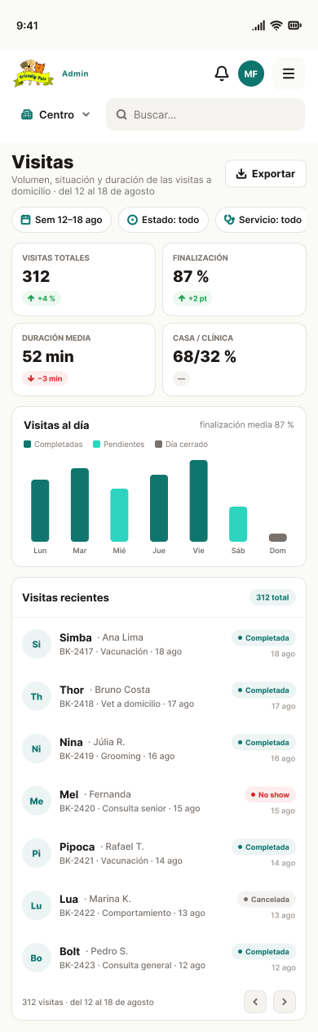

Consumo de suministros
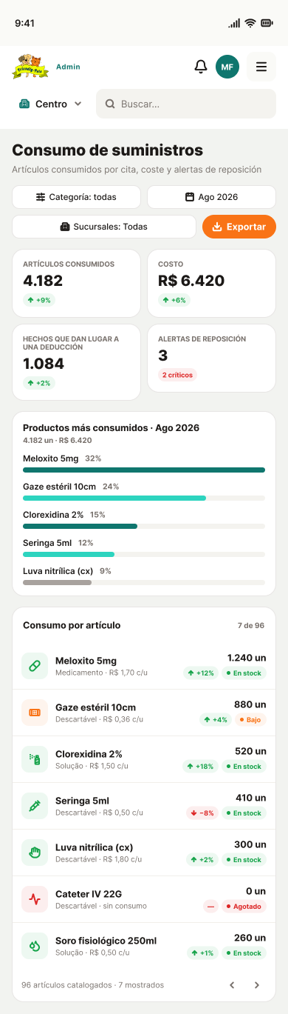

Generar reportes
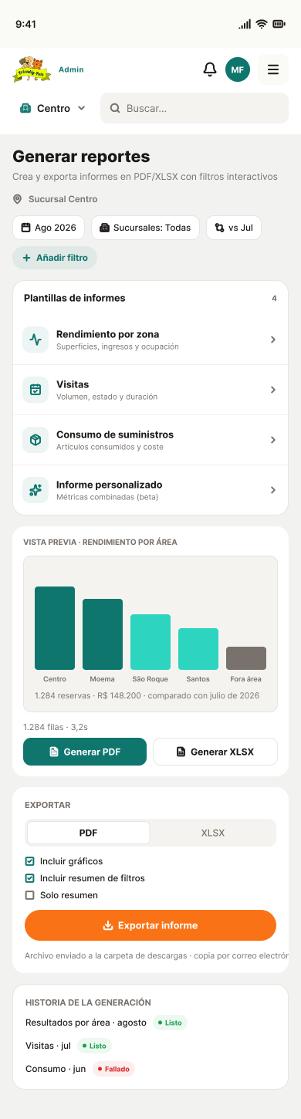

Informe Personalizado
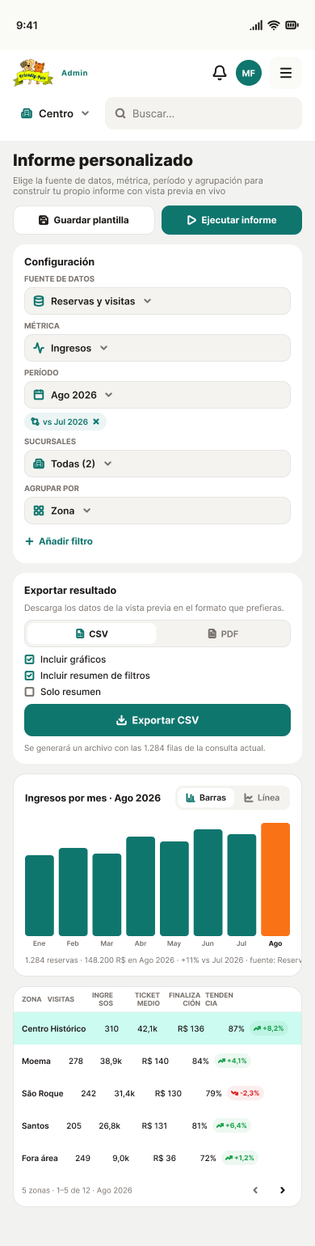

Informes programados
